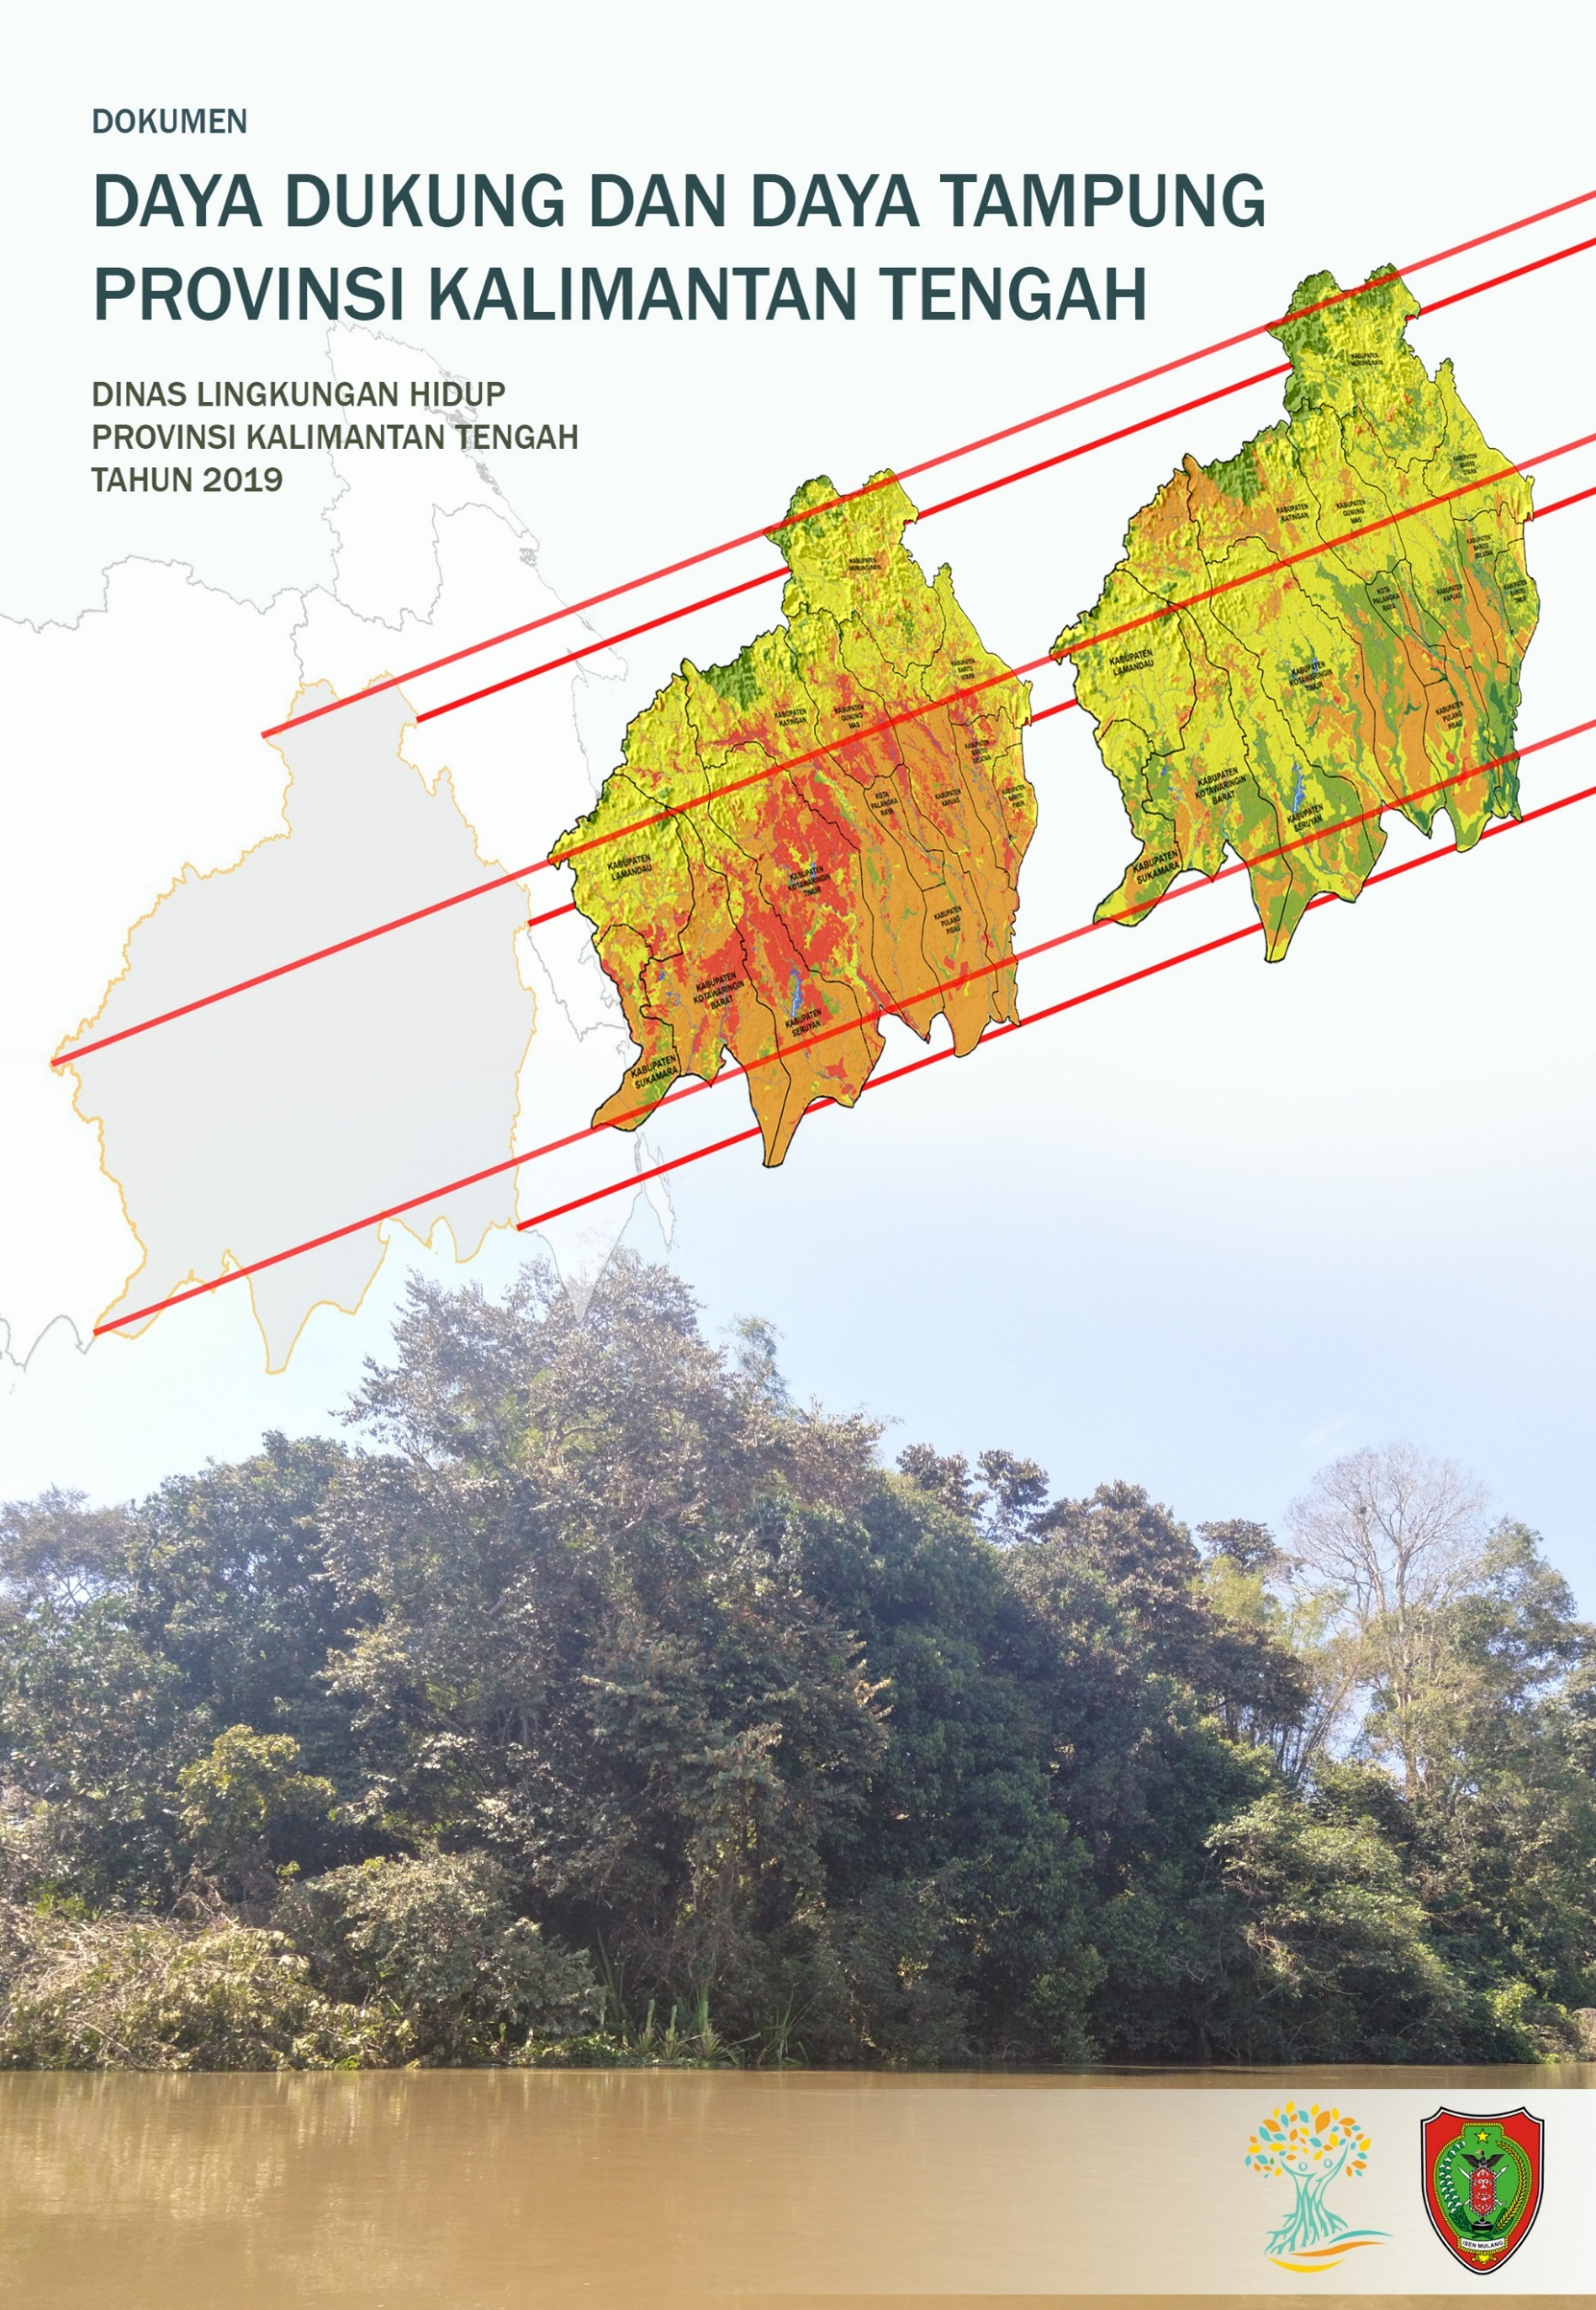

KATA PENGANTAR

Bismillahirrohmaanirohiimi,
Assalammu'alaikum warahmatullahi wabarakaatuhu.
Puji syukur kami panjatkan kepada Allah SWT, karena atas rahmat dan karunia-Nya jualah akhirnya dokumen kajian ilmiah daya dukung dan daya tampung lingkungan hidup Provinsi Kalimantan Tengah ini dapat tersusun sesuai dengan waktu yang telah direncanakan.
Penyusunan dokumen daya dukung dan daya tampung lingkungan hidup Provinsi Kalimantan Tengah sebagai salah satu dasar pertimbangan dalam pelaksanaan pembangunan sesuai yang diamanatkan dalam Undang – Undang 32 Tahun 2009 tentang Perlindungan dan Pengelolaan Lingkungan Hidup, tertuang dalam Pasal 12 yang menyebutkan bahwa apabila Rencana Perlindungan dan Pengelolaan Lingkungan Hidup (RPPLH) belum tersusun, maka pemanfaatan sumber daya alam dilaksanakan berdasarkan daya dukung dan daya tampung lingkungan hidup. Selain itu, dalam Pasal 15, 16 dan 17 dijelaskan bahwa daya dukung dan daya tampung lingkungan hidup merupakan salah satu muatan kajian yang mendasari penyusunan atau evaluasi Rencana Tata Ruang Wilayah (RTRW), Rencana Pembangunan Jangka Panjang dan Jangka Menengah (RPJP dan RPJM) serta kebijakan, rencana dan/atau program yang berpotensi menimbulkan dampak dan/atau risiko lingkungan hidup, melalui Kajian Lingkungan Hidup Strategis (KLHS).
Dokumen daya dukung dan daya tampung lingkungan hidup juga merupakan dasar dari proses penyusunan KLHS dan RPPLH atau lebih jauh lagi menjadi core business dari kelembagaan lingkungan hidup baik di pusat maupun di daerah. Hal ini diamanatkan pada Pasal 19 yang menyatakan bahwa untuk menjaga kelestarian fungsi lingkungan hidup dan keselamatan masyarakat, setiap perencanaan tata ruang wilayah wajib didasarkan pada KLHS dan ditetapkan dengan memperhatikan daya dukung dan daya tampung lingkungan hidup. Hasil Kajian Penyusunan Daya Dukung dan Daya Tampung Lingkungan Hidup Berbasis Jasa Ekosistem di Provinsi Kalimantan Tengah disajikan dalam bentuk satu buah dokumen (buku) yang berisi deskripsi tentang Daya Dukung dan Daya Tampung Lingkungan Hidup Berbasis Jasa Ekosistem Provinsi Kalimantan Tengah.
Daya dukung lingkungan hidup adalah kemampuan lingkungan hidup untuk mendukung perikehidupan manusia, makhluk hidup lain, dan keseimbangan antar keduanya. Daya tampung lingkungan hidup adalah kemampuan lingkungan hidup untuk menyerap zat, energi, dan/atau komponen lain yang masuk atau dimasukkan ke dalamnya.
Akhir kata, saya sampaikan ucapan terima kasih yang sebesar – besarnya kepada semua pihak yang telah membantu dan mendukung dalam pelaksanaan kegiatan ini, mulai dari proses awal hingga diterbitkannya dokumen ilmiah “Penyusunan Daya Dukung dan Daya Tampung Lingkungan Hidup Berbasis Jasa Ekosistem di Provinsi Kalimantan Tengah” ini.

Wassalammu'alaikum warahmatullahi wabarakaatuhu

Palangkaraya, Mei 2019

Gubernur Provinsi Kalimantan Tengah,

H. Sugianto Sabran

Ringkasan Eksekutif

Penggunaan sumber daya alam harus selaras, serasi, dan seimbang dengan fungsi lingkungan hidup dan dikelola secara bijaksana dan profesional. Sebagai konsekuensinya, kebijakan, rencana, dan/atau program (KRP) pembangunan harus dijiwai oleh kewajiban melakukan pelestarian lingkungan hidup dan berupaya mewujudkan tujuan pembangunan berkelanjutan (sustainable development goals-SDGs) yang mempunyai 3 pilar utama dan penting yakni ekonomi, sosial dan ekologi. Daya dukung daya tampung (DDDT) lingkungan hidup dapat dijadikan dasar pertimbangan dalam pembangunan dan pengembangan suatu wilayah, pemanfaatan sumber daya alam, serta penentuan dalam rumusan pembuatan KRP dalam pembangunan yang berkelanjutan sebagaimana tercantum dalam Undang-Undang Nomor 32 Tahun 2009 tentang Perlindungan dan Pengelolaan Lingkungan Hidup.
DDDT lingkungan hidup merupakan salah satu muatan kajian yang mendasari penyusunan atau evaluasi rencana tata ruang wilayah (RTRW), rencana pembangunan jangka panjang dan jangka menengah (RPJP dan RPJM) serta KRP yang berpotensi menimbulkan dampak dan/atau risiko lingkungan hidup, melalui Kajian Lingkungan Hidup Strategis (KLHS). Kebutuhan penyusunan DDDT lingkungan hidup disuatu wilayah sangat mendesak dan strategis. Dalam hal ini diperlukan dukungan sistem metodologi yang jelas dan dapat dipertanggung jawabkan secara ilmiah serta mampu mewadahi semua kepentingan pembangunan dan pelestarian lingkungan. DDDT yang diharapkan menjadi dasar bagi pemerintah baik tingkat Provinsi maupun Kabupaten/Kota untuk melakukan pengendalian pemanfaatan Sumber Daya Alam (SDA), pengendalian kerusakan, pencemaran serta pelestarian fungsi lingkungan hidup.
Berdasarkan kewenangan, pemerintah provinsi melakukan inventarisasi DDDT pada semua wilayah kabupaten yang menjadi lingkup wilayahnya. Terkait dengan penyusunan dokumen DDDT tersebut, Pemerintah Provinsi Kalimantan Tengah melalui organisasi perangkat daerah (OPD) nya yakni Badan Lingkungan Hidup Daerah telah bekerjasama dengan Inovasi Bumi (Inobu) untuk melaksanakan kajian DDDT di Provinsi Kalimantan Tengah dengan menfokuskan pada jasa ekosistem penyediaan pangan dan jasa ekosistem penyediaan air.
Hasil analisis tahun 2006 menunjukkan bahwa tidak terdapat perubahan signifikan dalam jasa ekosistem penyediaan pangan jika dibandingkan dengan tahun 1996. Sebagian besar wilayah Provinsi Kalimantan Tengah masih didominasi oleh jasa ekosistem penyediaan pangan sedang hingga tinggi. Namun terjadi perubahan luas yang cukup besar pada periode tahun 2006 – 2018 berupa peningkatan luas area dengan jasa ekosistem penyediaan pangan rendah, yang luasnya di beberapa kabupaten/ kota menjadi sangat signifikan. Kabupaten/ kota yang mengalami peningkatan luas area dengan jasa ekosistem penyediaan pangan rendah paling besar adalah Kabupaten Sukamara dari seluas 5,14% dari luas kabupaten (2006) meningkat secara signifikan menjadi 22,58% dari luas kabupaten (2018).
Secara spasial, data pada periode tahun 2006 hingga 2018 menjelaskan bahwa terjadi penurunan luas area dengan jasa ekosistem penyediaan air bersih tinggi yang cukup signifikan di Kabupaten Seruyan dari 7,93% (2006) menjadi 3,16% (2018). Selain itu, pada periode tahun 2006 hingga tahun 2017, telah terjadi juga peningkatan luas area dengan jasa ekosistem penyediaan air besih sangat rendah yang cukup signifikan di Kabupaten Gunung Mas. Perubahan pada periode ini menunjukkan bahwa secara umum wilayah Provinsi Kalimantan Tengah mengalami penurunan kemampuan ekosistem dalam menyediakan air bersih bagi kehidupan. Jika tidak diperhatikan lebih seksama, trend penurunan kemampuan ekosistem dalam menyediakan air bersih akan terus berlanjut hingga mencapai titik mabang krisis air.
Berdasarkan hasil analisis dari kedua jasa ekosistem penyedia pangan dan air, maka langkah awal yang perlu diambil oleh Pemerintah Kalimantan Tengah adalah memberikan perhatian kepada wilayah-wilayah pengunungan yang menjadi penghasil utama air dengan memperbaiki tutupan lahannya melalui kegiatan rehabilitasi hutan dan lahan. Langkah kedua adalah melindungi semua sumber-sumber mata air lokal dari segala gangguan yang akan menurunkan kualitas dan kuantitas dari sumber-sumber mata air tersebut. Langkah ketiga adalah melakukan moratorium pengeluaran izin-izin baru dalam pemanfaatan sumber daya alam yang akan berdampak siginifikan terhadap persediaan air di wilayah kabupaten tersebut. Langkah keempat yang pelu diambil adalah mencegah terjadi alih fungsi lahan pertanian menjadi penggunaan lainnya (pemukiman/perumahan dan pusat-pusat perbelanjaan) pada daerah-daerah yang memang sudah mendekati ambang krisis pangan. Dalam hal ini daerah ini sebaiknya dilakukan intensifikasi pertanian sehingga produktivitas lahan pertaniannya terus meningkat dengan luasan yang terbatas. Langkah kelima adalah membuka lahan-lahan baru yang memang termasuk kategori tinggi untuk ekosistem penyediaan pangan dengan program-program pencetakan sawah baru dan sekaligus sebagai antisipasi penyediaan pangan di masa yang akan datang.

Daftar Isi
KATA PENGANTAR 1
Ringkasan Eksekutif 3
Daftar Isi 6
Daftar Tabel 8
Daftar Gambar 9
BAB I Pendahuluan 12
1.1. Latar Belakang 12
1.2. Maksud dan Tujuan 13
1.2.1. Maksud 13
1.2.2. Tujuan 13
1.3. Ruang Lingkup Kegiatan 14
1.4. Keluaran yang Dihasilkan 14
1.5. Konsep Daya Dukung dan Daya Tampung Lingkungan Hidup 14
BAB II Metode Penelitian 17
2.1. Pendekatan Kajian 17
2.2. Ruang Lingkup 18
2.3. Alat dan Instrumen 19
2.4. Data dan Indikator 19
2.5. Tahapan Kajian dan Pengolahan 19
2.6. Teknik Analisis Data dan Pemetaan 21
2.7. Analisis Sistem Informasi Geografi 26
2.8. Batasan Operasional 26
BAB III Profil Ekoregion dan Tutupan Lahan 28
3.1. Ekoregion Berbasis Bentanglahan (landscape) 28
3.1.1. Profil Ekoregion Provinsi Kalimantan Tengah 30
3.2. Tutupan Lahan (Landcover) 32
3.2.1. Profil Tutupan Lahan Provinsi Kalimantan Tengah 32
BAB IV Profil Daya Dukung Lingkungan Hidup Berbasis Jasa Ekosistem 34
4.1. Profil Daya Dukung Lingkungan Berbasis Jasa Ekosistem Penyedia 34
4.2.1. Jasa Ekosistem Penyediaan Pangan 34
4.2.2. Jasa Ekosistem Penyediaan Air Bersih 38
4.2. Profil Daya Dukung Lingkungan Berbasis Jasa Ekosistem Pengaturan 41
4.2.1. Jasa Ekosistem Pengaturan Air 41
4.2.2. Jasa Ekosistem Pengaturan Iklim 44
4.2.3. Jasa Ekosistem Pengaturan Mitigasi Banjir 48
4.2.4. Jasa Ekosistem Pengaturan Pencegahan (Mitigasi) Longsor 51
4.2.5. Jasa Ekosistem Pengaturan Mitigasi Kebakaran 54
BAB V Status Daya Dukung Lingkungan Hidup 0
5.1. Status Daya Dukung Jasa Ekosistem Penyediaan Air 0
5.2. Status Daya Dukung Jasa Ekosistem Penyediaan Pangan 3
BAB VI Penutup 8
6.1. Kesimpulan 8
6.2. Saran 9
DAFTAR PUSTAKA 10

Daftar Tabel
Tabel 3.1 Satuan Ekoregion di Provinsi Kalimantan Tengah. 24
Tabel 3.2 Karakteristik Satuan Ekoregion Dataran Fluvial Kalimantan 25
Tabel 5. 1 Luas area dengan Status ketersediaan air di Provinsi Kalimantan Tengah 1
Tabel 5.2 Hasil analisis selisih antara ketersediaan dan kebutuhan air di Provinsi Kalimantan Tengah 2
Tabel 5.3 Produksi sektor pertanian, peternakan, dan perikanan dalam pemenuhan kebutuhan pangan di Provinsi Kalimantan Tengah 4
Tabel 5. 4 Luas area dengan Status ketersediaan pangan di Provinsi Kalimantan Tengah 5
Tabel 5.5 Hasil analisis selisih antara ketersediaan dan kebutuhan pangan di Provinsi Kalimantan Tengah 6

Daftar Gambar
Gambar 2. 1 Peta Wilayah Administrasi Provinsi Kalimantan Tengah 11
Gambar 2. 2 Kebutuhan data dan analisis dalam perhitungan status DDLH 18

Gambar 3. 1 Sebaran Satuan Ekoregion di Provinsi Kalimantan Tengah 25
Gambar 3. 2 Sebaran Tutupan Lahan di Provinsi Kalimantan Tengah 26
Gambar 4.1 Trend Luas Area Yang Memiliki Jasa Ekosistem Penyediaan Pangan di Provinsi Kalimantan Tengah pada Periode Tahun 1996, 2006, dan 2018 28
Gambar 4.2 Sebaran Kelas Jasa Ekosistem Penyediaan Pangan di Provinsi Kalimantan Tengah Tahun 1996 29
Gambar 4.3 Sebaran Kelas Jasa Ekosistem Penyediaan Pangan di Provinsi Kalimantan Tengah Tahun 2006 30
Gambar 4.4 Sebaran Kelas Jasa Ekosistem Penyediaan Pangan di Provinsi Kalimantan Tengah Tahun 2018 30
Gambar 4.5 Trend Luas Area Yang Memiliki Jasa Ekosistem Penyediaan Air Bersih di Provinsi Kalimantan Tengah pada Periode Tahun 1996, 2006, dan 2018 31
Gambar 4. 6 Sebaran Kelas Jasa Ekosistem Penyediaan Air Bersih di Provinsi Kalimantan Tengah Tahun 1996 32
Gambar 4. 7 Sebaran Kelas Jasa Ekosistem Penyediaan Air Bersih di Provinsi Kalimantan Tengah Tahun 2006 33
Gambar 4. 8 Sebaran Kelas Jasa Ekosistem Penyediaan Air Bersih di Provinsi Kalimantan Tengah Tahun 2018 33
Gambar 4. 33 Trend Luas Area Yang Memiliki Jasa Ekosistem Pengaturan Air di Provinsi Kalimantan Tengah pada Periode Tahun 1996, 2006, dan 2018 35
Gambar 4. 34 Sebaran Kelas Jasa Ekosistem Pengaturan Air di Provinsi Kalimantan Tengah Tahun 1996 36
Gambar 4. 35 Sebaran Kelas Jasa Ekosistem Pengaturan Air di Provinsi Kalimantan Tengah Tahun 2006 36
Gambar 4. 36 Sebaran Kelas Jasa Ekosistem Pengaturan Air di Provinsi Kalimantan Tengah Tahun 2018 37
Gambar 4.17 Trend Luas Area Yang Memiliki Jasa Ekosistem Pengaturan Iklim di Provinsi Kalimantan Tengah pada Periode Tahun 1996, 2006, dan 2017 38
Gambar 4.18 Sebaran Kelas Jasa Ekosistem Pengaturan Iklim di Provinsi Kalimantan Tengah Tahun 1996 39
Gambar 4.19 Sebaran Kelas Jasa Ekosistem Pengaturan Iklim di Provinsi Kalimantan Tengah Tahun 2006 40
Gambar 4.20 Sebaran Kelas Jasa Ekosistem Pengaturan Iklim di Provinsi Kalimantan Tengah Tahun 2018 40
Gambar 4.21 Trend Luas Area Yang Memiliki Jasa Ekosistem Pengaturan Mitigasi Banjir di Provinsi Kalimantan Tengah pada Periode Tahun 1996, 2006, dan 2018 41
Gambar 4.22 Sebaran Kelas Jasa Ekosistem Pengaturan Tata Aliran Air dan Banjir di Provinsi Kalimantan Tengah Tahun 1996 42
Gambar 4.23 Sebaran Kelas Jasa Ekosistem Pengaturan Banjir di Provinsi Kalimantan Tengah Tahun 2006 43
Gambar 4.24 Sebaran Kelas Jasa Ekosistem Pengaturan Mitigasi Banjir di Provinsi Kalimantan Tengah Tahun 2018 44
Gambar 4.25 Trend Luas Area Yang Memiliki Jasa Ekosistem Pengaturan Pencegahan (Mitigasi) Longsor di Provinsi Kalimantan Tengah pada Periode Tahun 1996, 2006, dan 2018 45
Gambar 4.26 Sebaran Kelas Jasa Ekosistem Pengaturan Pencegahan dan Perlindungan Bencana di Provinsi Kalimantan Tengah Tahun 1996 45
Gambar 4.27 Sebaran Kelas Jasa Ekosistem Pengaturan Pencegahan dan Perlindungan Bencana di Provinsi Kalimantan Tengah Tahun 2006 46
Gambar 4.28 Sebaran Kelas Jasa Ekosistem Pengaturan Pencegahan dan Perlindungan Bencana di Provinsi Kalimantan Tengah Tahun 2017 47
Gambar 4.29 Trend Luas Area Yang Memiliki Jasa Ekosistem Pengaturan Mitigasi Kebakaran di Provinsi Kalimantan Tengah pada Periode Tahun 1996, 2006, dan 2018 48
Gambar 4.30 Sebaran Kelas Jasa Ekosistem Pengaturan Penguraian Limbah di Provinsi Kalimantan Tengah Tahun 1996 48
Gambar 4.31 Sebaran Kelas Jasa Ekosistem Pengaturan Penguraian Limbah di Provinsi Kalimantan Tengah Tahun 2006 49
Gambar 4.32 Sebaran Kelas Jasa Ekosistem Pengaturan Penguraian Limbah di Provinsi Kalimantan Tengah Tahun 2018 49

Gambar 5. 1 Sebaran Status Daya Dukung Penyedia Air di Provinsi Kalimantan Tengah 1
Gambar 5. 2 Sebaran Status Daya Dukung Penyedia Pangan di Provinsi Kalimantan Tengah 5

BAB I Pendahuluan

  - Latar Belakang
Kalimantan Tengah merupakan salah satu provinsi yang terletak di Pulau Kalimantan, salah satu pulau terluas di Indonesia. Bagian utara Provinsi Kalimantan Tengah didominasi oleh Pegunungan Muller Swachner dan area perbukitan, sedangkan bagian selatan berupa dataran rendah, rawa dan paya-paya. Beriklim tropis, karena Provinsi Kalimantan Tengah terletak di daerah ekuator, memberi kekayaan sumber daya alam (SDA) yang berlimpah bagi Provinsi Kalimantan Tengah. Kekayaan SDA dan kesuburan tanah tersebut dapat menunjang peningkatan kesejahteraan masyarakat di Provinsi Kalimantan Tengah, jika dapat dikelola secara bekelanjutan.
Sejalan dengan peningkatan jumlah penduduk di Provinsi Kalimantan Tengah, peningkatan laju pembangunan di berbagai sektor dalam rangka pemenuhan kebutuhan hidup tidak dapat dihindari. Hal ini mengakibatkan kondisi lingkungan hidup di Provinsi Kalimantan Tengah diindikasikan mengalami penurunan akibat penggunaan SDA yang semakin meningkat untuk kegiatan manusia, termasuk pemanfaatan ruang. Laju pertumbuhan penduduk akan mengikuti deret ukur dan berbanding terbalik dengan ketersediaan SDA atau lingkungan hidup yang memiliki keterbatasan.
Dengan adanya keterbatasan SDA serta potensi penurunannya baik secara kuantitas maupun kualitas, maka pemanfaatan SDA harus dilakukan secara bijaksana, yaitu memperhatikan kemampuan daya dukung dan daya tampung lingkungan hidup. Perlu diperhatikan pula hubungan antar wilayah, untuk kebutuhan yang tidak dapat dipenuhi oleh suatu wilayah tertentu, sehingga dapat dipenuhi dengan penyediaan dari wilayah lainnya (prinsip ekspor-impor). Hal lain yang menjadi tantangan dalam pengelolaan SDA dan lingkungan hidup adalah mempertahankan keseimbangan antara pemenuhan kebutuhan manusia dalam jangka pendek dengan keberlanjutan pemanfaatannya untuk menunjang kehidupan yang berkelanjutan dalam pembangunan, serta memperhatikan kesejahteraan sosial, ekonomi dan kelestarian fungsi lingkungan hidup hingga masa yang akan datang. Oleh karena itu kemampuan lingkungan hidup untuk mendukung perikehidupan manusia, makhluk hidup lainnya dan keseimbangan antar keduanya (daya dukung lingkungan hidup), serta kemampuan lingkungan hidup untuk menyerap zat, energi dan/atau komponen lain yang masuk atau dimasukkan ke dalamnya (daya tampung lingkungan hidup), penting untuk diketahui, dipahami dan dijadikan dasar dalam perencanaan pemanfaatan SDA, perencanaan pembangunan dan perencanaan pemanfaatan ruang.
Dalam Undang-undang nomor 32 Tahun 2009, amanat daya dukung dan daya tampung lingkungan hidup tertuang dalam sejumlah pasal, diantaranya Pasal 12 yang menyebutkan bahwa apabila Rencana Perlindungan dan Pengelolaan Lingkungan Hidup (RPPLH) belum tersusun, maka pemanfaatan sumber daya alam dilaksanakan berdasarkan daya dukung dan daya tampung lingkungan hidup. Selain itu, dalam Pasal 15, 16 dan 17 dijelaskan bahwa daya dukung dan daya tampung lingkungan hidup merupakan salah satu muatan kajian yang mendasari penyusunan atau evaluasi rencana tata ruang wilayah (RTRW), rencana, pembangunan jangka panjang dan jangka menengah (RPJP dan RPJM) serta kebijakan, rencana dan/atau program yang berpotensi menimbulkan dampak dan/atau risiko lingkungan hidup, melalui Kajian Lingkungan Hidup Strategis (KLHS). Daya dukung dan daya tampung lingkungan hidup tertuang pula pada Pasal 19, yang menyatakan bahwa untuk menjaga kelestarian fungsi lingkungan hidup dan keselamatan masyarakat, setiap perencanaan tata ruang wilayah wajib didasarkan pada KLHS dan ditetapkan dengan memperhatikan daya dukung dan daya tampung lingkungan hidup.
Kebutuhan penyusunan daya dukung dan daya tampung lingkungan hidup di Provinsi Kalimantan Tengah sangat mendesak dan strategis. Diperlukan dukungan sistem metodologi yang jelas dan mampu mewadahi semua kepentingan pembangunan dan pelestarian lingkungan. Pendekatan jasa ekosistem memberikan solusi bagi penyusunan daya dukung dan daya tampung lingkungan hidup yang komprehensif. Jasa ekosistem adalah manfaat yang diperoleh manusia dari suatu eksosistem. Manfaat ini termasuk jasa penyediaan (provisioning), seperti pangan dan air; jasa pengaturan (regulating) seperti pengaturan terhadap banjir, kekeringan, degradasi lahan dan penyakit; jasa pendukung (supporting), seperti pembentukan tanah dan siklus hara; serta jasa kultural (cultural), seperti rekreasi, spiritual, keagamaan dan manfaat non-material lainnya. Namun karena keterbatasan data yang tersedia, penyusunan daya dukung dan daya tampung lingkungan hidup Provinsi Kalimantan Tengah memfokuskan kajian pada jasa ekosistem penyediaan pangan dan air.

  - Maksud dan Tujuan
    - Maksud
Maksud dari kegiatan ini adalah untuk menyusun dan mendeskripsikan peta Daya Dukung dan Daya Tampung Lingkungan Hidup (DDDTLH) Berbasis Jasa Ekosistem pada skala 1:250.000, pada tingkat Provinsi. Model ini akan dikembangkan lebih lanjut untuk kepentingan pembangunan, seperti penyusunan RPPLH.

    - Tujuan
- Menyusun peta Status Daya Dukung Lingkungan Hidup Berbasis Jasa Ekosistem Provinsi Kalimantan Tengah dengan kedalaman analisis skala 1:250.000.
- Mendeskripsikan dan menganalisis peta Status Daya Dukung Lingkungan Hidup Berbasis Jasa Ekosistem dengan unit satuan administratif.
- Menyusun Basis data spasial Status Daya Dukung Lingkungan Hidup Berbasis Jasa Ekosistem dalam bentuk Peta

  - Ruang Lingkup Kegiatan
Ruang lingkup dan tahapan kegiatan yang dilakukan pada kegiatan Daya Dukung Lingkungan Hidup Berbasis Jasa Ekosistem Provinsi Kalimantan Tengah diantaranya:
- Proses pengumpulan data spasial (peta dan citra), dan non spasial (tabuler), serta penyusunan peta input skala 1:250.000, yaitu: Peta Ekoregion; dan Peta Liputan lahan.
- Panel Ahli untuk transformasi data spasial ekoregion dan liputan lahan menjadi jenis daya dukung lingkungan berbasis jasa ekosistem. Dalam kajian ini, nilai skoring hasil penilaian peran ekoregion dan liputan lahan terhadap nilai jasa ekosistem oleh Panel Ahli, diperoleh dari Kementerian Lingkungan Hidup dan Kehutanan.
- Proses pengolahan dan analisis spasial berupa pembuatan Peta Status Daya Dukung Lingkungan Hidup Berbasis Jasa Ekosistem, terutama untuk Jasa Ekosistem Penyediaan Air dan Pangan, pada Skala 1:250.000
- Verifikasi Hasil atas Peta Status Daya Dukung Lingkungan Hidup Berbasis Jasa Ekosistem dengan melakukan Focus Group Discussion untuk menilai ketepatan hasil peta.
- Penyusunan Laporan Akhir Daya Dukung Lingkungan Hidup Berbasis Jasa Ekosistem.
- Ekspose Laporan Akhir.

  - Keluaran yang Dihasilkan
Keluaran yang diharapkan dari kegiatan penyusunan Daya Dukung dan Daya Tampung Lingkungan Hidup (DDDTLH) Berbasis Jasa Ekosistem Provinsi Kalimantan Tengah Tahun 2019 adalah:
- Tersedianya peta Status Daya Dukung Lingkungan Hidup (DDLH) Berbasis Jasa Ekosistem Provinsi Kalimantan Tengah untuk Jasa Ekosistem Penyediaan Air dan Pangan dengan kedalaman analisis skala 1 : 250.000, sebagai basis perencanaan lingkungan dan pengendalian pembangunan.
- Deskripsi kondisi Status Daya Dukung Lingkungan Hidup Berbasis Jasa Ekosistem dengan unit satuan administratif, khususnya Profil DDLH Berbasis Jasa Ekosistem Provinsi Kalimantan Tengah.

  - Konsep Daya Dukung dan Daya Tampung Lingkungan Hidup
Pemerintah Provinsi Kalimantan Tengah bermaksud melakukan identifikasi daya dukung dan daya tampung lingkungan hidup yang diukur dengan pendekatan jasa ekosistem (ecosystem services) sebagaimana yang dilakukan dalam Millenium Ecosystem Assessment–United Nation. Asumsinya, semakin tinggi jasa ekosistem maka semakin tinggi kemampuan daya dukung dan daya tampung lingkungan. Jasa ekosistem pada habitat bumi ditentukan oleh keberadaan faktor endogen dan dinamika faktor eksogen yang dicerminkan dengan dua komponen yaitu kondisi ekoregion dan penutup lahan (land cover/land use) sebagai penaksir atau proxy. Dengan demikian terdapat empat konsep penting dalam penyusunan daya dukung lingkungan. Beberapa batasan konsep di antaranya adalah:
- Daya Dukung Lingkungan Hidup adalah kemampuan lingkungan hidup untuk mendukung perikehidupan manusia, makhluk hidup lain dan keseimbangan antar keduanya.
- Daya Tampung Lingkungan Hidup adalah kemampuan lingkungan hidup untuk menyerap zat, energi, dan/atau komponen lain yang masuk atau dimasukkan ke dalamnya.
- Ekoregion adalah wilayah geografis yang memiliki kesamaan ciri iklim, tanah, air, flora, dan fauna asli, serta pola interaksi manusia dengan alam yang menggambarkan integritas sistem alam dan lingkungan hidup. Penetapan batas ekoregion dengan mempertimbangkan kesamaan bentang alam, daerah aliran sungai, keanekaragaman hayati dan sosial budaya (UU 32 Tahun 2009). Dalam operasionalisasinya penetapan ekoregion menggunakan pendekatan bentang lahan (landscape) dengan mengikuti sistem klasifikasi yang digunakan Verstappen. Selanjutnya jenis – jenis bentang lahan (landscape) akan dijadikan salah satu komponen penaksir atau proxy jasa ekosistem (landscape – based proxy).
- Penutup lahan adalah tutupan biofisik pada permukaan bumi yang dapat diamati, merupakan suatu hasil pengaturan, aktivitas, dan perlakuan manusia yang dilakukan pada jenis penutup lahan tertentu untuk melakukan kegiatan produksi, perubahan, ataupun perawatan pada penutup lahan tersebut. Dalam operasionalisasinya, digunakan sistem klasifikasi penutup lahan dari SNI 7645-2010, dimana jenis-jenis penutup lahan tersebut dijadikan salah satu komponen penaksir atau proxy jasa ekosistem (landcover/ landuse based proxy).
- Jasa ekosistem adalah manfaat yang diperoleh oleh manusia dari berbagai sumber daya dan proses alam yang secara bersama-sama diberikan oleh suatu ekosistem yang dikelompokkan ke dalam empat macam manfaat yaitu manfaat penyediaan (provisioning), seperti produksi pangan dan air; manfaat pengaturan (regulating), seperti pengendalian iklim dan penyakit; manfaat pendukung (supporting), seperti siklus hara dan penyerbukan tumbuhan; serta manfaat kultural (cultural), seperti manfaat spiritual dan rekreasional. Sistem klasifikasi jasa ekosistem tersebut menggunakan standar dari Millenium Ecosystem Assessment (2005).

Berdasarkan batasan konsep tersebut, daya dukung dan daya tampung lingkungan hidup diukur dengan pendekatan jasa ekosistem. Semakin tinggi nilai jasa ekosistem, maka semakin tinggi pula kemampuan daya dukung dan daya tampung lingkungan. Untuk memperoleh nilai jasa ekosistem digunakan dua penaksiran yaitu landscape – based proxy dan landcover/ landused based proxy, yang selanjutnya digunakan sebagai dasar untuk melakukan pemetaan daya dukung dan daya tampung lingkungan hidup.

BAB II Metode Penelitian

  - Pendekatan Kajian
Daya dukung lingkungan adalah batas teratas dari pertumbuhan suatu populasi saat jumlah populasi tidak dapat didukung lagi oleh sarana, sumber daya dan lingkungan yang ada (Soerjani et al. 1987). Daya dukung lingkungan dapat didefinisikan sebagai kemampuan untuk mendapatkan hasil atau produk di suatu daerah dari sumber daya alam yang terbatas dengan mempertahankan jumlah dan kualitas sumberdayanya. Sesuai dengan pengertian di atas, dapat disimpulkan bahwa daya dukung lingkungan tidak hanya diukur dari kemampuan lingkungan dan sumberdaya alam dalam mendukung kehidupan manusia, tetapi juga dari kemampuan menerima beban pencemaran dan bangunan (Khana dalam KLH (2010)).
Berdasarkan UU Nomor 32 Tahun 2009 tentang Perlindungan dan Pengelolaan Lingkungan Hidup, pengertian tentang Daya Dukung dan Daya Tampung Lingkungan Hidup, yaitu: "Daya dukung lingkungan hidup adalah kemampuan lingkungan hidup untuk mendukung perikehidupan manusia, makhluk hidup lain, dan keseimbangan antar keduanya”, dan “Daya tampung lingkungan hidup adalah kemampuan lingkungan hidup untuk menyerap zat, energi, dan/atau komponen lain yang masuk atau dimasukkan ke dalamnya". Terdapat beberapa metode dalam mengoperasionalisasi konsep daya dukung dan daya tampung lingkungan hidup, diantaranya adalah yang telah dilakukan oleh Pusat Pengendalian Pembangunan Ekoregion Kalimantan yaitu dengan penggunaan konsep jasa ekosistem (ecosisystem services). Jasa ekosistem adalah manfaat yang diperoleh oleh manusia dari berbagai sumber daya dan proses alam yang secara bersama – sama diberikan oleh suatu ekosistem.
Jasa ekosistem dikategorikan menjadi empat, yaitu meliputi jasa penyediaan (provisioning), jasa pengaturan (regulating), jasa budaya (cultural), dan jasa pendukung (supporting). Berdasarkan empat kategori tersebut, Pemerintah Provinsi Kalimantan memfokuskan kajian ini pada jasa penyediaan, yaitu Jasa Ekosistem Penyediaan Air dan Pangan.
Berdasarkan pengertian dan klasifikasi di atas, pengertian jasa ekosistem dan daya dukung memiliki substansi yang sama, dimana pengertian jasa penyediaan mencerminkan konsep daya dukung lingkungan. Secara operasional, kajian ini menetapkan daya dukung dan daya tampung lingkungan dengan pendekatan konsep jasa ekosistem, yang mengembangkan asumsi dasar sebagai berikut:
- Semakin tinggi jasa ekosistem suatu wilayah, maka semakin tinggi kemampuan lingkungan untuk mendukung perikehidupan manusia, makhluk hidup lain, dan keseimbangan antar keduanya (sebagaimana jasa penyediaan).
- Semakin tinggi jasa ekosistem suatu wilayah, maka semakin tinggi kemampuan lingkungan untuk menyerap zat, energi, dan/atau komponen lain yang masuk atau dimasukkan ke dalamnya (sebagaimana jasa pengaturan)
Konsep daya dukung dan daya tampung lingkungan secara operasional diterapkan dengan menggunakan pendekatan keruangan yaitu menyusun peta daya dukung dan daya tampung lingkungan berdasarkan jenis jasa ekosistem yang dikaji. Melalui peta tersebut nantinya akan diperoleh informasi terkait luasan, distribusi, dan status daya dukung jasa lingkungan. Proses penyusunan peta daya dukung dan daya tampung lingkungan berdasarkan jasa ekosistem dilakukan sesuai dengan Pedoman Penentuan Daya Dukung dan Daya Tampung Lingkungan Hidup yang dikeluarkan oleh Kementerian Lingkungan Hidup dan Kehutanan pada tahun 2014, yang dikombinasikan dengan beberapa literatur tambahan untuk menangkap gambaran spesifik kondisi di Provinsi Kalimantan Tengah.

  - Ruang Lingkup
Ruang lingkup wilayah kajian penyusunan Daya Dukung dan Daya Tampung Lingkungan Hidup Provinsi Kalimantan Tengah meliputi areal seluas 153.564 km² atau 8,04% dari total luas daratan Indonesia. Areal kajian ini meliputi 13 kabupaten dan 1 kota di Provinsi Kalimantan Tengah. Berdasarkan Peraturan Menteri Dalam Negeri No. 39 tahun 2015 tentang Kode dan Data Wilayah Administrasi Pemerintahan, luas daratan masing – masing kabupaten/ kota yaitu: Kotawaringin Barat (10.759 km²), Kotawaringin Timur (16.796 km²), Kapuas (14.999 km²), Barito Selatan (8.830 km²), Barito Utara (8.300 km²), Sukamara (3.827 km²), Lamandau (6.414 km²), Seruyan (16.404 km²), Katingan (17.500 km²), Pulang Pisau (8.997 km²), Gunung Mas (10.805 km²), Barito Timur (3.834 km²), Murung Raya (23.700 km²), dan Kota Palangka Raya (2.399,5 km²). Secara geografis lokasi kajian terletak antara 0º 45' Lintang Utara 3º 30' Lintang Selatan dan 110º 45’ Bujur Timur - 115º 51’ Bujur Timur. Sedangkan secara administratif batas wilayah Provinsi Kalimantan Tengah adalah: Sebelah Utara berbatasan dengan Provinsi Kalimantan Barat dan Kalimantan Timur; Sebelah Selatan dengan Laut Jawa; Sebelah Barat berbatasan dengan Provinsi Kalimantan Barat; dan Sebelah Timur berbatasan dengan Provinsi Kalimantan Timur dan Kalimantan Selatan. Gambaran wilayah kajian disajikan pada Gambar 2.1.
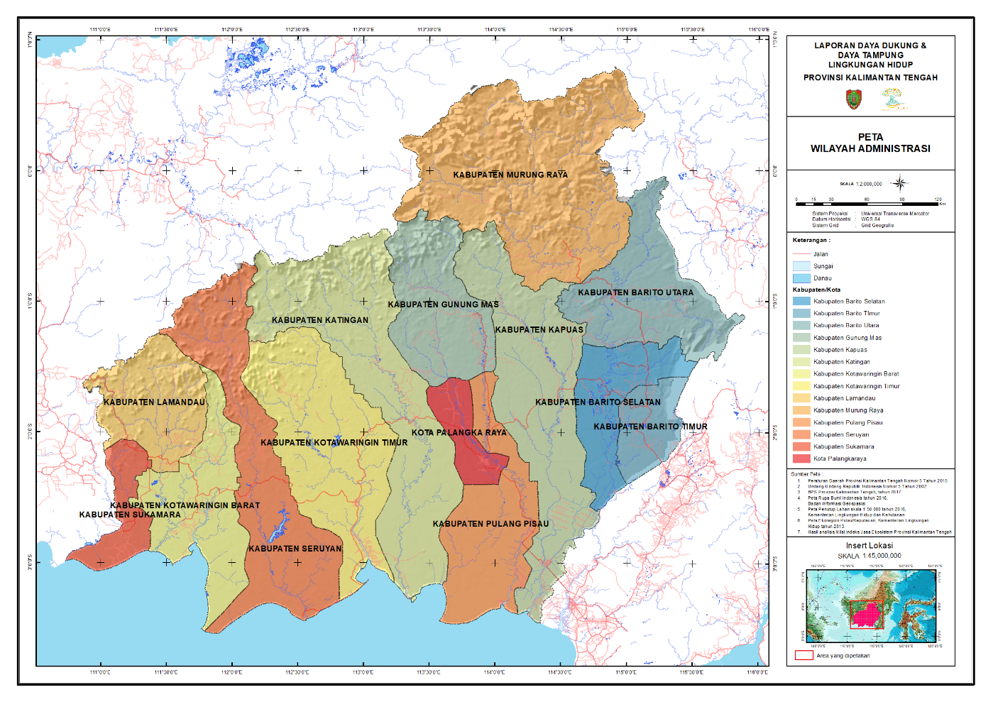
Gambar 2. 1 Peta Wilayah Administrasi Provinsi Kalimantan Tengah

  - Alat dan Instrumen
Alat dan bahan yang digunakan dalam kajian penyusunan daya dukung dan daya tampung lingkungan hidup berbasis jasa ekosistem di Provinsi Kalimantan Tengah meliputi:
- Peta Ekoregion skala 1:250.000, yang dikeluarkan atau bersumber dari Kementerian Lingkungan Hidup dan Kehutanan (KLHK) dan Badan Informasi Geospasial (BIG) tahun 2017.
- Peta Penutup Lahan skala 1:50.000 tahun 1996, tahun 2006, dan 2017 yang dikeluarkan atau bersumber dari KLHK.
- Komputer dengan perangkat lunak pengolah data dan informasi spasial berbasis sistem informasi geografis (SIG) untuk melakukan analisis spasial dan pemetaan daya dukung dan daya tampung lingkungan hidup berbasis jasa ekosistem.
- Hasil FGD bersama panel pakar analisis spasial untuk menghasilkan koefisien Ekoregion Kalimantan dan koefisien penutup lahan skala 1:250.000 yang dikeluarkan atau bersumber dari KLHK.
- Citra satelit, GPS dan peralatan dokumentasi lapangan untuk melakukan verifikasi peta dan kondisi di lapangan.
- Data – data sekunder sektoral lain, baik tabuler maupun spasial yang memiliki relevansi dengan jenis jasa ekosistem.

  - Data dan Indikator
Data dan indikator yang digunakan dalam penyusunan daya dukung dan daya tampung lingkungan hidup di Provinsi Kalimantan Tengah terdiri dari dua konsep input data yang meliputi landuse/ landcover dan ekoregion serta satu konsep output yaitu jasa ekosistem. Selengkapnya data dan indikator ketiga konsep tersebut disajikan dalam klasifikasi ekoregion yang mengikuti Verstappen dan klasifikasi liputan lahan menggunakan SNI 7645-1 2014 dan one map policy.

  - Tahapan Kajian dan Pengolahan
Secara umum tahapan pelaksanaan kajian Daya Dukung dan Daya Tampung Lingkungan Hidup Provinsi Kalimantan Tengah meliputi tahapan persiapan, pengumpulan data dan FGD, verifikasi dan hasil dan ground chek, penyusunan laporan, dan pelaksanaan lokakarya atau diskusi publik terpilih.
- Persiapan
- Review terhadap studi – studi mengenai daya dukung lingkungan dan jasa ekosistem khususnya sektor pertanian dalam lingkup wilayah kajian.
- Mempelajari kebijakan, peraturan perundang-undangan, dan program pembangunan yang berkaitan dengan wilayah kajian.
- Mengumpulkan data dan informasi terkait indikator atau kriteria mengenai Jasa Ekosistem yang akan digunakan dalam penyusunan Inventarisasi Daya Dukung dan Daya Tampung Lingkungan Kabupaten berbasis Jasa Ekosistem dari KLHK.
- Menyusun rencana kerja dan metode yang akan digunakan.
- Pengumpulan Data Sekunder dan FGD (Focus Group Discussion)
- Melakukan penelusuran terhadap data spasial Provinsi Kalimantan Tengah. Data ini akan dijadikan materi atau bahan utama dalam penyusunan Inventarisasi Daya Dukung dan Daya Tampung Lingkungan Hidup Berbasis Jasa Ekosistem, yaitu data Ekoregion dan Tutupan Lahan.
- Pengumpulan berbagai macam kebijakan dan program-program pembangunan dari instansi atau lembaga terkait.
- Penggalian informasi yang lebih mendetail melalui FGD ataupun in-depth interview dengan pakar/ahli berbagai bidang.
- Verifikasi Hasil dan Ground Check
Verifikasi hasil dilakukan melalui FGD dengan para pakar dan KLHK. Sedangkan ground check dilakukan dengan melakukan sampling menggunakan metode proportional stratified random sampling, dan selanjutnya semua peta hasil analisis disesuaikan dengan hasil lapangan sehingga dapat dijadikan sebagai bahan penyusunan laporan Inventarisasi Daya Dukung dan Daya Tampung Lingkungan Hidup Berbasis Jasa Ekosistem.
- Penyusunan Laporan
Penyusunan laporan kegiatan yang merupakan rangkaian keseluruhan pelaksanaan kegiatan Kajian Penyusunan Daya Dukung dan Daya Tampung Lingkungan Hidup Berbasis Jasa Ekosistem. Laporan terdiri dari lima bagian, yaitu: (1) Pendahuluan, (2) Metode, (3) Profil Ekoregion dan Tutupan Lahan, (4) Profil Daya Dukung Lingkungan Hidup Berbasis Jasa Ekosistem, (5) Status Daya Dukung Lingkungan Hidup, dan (6) Penutup.
- Pelaksanaan Lokakarya atau Diskusi Publik terpilih
Lokakarya atau seminar bertujuan untuk sosialisasi hasil penyusunan Inventarisasi Daya Dukung Lingkungan Hidup Berbasis Jasa Ekosistem, sekaligus untuk mendapatkan masukan dan saran dalam rangka penyempurnaan hasil, serta implikasinya bagi program pengendalian pembangunan dan pengelolaan lingkungan.

  - Teknik Analisis Data dan Pemetaan
- Peta Ekoregion Skala 1:250.000
Merujuk pada ketentuan dasar UU Nomor 32 tahun 2009, maka perlu ditegaskan kembali bahwa dalam kegiatan perlindungan dan pengelolaan lingkungan hidup, kerangka dasar analisisnya adalah satuan ekoregion. Ekoregion didefinisikan sebagai kesatuan wilayah secara geografis yang mempunyai kesamaan sifat dalam hal komponen – komponen karakteristik lingkungan yang berbasis bentang alam dengan mempertimbangkan komponen lingkungan hidup lainnya. Dengan demikian, identifikasi bentang alam geografis memegang peranan penting dalam semua kegiatan perlindungan dan pengelolaan lingkungan hidup, sejak tahap perencanaan, pelaksanaan pengelolaan, hingga pengendaliannya. Hal ini menunjukkan bahwa satuan ekoregion dalam perlindungan dan pengelolaan lingkungan hidup dapat dideskripsikan sebagai satuan ekosistem berbasis bentang alam (geoekosistem) yang diintegrasikan dengan batas wilayah administrasi (provinsi) dan komponen lingkungan hidup lainnya, seperti: iklim, kawasan hutan, tutupan lahan, dan komponen lainnya yang diperlukan.
Berdasarkan penjelasan di atas, maka satuan ekoregion yang merupakan satuan ekosistem berbasis bentang alam/bentang lahan dan wilayah administrasi, dalam kajian ini dijadikan sebagai pendekatan atau kerangka dasar analisis. Ekoregion merupakan unit analisis terkecil yang dipakai untuk inventarisasi dan analisis data lingkungan berbasis bentang lahan. Setiap aspek penyusun satuan bentang lahan akan berpengaruh terhadap karakteristik dan sebaran unsur – unsur penyusun lingkungan yang lain, seperti: tanah, air, batuan dan mineral, vegetasi, penggunaan lahan, serta perilaku manusia dalam lingkungan.
Pada proses penyusunan Daya Dukung dan Daya Tampung Lingkungan Hidup Berbasis Jasa Ekosistem Provinsi Kalimantan Tengah, tidak terdapat proses penyusunan peta ekoregion. Kajian ini menggunakan data peta ekoregion yang telah disediakan oleh Kementerian Lingkungan Hidup dan Kehutanan (KLHK). Adapun proses ini dilakukan dengan pengolahan data terutama untuk penyesuaian skala sehingga analisis dapat dilakukan.

- Peta Penggunaan Lahan/Tutupan Lahan Skala 1:250.000
Pada proses penyusunan Daya Dukung dan Daya Tampung Lingkungan Hidup Berbasis Jasa Ekosistem Provinsi Kalimantan Tengah, tidak dilakukan penyusunan peta tutupan/ penggunaan lahan, namun menggunakan data yang telah tersedia di dinas/ instansi teknis terkait. Adapun data skor penilaian pakar terhadap penutupan/ penggunaan lahan adalah pada Skala 1:250.000.
- Penilaian Peran Ekoregion dan Tutupan Lahan terhadap Jasa Ekosistem
Secara umum, pendekatan yang digunakan dalam penyusunan Daya Dukung dan Daya Tampung Lingkungan Hidup adalah pendekatan jasa ekosistem (ecosystem services) dengan Metode Participatory Approaches and Expert Based Valuation yang merupakan metode pengumpulan informasi dari kelompok pemangku kepentingan atau pakar ilmiah. Metode expert based valuation yaitu penilaian peran masing – masing jenis tipe liputan lahan dan ekoregion yang dilakukan oleh sejumlah pakar yang berkompeten di bidangnya. Umumnya para ahli yang dilibatkan adalah mereka yang memiliki keahlian di bidang permasalahan yang sedang dibahas dan sangat mengenali wilayah kajian.
Selanjutnya hasil skoring pakar diolah dengan analisis pairwise comparison. Penggunaan matriks pairwise comparison (matriks perbandingan berpasangan) dimaksudkan untuk menghasilkan bobot relatif antar kriteria maupun alternatif. Hasil pairwise comparison kemudian dianalisis dengan sistem informasi geografi sehingga dihasilkan peta daya dukung dan daya tampung lingkungan berbasis jasa ekosistem yang selanjutnya dipresentasikan kembali kepada para kelompok pemangku kepentingan, dan pakar ilmiah untuk dilakukan verifikasi dan penyimpulan akhir terhadap peta yang telah dibuat.
- Teknik Analisis Pairwise Comparison
Analisis Pairwise Comparison, menjadi bagian awal dari proses pelaksanaan metode Analytic Hierarchy Process (AHP) yang menghasilkan indeks atau bobot suatu variabel dalam proses pengambilan keputusan. Matrik pairwise memberikan perbandingan berpasangan yang menggambarkan kontribusi relatif atau pengaruh setiap elemen terhadap masing – masing tujuan atau kriteria yang setingkat di atasnya. Dalam hal ini peran masing – masing jenis liputan lahan atau ekoregion. Perbandingan dilakukan berdasarkan pilihan atau judgment dari pakar dengan menilai tingkat kepentingan suatu variabel jenis liputan lahan atau ekoregion dibandingkan jenis lainnya dalam kaitannya dengan jasa ekosistem tertentu.
- Analisis Status Daya Dukung Lingkungan Hidup (Supply–demand)
Daya dukung lingkungan hidup (DDLH) digambarkan melalui perbandingan jumlah sumber daya yang dapat dikelola terhadap jumlah konsumsi penduduk. Perbandingan ini menunjukkan bahwa daya dukung lingkungan berbanding lurus terhadap jumlah sumber daya lingkungan, dan berbanding terbalik dengan jumlah konsumsi penduduk. Status DDLH diperoleh dari pendekatan kuantitatif melalui perhitungan selisih dan perbandingan antara ketersediaan dan kebutuhan untuk masing – masing jasa ekosistem.
Dalam kajian ini, status DDLH yang dimodelkan adalah untuk jasa ekosistem penyediaan air bersih dan jasa ekosistem penyediaan pangan. Nilai kebutuhan air didasarkan pada kebutuhan air domestik per kapita dan tutupan lahan untuk air bersih. Kebutuhan air domestik per kapita disesuaikan dengan standar kebutuhan air bersih menurut Permen LH No. 17 tahun 2009 tentang Pedoman Daya Dukung Lingkungan Hidup dalam Penataan Ruang, yaitu sebesar 120 liter/hari/kapita.
Nilai kebutuhan pangan didasarkan pada Angka Kecukupan Energi (AKE) per kapita, yang sesuai dengan Keputusan Menteri Kesehatan No. 332/Menkes/SK/I/1994, yaitu sebesar 2150 Kkal/orang/hari. Sehingga total kebutuhan pangan di Provinsi Kalimantan Tengah dihitung dengan mengkalikan AKE per kapita dengan jumlah penduduk di masing – masing Kabupaten di Provinsi Kalimantan Tengah, yang diperoleh dari data Badan Pusat Statistik (BPS) tahun 2018.
Untuk mengetahui persebaran kebutuhan pangan di Provinsi Kalimantan Tengah, digunakan data sebaran pemukiman dari data Rupabumi Indonesia (RBI) tahun 2016, yang digabungkan dengan hasil analisis tutupan lahan tahun 2017, terutama jenis tutupan lahan permukiman dan area terbangun. Asumsi yang digunakan bahwa persebaran penduduk tidak tersebar merata di seluruh area kabupaten, namun tersebar di area pemukiman, dan area terbangun. Jumlah penduduk untuk masing – masing area disebar berdasarkan luas polygon area pemukiman, atau area terbangun dalam satu kabupaten, dengan rumus sebagai berikut:

$$Populasi-i=\frac{Luas area-i}{Total luas area-i dalam 1 kabupaten}x populasi 1 kabupaten$$

dengan:
Populasi–i = Jumlah populasi dalam 1 area pemukiman, atau area terbangun
Area–i = 1 polygon area pemukiman, settlement, atau area terbangun
Sementara itu, ketersediaan jasa ekosistem penyediaan pangan dihitung dengan menjumlahkan hasil produksi pertanian, peternakan, dan perikanan dalam satuan Kkal/tahun di Provinsi Kalimantan Tengah. Data produksi pertanian, peternakan, dan perikanan di Provinsi Kalimantan Tengah diperoleh dari BPS Provinsi Kalimantan Tengah (2018). Data produksi pertanian, peternakan, dan perikanan yang tersedia adalah dalam satuan Ton atau Kg, sehingga perlu dikonversi menjadi satuan Kkal dengan panduan Daftar Komposisi Bahan Makanan Indonesia menurut Departemen Kesehatan.
Data produk pertanian yang terkait dengan ketersediaan pangan di Provinsi Kalimantan Tengah meliputi produksi jagung, kacang tanah, ubi jalar, ubi kayu, kacang kedelai, dan padi dalam satuan ton/tahun. Masing – masing produk pertanian tersebut kemudian dikonversi menjadi satuan Kkal/tahun dan dianalisis ketersebarannya di Provinsi Kalimantan Tengah. Pendekatan yang digunakan dalam penentuan persebaran hasil produksi pertanian adalah dengan menggunakan data pemukiman dari RBI, serta data jenis tutupan lahan permukiman, area terbangun, dan pertanian lahan kering/kebun campuran. Khusus persebaran hasil produksi padi, pendekatan yang digunakan adalah data pemukiman dari RBI, serta data jenis tutupan lahan permukiman, area terbangun, dan sawah.
Besarnya produksi per masing – masing bagian polygon ditetapkan berdasarkan luas masing – masing polygon berbanding luas total polygon yang terdapat di Provinsi Kalimantan Tengah. Penggunaan pendekatan polygon pemukiman, dan jenis tutupan lahan tertentu dalam penentuan sebaran hasil produksi pertanian dilakukan dengan asumsi bahwa area pertanian di Provinsi Kalimantan Tengah cenderung terletak di area yang dekat dengan keberadaan penduduk.
Terkait dengan sektor peternakan, data produksi yang digunakan dalam analisis ketersediaan jasa ekosistem penyedia pangan adalah produksi daging sapi, daging kambing, ayam, bebek (itik), serta produksi telur ayam dan telur bebek (itik) dalam satuan Kg/tahun. Sebagaimana analisis terhadap produksi pertanian, masing–masing produk peternakan kemudian juga dikonversi menjadi satuan Kkal/tahun dan dianalisis ketersebarannya di Provinsi Kalimantan Tengah. Pendekatan yang digunakan dalam penentuan persebaran hasil produksi peternakan adalah dengan menggunakan data pemukiman dari RBI, serta data jenis tutupan lahan permukiman, dan area terbangun. Besarnya produksi per masing – masing bagian polygon ditetapkan berdasarkan luas masing – masing polygon berbanding luas total polygon yang terdapat di Provinsi Kalimantan Tengah. Adapun asumsi yang melatar belakangi pendekatan ini adalah bahwa usaha peternakan di Provinsi Kalimantan Tengah cenderung terletak di area yang tidak jauh dari keberadaan penduduk.
Analisis ketersediaan jasa ekosistem penyediaan pangan dalam sektor perikanan terutama dilakukan terhadap produksi ikan di Provinsi Kalimantan Tengah. Adapun data yang diperoleh dari BPS Provinsi Kalimantan Tengah menunjukkan produksi ikan dalam satuan Ton/tahun, sehingga kemudian dilakukan konversi menjadi satuan Kkal/tahun dan dianalisis ketersebarannya di Provinsi Kalimantan Tengah. Pendekatan yang digunakan dalam penentuan persebaran hasil produksi ikan adalah dengan menggunakan data pemukiman dari RBI, serta data jenis tutupan lahan permukiman, area terbangun, dan tambak, yang besar produksi untuk masing – masing polygon ditentukan dengan pendekatan luas masing – masing polygon berbanding dengan luas total polygon yang terdapat di Provinsi Kalimantan Tengah. Penentuan status daya dukung lingkungan hidup secara keseluruhan diilustrasikan pada Gambar 2.2.

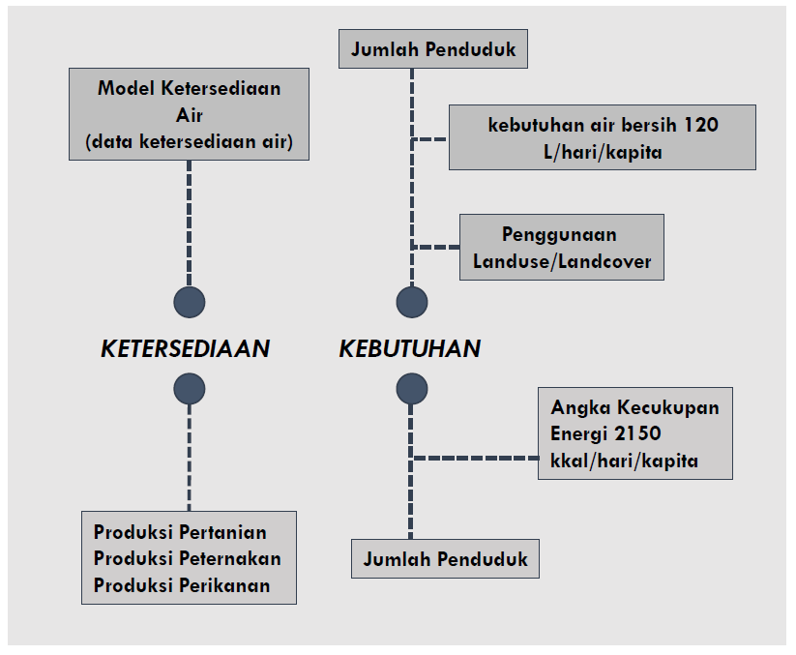

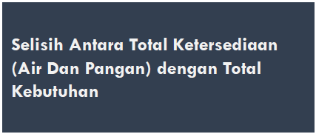

Gambar 2. 2 Kebutuhan data dan analisis dalam perhitungan status DDLH

Status Daya Dukung Lingkungan Hidup atau dapat diartikan sebagai Ambang Batas merupakan ukuran atau tingkatan yang masih dapat diterima dan/atau ditoleransi. Dalam konteks jasa ekosistem, ambang batas merupakan ukuran atau standar yang digunakan untuk menilai kondisi ekosistem dan jasanya dapat berfungsi dengan baik atau tidak. Ambang Batas diperoleh dengan menghitung selisih antara ketersediaan jasa ekosistem (supply) dengan kebutuhan masyarakat (demand) di Provinsi Kalimantan Tengah.
Untuk memperoleh hasil yang akurat maka satuan antara supply dan demand disamakan menjadi Kkal/tahun. Jika pada suatu area, selisih antara supply dan demand bernilai positif, maka area tersebut termasuk “Belum Terlampaui” yang menunjukkan bahwa sumber daya alam di area tersebut masih mampu memenuhi kebutuhan masyarakat. Namun jika pada suatu area, selisih antara supply dan demand bernilai negatif, maka area tersebut termasuk “Terlampaui” yang menunjukkan bahwa sumber daya alam di area tersebut tidak mampu lagi memenuhi kebutuhan masyarakat.
Dalam pengembangan wilayah, pendekatan konsep ambang batas pada daya dukung lingkungan digunakan untuk mempelajari dampak yang terjadi pada lingkungan akibat pengembangan wilayah dan pertumbuhan penduduk (Muta’ali, 2012). Persebaran populasi merupakan parameter penting untuk analisis ambang batas dan status DDLH. Populasi menentukan demand atau kebutuhan maupun konsumsi atas jasa ekosistem yang diberikan oleh lingkungan. Persebaran populasi di Provinsi Kalimantan Tengah dimodelkan berdasarkan tutupan lahan tahun 2017 dan sebaran pemukiman dari data RBI tahun 2016, dengan jumlah populasi di Provinsi Kalimantan Tengah menggunakan data BPS Provinsi Kalimantan Tengah tahun 2018.

  - Analisis Sistem Informasi Geografi
Sistem Informasi Geografis (SIG) adalah sistem yang dapat mendukung pengambilan keputusan spasial dan mampu mengintegrasikan deskripsi – deskripsi lokasi dengan karakteristik – karakteristik fenomena yang terjadi di lokasi tersebut. Seluruh tahap penyusunan Inventarisasi Daya Dukung dan Daya Tampung Lingkungan Hidup berbasis Jasa Ekosistem di Provinsi Kalimantan Tengah menggunakan SIG, baik dalam pengumpulan data, penyimpanan, mendapatkan kembali informasi, maupun menampilkan suatu data spasial maupun data atribut.
Penyusunan Peta Daya Dukung Lingkungan Berbasis Jasa Ekosistem di Provinsi Kalimantan Tengah dengan memanfaatkan sistem informasi geografis dilakukan dengan melakukan overlay terhadap peta ekoregion, dan peta tutupan lahan yang berasal dari Kementerian Lingkungan Hidup dan Kehutanan melalui Dinas Lingkungan Hidup (DLH) Provinsi Kalimantan Tengah. Dua jenis data spasial tersebut digabung dan dievaluasi dengan data atribut tentang peran ekoregion dan tutupan lahan terhadap nilai jasa ekosistem yang berupa nilai kuantitatif (skor), hasil masukan dari pemangku kepentingan dan pakar ilmiah. Masing – masing komponen ekoregion dan tutupan lahan memiliki nilai koefisien tertentu dalam mempengaruhi jasa ekosistem (hasil matriks pairwise comparison). Berdasarkan variasi nilai koefisien ekoregion dan tutupan lahan tersebut, kemudian dilakukan analisis SIG untuk menentukan Koefisien Jasa Ekosistem (KJE).
Setelah diperoleh koefisisen jasa ekosistem, tahap akhir pemetaan daya dukung adalah pembuatan layout, yaitu proses untuk mengatur data yang digunakan sebagai output, dan bagaimana data tersebut akan ditampilkan. Hasil akhir yang dapat ditampilkan adalah dalam bentuk peta, tabel, dan grafis. Peta Daya Dukung dan Daya Tampung Lingkungan Hidup Berbasis Jasa Ekosistem ditampilkan dalam lima bentuk klasifikasi secara ordinal, mulai dari sangat rendah, rendah, sedang, tinggi, hingga sangat tinggi.
Selain peta sebaran nilai indeks jasa ekosistem dengan masing–masing klasifikasi di Provinsi Kalimantan Tengah, pembuatan layout juga dilakukan terhadap sebaran Status Daya Dukung Lingkungan Hidup. Peta status daya dukung lingkungan hidup provinsi disusun dengan memanfaatkan sistem grid skala ragam beresolusi 5” x 5” (± 150m x 150m). Penggunaan sistem grid skala ragam ini menjadi suatu pendekatan yang mampu merepresentasikan DDLH wilayah dalam bentuk informasi spasial, tanpa harus menyamakan skala dari berbagai jenis data yang tersedia.
  - Batasan Operasional
- Koefisien Matrik Pairwise Landcover adalah nilai yang diperoleh dari analisis matrik pairwise hasil penilaian pakar (metode expert based valuation) terhadap peran tutupan lahan terhadap jenis – jenis jasa ekosistem.
- Koefisien Matrik Pairwise Ekoregion adalah nilai yang diperoleh dari analisis matrik pairwise hasil penilaian pakar (metode expert based valuation) terhadap peran ekoregion terhadap jenis – jenis jasa ekosistem.
- Koefisien Matrik Pairwise Jasa Ekosistem adalah nilai yang menunjukkan besar kecilnya nilai jasa ekosistem yang diperoleh dari perhitungan perkalian matrik pairwise landcover dan matrik pairwise ekoregion serta digunakan untuk melakukan pemetaan jenis – jenis jasa ekosistem.
- Indeks Jasa Ekosistem adalah nilai indeks yang menunjukkan besar kecilnya nilai jenis – jenis jasa ekosistem. Nilai indeks jasa ekosistem berkisar antara 0 (kecil) hingga 1 (besar), yang ditampilkan menurut administrasi dan ekoregion.
- Peta jasa ekosistem adalah gambaran visual yang menunjukkan variasi distribusi keruangan besarnya nilai jenis – jenis jasa ekosistem dalam suatu ekoregion. Nilai jasa ekosistem direpresentasikan dalam bentuk data klasifikasi ordinal sebanyak 5 kelas, mulai dari sangat tinggi, tinggi, sedang, rendah, hingga sangat rendah.
- Berdasarkan hasil FGD dengan para pakar, disepakati bahwa batasan kajian ini difokuskan pada daya dukung lingkungan hidup peyediaan air dan pangan, yang merupakan poin utama dalam menunjang kehidupan.

BAB III Profil Ekoregion dan Tutupan Lahan

  - Ekoregion Berbasis Bentanglahan (landscape)
Undang – undang Perlindungan dan Pengelolaan Lingkungan Hidup secara eksplisit mengamanatkan pentingnya penggunaan ekoregion sebagai azas dalam pengelolaan lingkungan. Di sisi lain, UU penataan ruang juga menegaskan pentingnya penggunaan ekoregion sebagai dasar penyusunan tata ruang wilayah. Namun, kompleksnya karakteristik lingkungan yang dijadikan sebagai dasar penentuan wilayah ekoregion menyulitkan proses delinieasi ecoregion, sehingga diperlukan pendekatan yang lebih praktis untuk penyusunan ekoregion. Salah satu pendekatan yang dapat digunakan, sebagaimana dijelaskan oleh Widiyanto, dkk, (2008) dalam tulisannya tentang bentang lahan (landscape), adalah melalui pendekatan teknik bentuk lahan (landform).
Menurut Tuttle (1975), bentang lahan (landscape) merupakan kombinasi atau gabungan dari bentuklahan (landform). Dengan kata lain untuk menganalisis dan mengklasifikasikan bentanglahan selalu mendasarkan pada kerangka kerja bentuklahan (landform). Verstappen (1983) telah mengklasifikasikan bentuklahan berdasarkan genesisnya menjadi 10 macam bentuklahan asal proses, yaitu:
- Bentuklahan asal proses volkanik (V), merupakan kelompok besar satuan bentuklahan yang terjadi akibat aktivitas gunungapi. Contoh bentuklahan ini antara lain: kawah, kerucut gunungapi, kaldera, medan lava, lereng kaki, dataran, dataran fluvial gunungapi
- Bentuklahan asal proses struktural (S), merupakan kelompok besar satuan bentuklahan yang terjadi akibat pengaruh kuat struktur geologis. Pegunungan lipatan, pegunungan patahan, perbukitan (monoklinal/ homoklinal), kubah, Graben, gawir, merupakan contoh-contoh untuk bentuklahan asal structural
- Bentuklahan asal fluvial (F), merupakan kelompok besar satuan bentuklahan yang terjadi akibat aktivitas sungai. Dataran alluvial, kerucut alluvial, kipas alluvial, dataran banjir, rawa belakang, teras sungai, dan tanggul alam, gosong sungai merupakan contoh – contoh satuan bentuklahan ini.
- Bentuklahan asal proses solusional (S), merupakan kelompok besar satuan bentuklahan yang terjadi akibat proses pelarutan pada batuan yang mudah larut, seperti batu gamping dan dolomite karst menara, karst kerucut, doline, uvala, polye, goa karst, dan logva merupakan contoh – contoh satuan bentuklahan ini.
- Bentuklahan asal proses denudasional (D), merupakan kelompok besar satuan bentuklahan yang terjadi akibat proses degradasi, seperti longsor dan erosi. Contoh satuan bentuklahan ini antara lain: bukit sisa, lembah sungai, peneplain, dan lahan rusak.
- Bentuklahan asal proses eolian (E), merupakan kelompok besar satuan bentuklahan yang terjadi akibat proses angin. Contoh satuan bentuklahan ini antara lain: gumuk pasir barkhan, parallel, parabolik, bintang, lidah, dan transversal.
- Bentuklahan asal marine (M), merupakan kelompok besar satuan bentuklahan yang terjadi akibat proses laut oleh tenaga gelombang, arus, dan pasang-surut. Contoh satuan bentuklahan ini antara lain: gisik pantai (beach), bura (spit), tombolo, laguna, dan beting gisik (beach ridge). Karena kebanyakan sungai dapat dikatakan bermuara ke laut, maka seringkali terjadi bentuklahan yang terbentuk akibat kombinasi proses fluvial dan proses marine. Kombinasi kedua proses itu disebut proses fluvio – marine. Contoh – contoh satuan bentuklahan yang terjadi akibat proses fluvio – marine ini antara lain delta dan estuari.
- Bentuklahan asal glasial (G), merupakan kelompok besar satuan bentuklahan yang terjadi akibat proses gerakan es (gletser). Contoh satuan bentuklahan ini antara lain lembah menggantung dan marine.
- Bentuklahan asal organik (O), merupakan kelompok besar satuan bentuklahan yang terjadi akibat pengaruh kuat aktivitas organisme (flora dan fauna). Contoh satuan bentuklahan ini adalah pantai mangrove, gambut, dan terumbu karang.
- Bentuklahan asal antropogenik (A), merupakan kelompok besar satuan bentuklahan yang terjadi akibat aktivitas manusia. Waduk, kota, pelabuhan, merupakan contoh – contoh satuan bentuklahan hasil proses antropogenik.

Secara umum bentang alam daratan Pulau Kalimantan memiliki bentuk geomorfologi yang sangat bervariasi. Di sini terdapat pegunungan dan perbukitan yang termasyur sejak zaman kolonial seperti Pegunungan Meratus, Pegunungan Schwaner, Pegunungan Muller dan Pegunungan Iban. Di pegunungan-pegunungan inilah titik-titik tertinggi di Kalimantan yang menjadi hulu dari hampir semua sungai-sungai besar di Kalimantan sehingga disebut sebagai jantungnya Kalimantan dan dikenal sebagai Heart of Borneo. Di bagian bawah pegunungan-pegunungan tersebut terbentang dataran rendah yang sangat luas dengan berbagai macam karakteristik. Yang paling terkenal tentu saja dataran gambut, yang kini menjadi fokus perbincangan lantaran kerap mengalami kebakaran hutan yang menyebabkan bencana kabut asap di seantero Kalimantan. Selain itu, di Kalimantan juga terdapat dataran rawa air tawar yang luas. Sungai-sungai besar Kalimantan memainkan peran yang besar dalam membentuk dataran semacam ini karena rawa air tawar dikenal sebagai “dataran banjir” dari sungai-sungai tersebut. Rawa-rawa Mahakam Tengah (Kalimantan Timur), Lahan Basah Sungai Negara (Kalimantan Selatan) dan Rawa/Danau Sentarum (Kalimantan Barat), Rawa/Danau Sebangau (Kalimantan Tengah) adalah contoh dataran rawa luas di Kalimantan (P3E Kalimantan, 2016).
Berdasarkan pembagian bentang lahan menurut Verstappen (1983), maka pada skala peta 1:250.000, untuk level provinsi, bentanglahan dapat diklasifikasikan kembali secara lebih detail. Kalsifikasi tersebut didasarkan atas morfologi yang lebih rinci, komplek proses (multigenetik), dan struktur bentanglahan, sehingga disebut sebagai ”Morfostruktur Bentanglahan”. Adapun klasifikasi tersebut terdiri dari:
- Bentanglahan Fluvial: Dataran Aluvial, Fluviovulkan, dan Fluviomarin.
- Bentanglahan Marin: Pantai dan Pesisir
- Bentanglahan Aeolian: Gumukpasir
- Bentanglahan Volkanik: Kerucut, Lereng, dan Kaki Gunungapi
- Bentanglahan Struktural: Perbukitan/ Pegunungan Lipatan/ Patahan, dan Lembah Sinklinal, Lembah antar Perbukitan/ Pegunungan Patahan.
- Bentanglahan Denudasional: Perbukitan/ Pegunungan Denudasional, dan Lembah antara Perbukitan/ Pegunungan Denudasional.
- Bentanglahan Solusional/ Karst: Perbukitan/ Pegunungan Karst, Lembah antar Perbukitan/ Pegunungan Karst
- Bentanglahan Glasial: Pegunungan Glasial dan Lembah Glasial
- Bentanglahan Organik: Dataran Gambut dan Dataran Terumbu
- Bentanglahan Antropogenik: Dataran Reklamasi

Dengan variasi kondisi fisik bentang alam yang demikian beragam dan didukung kondisi iklim setempat, daratan Pulau Kalimantan memiliki beranekaragam tipe ekosistem alami. Di bentang alam pegunungan dan perbukitan terbentuk ekosistem hutan hujan pegunungan/perbukitan. Pada bentang lahan dataran kering, terdapat tipe ekosistem yang dikenal paling kaya karena memiliki keanekaragaman hayati paling tinggi di muka bumi, yakni ekosistem hutan hujan tropis dataran rendah. Sementara itu, Ekosistem hutan gambut dan ekosistem rawa gambut terbentuk di bentang alam gambut. Di bentang alam rawa air tawar terbentuk ekosistem rawa dan ekosistem hutan rawa air tawar. Di areal-areal karst/kapur, terbentuk ekosistem khas yang dinamakan ekosistem karst yang dikenal sangat rapuh. Sedangkan, daratan di pesisir Kalimantan menjadi tempat hidup bagi ekosistem mangrove (rawa pasang surut) dan ekosistem hutan pantai (tanah kering non pasang surut) (P3E Kalimantan, 2016).

    - Profil Ekoregion Provinsi Kalimantan Tengah
Berdasarkan hasil analisis data ekoregion dari KLHK, diketahui bahwa Provinsi Kalimantan Tengah memiliki 10 satuan ekoregion dan didominasi oleh satuan ekoregion Dataran Fluvial Kalimantan yang mencapai 31.7% dari luas provinsi, perbukitan struktural Kalimantan yang mencapai 18,6%, dataran gambut Kalimantan mencakup 17,5%, dan pegunungan struktural Kalimantan yang mencapai 16,9% (Tabel 3.1). Pertama, satuan ekoregion dataran fluvial (fluvial plain) merupakan satuan yang terbentuk akibat proses pengendapan material – material alluvium (kerikil, pasir, lempung, dan lanau) oleh aliran sungai. Sungai – sungai yang berperan penting dalam proses pembentukan satuan ekoregion di Provinsi Kalimantan Tengah antara lain: Sungai Barito, dan Seruyan beserta anak – anak sungainya. Satuan ekoregion ini dicirikan oleh relief datar dengan kemiringan lereng 0 – 3%, material berupa endapan aluvium, berstruktur horizontal dengan perlapisan yang teratur (endapan material kasar di bagian bawah, yang semakin ke atas semakin halus).

Tabel 3.1 Satuan Ekoregion di Provinsi Kalimantan Tengah.
No | Ekoregion/Bentang lahan | Luas (ha) | %
1 | Dataran Fluvial Kalimantan | 4,875,191 | 31.7
2 | Dataran Gambut Kalimantan | 2,691,611 | 17.5
3 | Dataran Pantai Kalimantan | 140,088 | 0.9
4 | Dataran Struktural Kalimantan | 223,040 | 1.5
5 | Pegunungan Denudasional Kalimantan | 302,266 | 2.0
6 | Pegunungan Intrusif Batuan Beku Tua Kalimantan | 11,847 | 0.1
7 | Pegunungan Struktural Kalimantan | 2,599,585 | 16.9
8 | Perbukitan Denudasional Kalimantan | 1,601,260 | 10.4
9 | Perbukitan Karst Kalimantan | 58,498 | 0.4
10 | Perbukitan Struktural Kalimantan | 2,853,014 | 18.6
Grand Total |  | 15,356,400 | 100

Tanah yang berkembang pada satuan ekoregion dataran fluvial kalimantan adalah tanah alluvial yang relatif subur, sehingga satuan ini banyak dimanfaatkan untuk lahan – lahan pertanian irigasi. Permukiman dan perkotaan memungkinkan untuk berkembang, karena didukung oleh ketersediaan air tanah sebagai sumber air bersih (sumur – sumur gali) relatif baik, dengan muka air tanah dangkal, seperti Kota Palangkaraya. Tidak terdapat potensi sumberdaya mineral yang berarti pada satuan ini, sehingga aktivitas penambangan relatif kecil. Ancaman bahaya yang mungkin muncul berupa ancaman banjir dan genangan, pada saat curah hujan maksimum dengan intensitas yang tinggi durasi hujan yang lama, yang menyebabkan luapan aliran sungai tidak normal (ekstrim). Secara detail, karakteristik satuan ekoregion dataran fluvial Kalimantan ditampilkan dalam Tabel 3.2.
Tabel 3.2 Karakteristik Satuan Ekoregion Dataran Fluvial Kalimantan
Satuan Ekoregion | Karakteristik Satuan Ekoregion
 | Parameter | Deskripsi Satuan
Dataran Fluvial Kalimantan (F) | Lokasi dan Area | Terletak di kanan – kiri sungai, banyak terdapat di bagian tengah, selatan serta barat Kalimantan, dan mengelompok – kelompok di bagian timur
 | Klimatologi | Beriklim tropika basah, suhu udara rata – rata 24 – 28 ᵒC. Curah hujan tahunan 2.000 – 3.000 mm.
 | Geologi | Endapan alluvium dan gambut
 | Geomorfologi | Topografi datar, proses sedimentasi dan transportasi muatan sedimen
 | Hidrologi | Air tanah dangkal – agak dalam (<30m), air tawar hingga payau, pola aliran sungai mendering
 | Tanah dan Penggunaan lahan | Tanah dominan alluvial (Fluvaquents, Epiaquepts) dan Gambut (Luvihemist) Penggunaan lahan permukiman, lahan sawah, hutan riparian, semak belukar, perkebunan kelapa sawit, kelapa, dan karet
 | Hayati (Flora dan Fauna) | Berbagai flora: nipah, rumput rawa, Vegetasi Munson Rawa Air Tawar, Vegetasi Rawa Air Tawar Pamah
 | Kultural (Sosial Budaya) | Berpola hidup petani lahan sawah
 | Kerawanan Lingkungan | Banjir dan pendangkalan sungai
 | Jasa Ekosistem | Penyedia | Makanan, air, dan serat
 |  | Pengaturan | Kualitas udara, iklim, air
 |  | Budaya | Estetika dan pendidikan
 |  | Pendukung | Habitat berkembang biak dan perlindungan plasma nutfah
Sumber: Deskripsi Peta Ekoregion Pulau Kepulauan, Kementerian LH, 2013
Secara spasial, satuan ekoregion dataran fluvial Kalimantan terletak di bagian tengah – selatan Provinsi Kalimantan Tengah. Area ini mencakup hampir semua kabupaten / kota di Provinsi Kalimantan Tengah, kecuali Kabupaten Murung Raya yang terletak di bagian utara Provinsi Kalimantan Tengah. Sebagian besar satuan ekoregion dataran fluvial Kalimantan terdapat di Kabupaten Kapuas, sebagai dampak dari aliran Sungai Barito. Secara keseluruhan, sebaran satuan ekoregion di Provinsi Kalimantan Tengah disajikan pada Gambar 3.1.
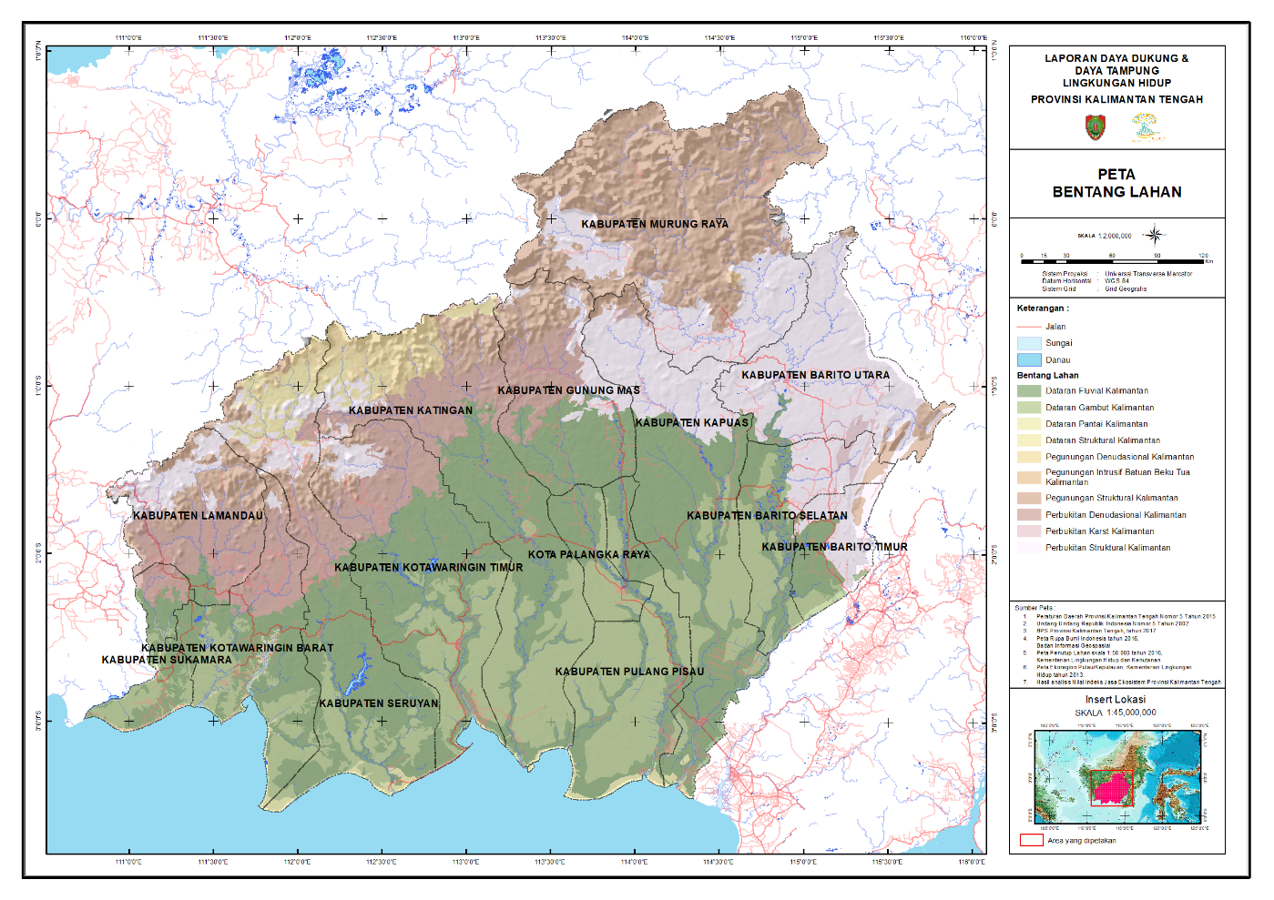
Gambar 3. 1 Sebaran Satuan Ekoregion di Provinsi Kalimantan Tengah
Kedua, ekoregion dominan di Kalimanatan Tengah adalah perbukitan struktural Kalimantan yang mencapai 18,6%. Sistem Perbukitan dengan bentuk lahan perbukitan memanjang, tidak teratur, kuesta dan lereng struktural memanjang; proses kuesta berasal dari proses Orogenetik & tenaga eksogen erosi yang membentuk perbukitan kecil dan memanjang; struktural akan membentuk lahan lereng memanjang.
Ketiga, ekoregion dominan di Kalimantan Tengah adalah dataran gambut Kalimantan mencakup 17,5%. Ekoregion dataran gambut termasuk dalam kelompok bentuk lahan biologik yang terbentuk pada daerah-daerah yang topografi rendah atau merupakan cekungan. Di atas cekungan ini kemudian tumbuh vegetasi dan berkembang menjadi hutan. Sisa-sisa vegetasi yang mati di hutan ini kemudian terakumulasi membentuk bio-massa dan terlapukkan menjadi gambut. Sesuai dengan proses pembentukannya, tanah gambut dicirikan oleh kandungan karbon yang tinggi (>30%). Karena topografi asal terbentuknya gambut merupakan cekungan, maka dataran gambut kaya dengan air tanah yang terperangkap di dalamnya. Karakteristik bentuk lahan gambut adalah mempunyai relief dataran, seringkali terdapat genangan air, ditumbuhi secara dominan oleh vegetasi jenis rerumputan (terna), sedangkan tegakan besar dari spesies tertentu yang tumbuh di dataran ini umumnya membentuk hutan gambut. Lahan gambut berwarna gelap kehitaman, dimana warna ini sebagai hasil dari pembusukan material vegetasi. Akibatnya air sungai yang mengalir di wilayah gambut pun menjadi berwarna gelap kecoklatan seperti layaknya warna minuman teh yang kental. Dataran ini apabila terisi air secara maksimal dapat menggembung dan membentuk suatu kubah gambut (peat dome).
Keempat, ekoregion dominan di Kalimantan Tengah adalah pegunungan struktural Kalimantan yang mencapai 16,9%. Pegunungan struktur lipatan mempunyai elevasi yang lebih tinggi (> 500 m) dan lembah terbentuk di antara punggungan-punggungan lipatan dan mempunyai ukuran yang lebih lebar. Karakter utama di jajaran bentuk lahan pegunungan ini tidak banyak variasi kemiringan lereng yang datar-landai, namun didominasi oleh kemiringan lereng yang miring hingga sangat terjal. Wilayah ini memiliki potensi untuk daerah resapan air karena terdapat lapisan batuan lolos air (permeable) dan curah hujan relatif tinggi. Selain itu wilayah ini berpotensi menyimpan bahan tambang (mineral, minyak bumi, atau lainnya) yang dapat digunakan sebagai sumber daya energi atau lainnya.
Dari keempat ekorigion dominan yang perlu diperhatikan dan menjadi fokus bagi Pemerintah Provinsi Kalimantan Tengah adalah pengelolaan dan perlindungan dataran gambut dan pegunungan struktur Kalimantan. Dataran gambut harus menjadi pertimbangan utama dalam pengelolaanya karena (i) dataran ini memiliki kandungan karbon yang tinggi (memiliki kandungan karbon 3-5 kali lebih tinggi dibandingkan tanah mineral), (ii) dataran ini mudah terbakar jika kondisi lahannya dalam keadaan kering atau ketika tinggi muka air lebih dari 40 cm, (iii) jika sudah terbakar lahan gambut ini sulit untuk dipadamkan karena proses kebakarannya berada di dalam tanah, (iv) asap yang dihasilkan dari lahan gambut sangat pekat dan sangat berpengaruh terhadap kesehatan masyarakat, dan (v) restorasi lahan gambut masih belum ditemukan teknologi tepat gunanya.
Karakteristik lahan gambut seperti diatas ini akan menjadi dasar dalam pengelolaan perkebunan dan kehutanan di lahan gambut. Dalam hal ini perusahaan kehutanan dan perkebunan harus mempertimbangkan kesatuan hidrologi gambut (KHG) karena pengelolaan pada satu konsesi atau satu bagian dari KHG akan mempengaruhi sisi lokasi lain dalam pengelolaan air (water management). Pengelolaan gambut berbasis lanskap ini akan memastikan tiap tapak lahan atau hutan gambut tetap basah sehingga dapat menghindari dari kebakaran seperti yang terjadi saat ini (Kompas, 14/09/2019).
Berkaitan dengan keberadaan ekoregion pegunungan struktural Kalimantan, wilayah ekoregion ini memiliki potensi untuk daerah resapan air karena terdapat lapisan batuan lolos air (permeable) dan curah hujan relatif tinggi. Selain itu wilayah ini berpotensi menyimpan bahan tambang (mineral, minyak bumi, atau lainnya) yang dapat digunakan sebagai sumber daya energi atau lainnya. Dalam hal ini pemerintah Provinsi Kalimantan harus benar-benar selektif dalam pemberian izin tambang di wilayah ini dengan melakukan proses penyusunan amdal yang ketat dan dilakukan oleh pihak ketiga yang memang profesional dan independen. Tanpa proses kehati-hatian dalam pemberian izin pemanfaatan sumber daya alam akan membawa dampak terhadap lingkungan yang rusak (krisis air) dan juga kehidupan masyarakat luas. Hal ini sejalan dengan temuan dari Kajian Amdal oleh Sayogyo Institut bahwa kolusi antara perusahaan pemohon amdal dengan penyusun amdal sangat sulit untuk dideteksi dan belum ada regulasi yang mengaturnya (Sayogyo Institut, 2017).
Menurut DLH-Kalteng (2015) penyelamatan Pulau Kalimantan menjadi penting karena karekteristik umum dari Pulau Kalimantan memiliki keterikatan antar kawasan terutama daerah hulu-hulu sungai yang menjadi bagian penting dari kehidupan di Pulau ini. Namun kondisi kawasan ini menunjukan adanya penurunan fungsi yang secara nyata dari tahun ke tahun diantaranya oleh kegiatan ekstraktif apalagi dengan kebijakan pemerintah yang terus mengancam kawasan ini seperti rencana pertambangan di kawasan lindung di Pegunungan Meratus atau rencana spektakular sawit 1,8 juta hektar di perbatasan maupun. Dalam hal ini bagaimana kawasan tersebut dapat diselamatkan di masa depan, karena dengan menyelamatkan kawasan tersebut otomatis juga akan menyelamatkan kehidupan di pulau ini. Kawasan “penting” yang dimaksud adalah kawasan yang memberikan pengaruh besar bagi kehidupan masyarakat karena kawasan inilah tempat penyedia air, penyeimbang kondisi lingkungan hidup, pelindung dari bencana, intinya kawasan inilah yang akan membantu menyelamatkan kehidupan di Pulau Kalimantan. Kawasan ini kemudian disebut sebagai “sabuk hijau.
Pemasalahan umum yang dihadapi oleh dalam pengelolaan SDA di Pulau Kalimantan meliputi (i) degradasi kualitas lingkungan hidup, (ii) penyebaran SDA potensial berada di daerah subur, (iii) tidak terkendalinya alih fungsi lahan, (iv) perkembangan pembangunan di wilayah hulu, dan (v) degradasi kualitas lingkungan hidup sebagai akibat pemanfaatan sumber daya alam yang tidak terkendali dan tidak mengacu pada kondisi bioregion, sehingga mengurangi potensi sumber daya alam Kalimantan. Pola penyebaran sumber daya alam yang potensial ekonomis pada umumnya berada pada lahan-lahan yang subur di dataran rendah dan tidak berawa. Pola penyebarannya sangat terbatas dibagian barat, selatan dan timur bagian utara wilayah Kalimantan. Dibagian tengah dan dataran rendah pantai selatan umumnya lahan gambut dengan tingkat keasaman yang tinggi dan sulit ditanami dengan komoditas pertanian yang ekonomis. Sedangkan dibagian utara dan tengah adalah daerah pegunungan yang berfungsi sebagai kawasan konservasi untuk cadangan air.
Alih fungsi lahan yang tidak terkendali menjadi salah satu isu utama di Kalimantan, walaupun telah terdapat berbagai peraturan perundang-undangan tentang alokasi lahan, dalam pelaksanaannya masih terjadi penyimpangan di lapangan. Kondisi ini telah menimbulkan dampak negatif yang sangat berat dengan munculnya banjir dan menurunnya produktivitas pertanian rakyat, serta serta dampak sosial lainnya. Perkembangan pembangunan di bagian hulu kawasan perbatasan dan hulu pegunungan, telah mempersempit vegetasi yang menutup permukaan tanah menjadi lapisan kedap air, sehingga meningkatkan air limpasan dan telah mengakibatkan bahaya erosi tanah. Kesenjangan pembangunan di Kalimantan tidak hanya antar Propinsi tetapi juga antar Kabupaten di wilayah bagian pesisir, pedalaman dan perbatasan.

  - Tutupan Lahan (Landcover)
Land cover atau tutupan lahan merupakan keadaan biofisik dari permukaan bumi dan lapisan di bawahnya. Land cover menjelaskan keadaan fisik permukaan bumi sebagai lahan pertanian, gunung atau hutan. Land cover adalah atribut dari permukaan dan bawah permukaan lahan yang mengandung biota, tanah, topografi, air tanah dan permukaan, serta struktur manusia.
Dalam pembahasan tentang jasa ekosistem, land cover memiliki posisi penting untuk dibaca dan merupakan cerminan potensi dari masing – masing jenis jasa ekosistem. Hal ini karena land cover merupakan hasil akhir dari setiap bentuk campur tangan kegiatan (intervensi) manusia terhadap lahan di permukaan bumi yang bersifat dinamis dan berfungsi untuk memenuhi kebutuhan hidup baik material maupun spiritual (Arsyad, 1989).

    - Profil Tutupan Lahan Provinsi Kalimantan Tengah
Luas wilayah yang besar serta mayoritas daerah berupa hutan tropis yang dominan tidak saja membuat Kalimantan Tengah kaya akan wilayah tetapi juga banyaknya keanekaragaman hayati serta sumber daya alam yang melimpah. Keberadaan kondisi di atas secara periodik dimanfaatkan oleh Pemerintah Daerah Kalimantan Tengah sebagai sebuah potensi yang dapat dimanfaatkan dalam menunjang pembangunan di Kalimantan Tengah. Provinsi Kalimantan Tengah memiliki beragam sumber daya alam. Namun sampai saat ini belum dikembangkan secara optimal. Salah satu sektor yang kurang dikembangkan sehingga sangat berpotensi untuk dikembangkan yaitu sektor pertambangan, yang dibuktikan dengan persebaran mineral tambang yang terdapat hampir di seluruh kota dan kabupaten, tetapi tingkat kontribusinya saat ini masih sangat rendah terhadap pendapatan daerah (DLH-Kalteng, 2017).
Agar kekeliruan di masa lalu tidak terulang maka penentuan daya dukung sumber daya alam dan lingkungan hidup perlu dilakukan sebagai basis kebijakan pengembangan wilayah berdasarkan potensi-potensi layanan ekosistem yang ada. Analisis daya dukung berbasis jasa ekosistem berikut diharapkan mampu memberikan arahan berupa potensi layanan jasa ekosistem yang berguna bagi pemanfaatan maupun pengembangan wilayah di Kalimantan Tengah. Penentuan daya dukung Kalimantan Tengah dilakukan dengan pendekatan jasa ekosistem dan analisis spasial. Inputnya adalah informasi tentang ekoregion (bentuk lahan) dan penutupan lahan Pulau Kalimantan. Karena menggunakan pendekatan analisis spasial maka kedua input di atas disajikan dalam bentuk peta.
Provinsi Kalimantan Tengah masih didominasi oleh tutupan lahan Hutan Lahan Kering Sekunder dan Hutan Lahan Kering Primer dengan luas berturut – turut mencapai 29% dan 7% dari luas provinsi. Selain itu, juga terdapat Hutan Rawa Sekunder seluas 13.4% dari luas provinsi. Hal ini menunjukkan bahwa luas tutupan hutan di Provinsi Kalimantan Tengah masih cukup, dengan luas areal lebih dari 30% dari luas wilayah provinsi, sebagaimana ditetapkan oleh Undang – undang. Berdasarkan data dari KLHK tahun 2017, sebagian besar area berhutan di Provinsi Kalimantan Tengah terdapat di bagian utara (hutan lahan kering) dan bagian tengah – selatan (hutan rawa) Provinsi Kalimantan Tengah, sebagaimana ditunjukkan pada Gambar 3.2.
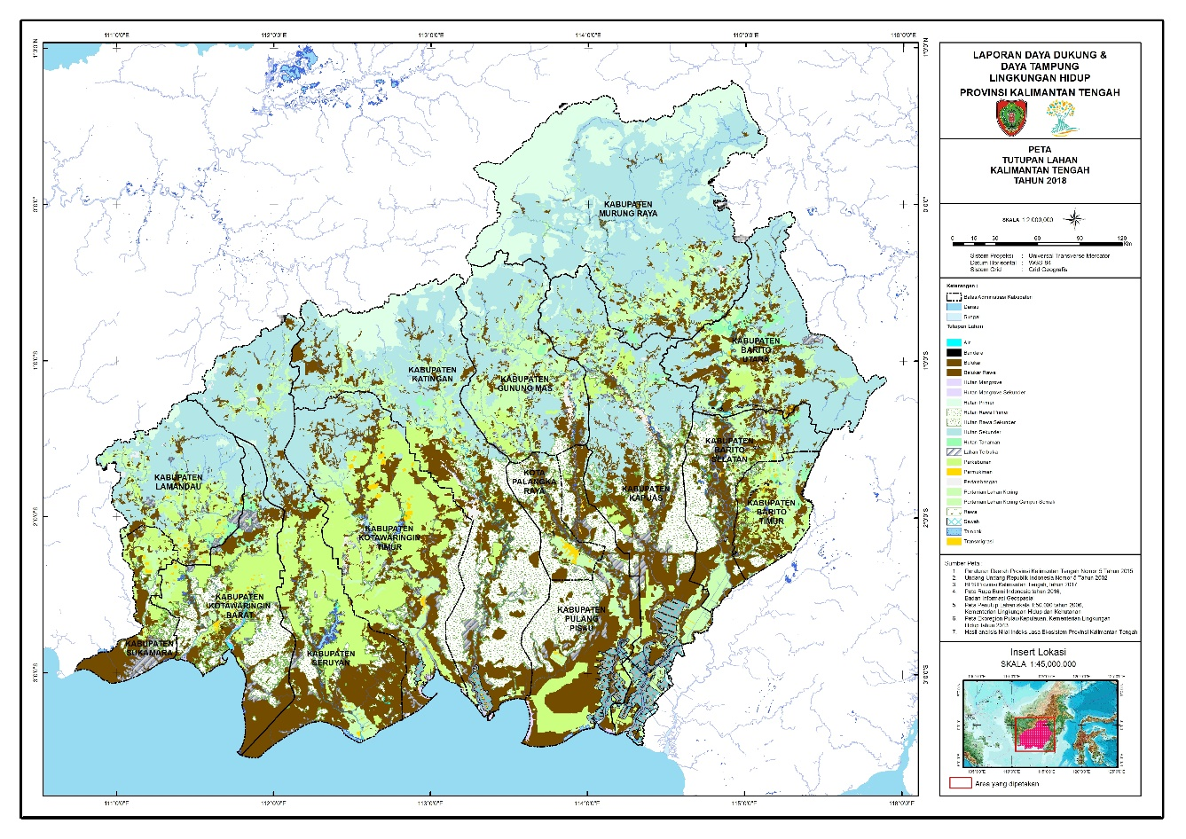
Gambar 3. 2 Sebaran Tutupan Lahan di Provinsi Kalimantan Tengah
Berdasarkan Gambar 3.2 dapat diketahui bahwa wilayah kabupaten yang sebagian besar arealnya masih memiliki tutupan lahan hutan adalah Kabupaten Murung Raya yang terletak di bagian utara Provinsi Kalimantan Tengah. Selain Kabupaten Murung Raya, tutupan lahan hutan juga banyak ditemukan di kabupaten yang terletak di bagian utara Provinsi Kalimantan Tengah, seperti Kabupaten Lamandau, Seruyan, Katingan, dan bagian utara Kabupaten Gunung Mas. Terjaganya tutupan lahan hutan di bagian utara Provinsi Kalimantan Tengah terutama dipengaruhi oleh kondisi topografi yang berkisar antara 15 – 45 %, sehingga tidak mudah diakses untuk pemanfaatan, disamping diatur dalam Undang – undang sebagai Kawasan lindung. Selain itu, tutupan hutan tetap terjaga karena terdapat inisiatif pemerintah tiga negara yaitu Brunei Darussalam, Indonesia dan Malaysia, yang disebut dengan Heart of Borneo (HoB). Inisiatif ini didukung oleh banyak pihak, dirancang sebagai program pemanfaatan berkelanjutan dan konservasi yang bertujuan mempertahankan keberlanjutan manfaat salah satu hutan terbaik yang masih tersisa di Borneo bagi kesejahteraan generasi sekarang dan mendatang. Cakupan wilayah kerja HoB membentang pada rangkaian dataran tinggi Borneo yang terhubung secara langsung dengan dataran rendah di bawahnya. Adapun cakupan wilayah HoB di Kalimantan Tengah adalah bagian utara Provinsi Kalimantan Tengah.
Sudah sejak lama penduduk Kalimantan melakukan perubahan-perubahan terhadap ekosistem alami di pulau ini. Dalam skala yang relatif kecil, perubahan tersebut menghasilkan perubahan tutupan lahan. Peladang-peladang gilir balik atau peladang berpindah merubah tutupan hutan menjadi ladang-ladang atau kebun. Untuk tempat tinggal, mereka merubah hutan menjadi lahan terbuka yang menjadi lokasi pemukiman beserta pekarangannya. Selanjutnya, ladang-ladang yang ditinggalkan dan menunggu giliran dibuka kembali akan mengalami suksesi melalui bentuk-bentuk tutupan lahan semak belukar dan hutan sekunder (P3E Kalimantan, 2016).
Dalam skala yang besar, aktivitas manusia di Kalimantan menimbulkan ekosistem-ekosistem buatan seperti perkotaan, hutan tanaman, persawahan dan perkebunan besar. Munculnya ekosistem buatan semacam itu bisa dikatakan berskala bentang alam/lansekap karena mencakup areal yang luas. Ekosistem buatan seperti perkotaan berkembang seiring dengan pesatnya pembangunan di pulau ini. Kota-kota besar seperti Banjarmasin, Samarinda, Pontianak, Palangkaraya dan Balikpapan berkembang ke arah kota metropolitan. Sementara, kota-kota sedang dan kecil juga tidak ketinggalan untuk membangun dirinya menjadi kota yang lebih besar dan maju. Pembangunan yang pesat di kota-kota Kalimantan ini memiliki dua sisi mata uang. Di satu sisi adalah kemajuan yang memberikan kemudahan, kenyamanan dan suplai kebutuhan, sedangkan di sisi lainnya adalah dampak negatif kehidupan perkotaan seperti kekumuhan, kemiskinan, masalah sampah dan berbagai masalah social (P3E Kalimantan, 2016).

BAB IV Profil Daya Dukung Lingkungan Hidup Berbasis Jasa Ekosistem

  - Profil Daya Dukung Lingkungan Berbasis Jasa Ekosistem Penyedia
Penentuan daya dukung lingkungan hidup dapat dilakukan dengan mengetahui kemampuan ekosistem dalam memenuhi kebutuhan hidup manusia. Salah satu fungsi ekosistem dalam memenuhi kebutuhan hidup manusia disebut sebagai Jasa Ekosistem Penyedia. Jasa yang dihasilkan bersifat alamiah yang disediakan langsung oleh kondisi bentang alam dan kondisi tutupan lahan. Namun, pemanfaatan sumber daya secara berlebihan tanpa memperhatikan batas ketersediaan dapat mempengaruhi keberlanjutan jasa yang dihasilkan. Oleh karena itu, informasi terkait ketersediaan jasa ekosistem pada suatu area menjadi penting dalam rangka pengelolaan area tersebut secara berkelanjutan.
Kelompok jasa ekosistem penyediaan merupakan jasa ekosistem yang mencerminkan kemampuan ekosistem untuk memberikan jasa penyediaan/ produksi berupa barang dan jasa. Kuantitas layanan ekosistem seperti penyediaan makanan, dan air yang digunakan oleh manusia meningkat pesat seringkali lebih cepat daripada pertumbuhan penduduk, bahkan dalam sejumlah kasus kelompok jasa ekosistem penyediaan digunakan pada tingkat yang tidak berkelanjutan. Dalam kajian ini, kelompok jasa ekosistem dijelaskan dengan indeks jasa ekosistem terhadap jasa ekosistem penyediaan pangan, air bersih, serat, dan sumberdaya genetik.

    - Jasa Ekosistem Penyediaan Pangan
Ekosistem memberikan manfaat penyediaan bahan pangan yaitu segala sesuatu yang berasal dari sumber hayati (tanaman dan hewan) dan air (ikan), baik yang diolah maupun yang tidak diolah, yang diperuntukkan sebagai makanan atau minuman bagi konsumsi manusia. Jenis – jenis pangan di Indonesia sangat bervariasi diantaranya seperti beras, jagung, ketela, gandum, sagu, segala macam buah, ikan, daging, telur dan sebagainya. Penyediaan pangan oleh ekosistem dapat berasal dari pertanian dan perkebunan, hasil pangan peternakan, serta hasil laut.
Untuk memenuhi kebutuhan pangannya, penduduk Kalimantan merubah beberapa ekosistem alami menjadi lahan-lahan persawahan. Persawahan dalam skala yang luas terdapat di Kalimantan Selatan dan Kalimantan Tengah. Sawah-sawah tersebut umumnya berasal dari lahan-lahan yang sebelumnya adalah ekosistem rawa air tawar, rawa pasang surut dan rawa gambut. Untuk tujuan komersial, di Kalimantan juga dibangun perkebunan kelapa sawit yang luas. Kalimantan Tengah adalah provinsi dengan luasan perkebunan kelapa sawit terbesar di Kalimantan. Kebun-kebun kelapa sawit itu berasal dari berbagai macam tipe ekosistem alami: ekosistem hutan hujan dataran rendah, hutan gambut, hutan kerangas, hutan rawa air tawar dan areal-areal terdegradasi dari ekosistem-ekosistem tersebut. Salah satu bentuk ekosistem buatan berskala besar lainnya di Kalimantan adalah hutan tanaman. Hutan tanaman adalah hasil perubahan ekosistem hutan alami Kalimantan yang memiliki keanekaragaman hayati tinggi menjadi ekosistem hutan monokultur dengan keanekaragaman hayati rendah (P3E Kalimantan, 2016).
Berdasarkan hasil pengkelasan nilai indeks jasa ekosistem penyediaan pangan di Provinsi Kalimantan Tengah, diketahui bahwa pada periode tahun 1996, 2006 dan 2018, terjadi penurunan luas area dengan kelas jasa ekosistem penyedia pangan tinggi dan sedang (Gambar 4.1). Penurunan luas area yang memiliki jasa ekosistem penyediaan pangan tinggi dan sedang cenderung terjadi pada periode tahun 1996 – 2006. Hal ini menunjukkan bahwa luas lahan yang kurang mampu menyediakan pangan bagi masyarakat semakin meningkat luasannya, atau dengan kata lain, ketersediaan pangan dari alam semakin berkurang.
Menurunnya kemampuan jasa ekosistem dalam penyediaan pangan di Provinsi Kalimantan Tengah dapat terjadi karena terjadi penurunan luas hutan serta meningkatnya luas lahan terbuka. Dalam penentuan jasa ekosistem penyediaan pangan, tutupan lahan memiliki bobot yang cukup besar, sehingga perubahan tutupan lahan akan berpengaruh terhadap jasa ekosistem penyediaan pangan. Meskipun penurunan luas area yang terjadi tidak signifikan, namun penting halnya bagi Pemerintah Provinsi Kalimantan Tengah untuk mulai memperhatikan secara lebih serius terkait kondisi ketahanan pangan di wilayahnya. Selain dukungan jasa ekosistem dan lahan, ketahanan pangan dapat dicapai melalui penyediaan pangan dari wilayah lain yang masih memiliki ketersediaan pangan tinggi.

Gambar 4.1 Trend Luas Area Yang Memiliki Jasa Ekosistem Penyediaan Pangan di Provinsi Kalimantan Tengah pada Periode Tahun 1996, 2006, dan 2018
Secara spasial, pada tahun 1996, diketahui bahwa jasa ekosistem penyediaan pangan tinggi dengan luas yang cukup dominan terdapat di Kabupaten Kotawaringin Barat dengan luas mencapai 46,7% dari luas kabupaten/ kota (Gambar 4.2). Pada tahun yang sama, jasa ekosistem penyediaan pangan rendah dengan luas paling besar terdapat di Kabupaten Murung Raya, yaitu mencapai 1,45% dari luas kabupaten. Di sisi lain, kabupaten yang masih memiliki jasa ekosistem penyediaan pangan sangat tinggi dengan luas cukup besar pada tahun 1996 adalah Kabupaten Kapuas. Area dengan jasa ekosistem penyediaan pangan sangat tinggi cenderung terletak pada area dengan tutupan hutan yang masih baik. Sedangkan kabupaten/ kota lain di Provinsi Kalimantan Tengah cenderung didominasi oleh areal yang memiliki jasa ekosistem penyediaan pangan sedang. Hal ini menunjukkan bahwa secara umum, ketersediaan pangan di kabupaten/ kota di Provinsi Kalimantan Tengah pada tahun 1996 masih cukup tinggi.
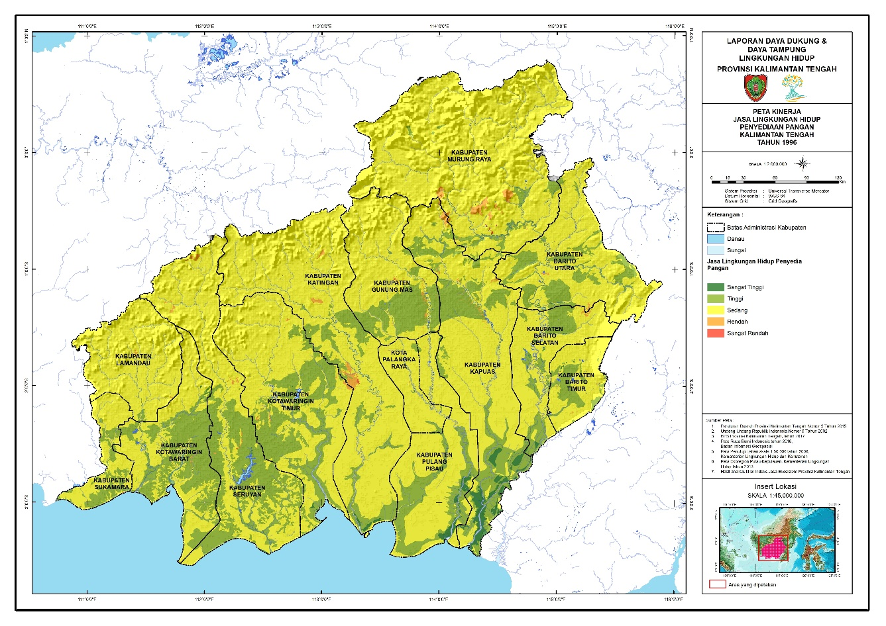
Gambar 4.2 Sebaran Kelas Jasa Ekosistem Penyediaan Pangan di Provinsi Kalimantan Tengah Tahun 1996
Secara temporal, berdasarkan hasil analisis tahun 2006 (Gambar 4.3), tidak terdapat perubahan signifikan jika dibandingkan dengan jasa ekosistem penyediaan pangan tahun 1996. Sebagian besar wilayah Provinsi Kalimantan Tengah masih didominasi oleh jasa ekosistem penyediaan pangan sedang hingga tinggi. Namun terjadi perubahan luas yang cukup besar pada periode tahun 2006 – 2018 (Gambar 4.3 dan 4.4). Perubahan ini berupa peningkatan luas area dengan jasa ekosistem penyediaan pangan rendah, yang luasnya di beberapa kabupaten/ kota menjadi sangat signifikan. Kabupaten/ kota yang mengalami peningkatan luas area dengan jasa ekosistem penyediaan pangan rendah paling besar adalah Kabupaten Sukamara, yang pada tahun 2006 seluas 5,14% dari luas kabupaten, meningkat menjadi 22,58% dari luas kabupaten pada tahun 2018.
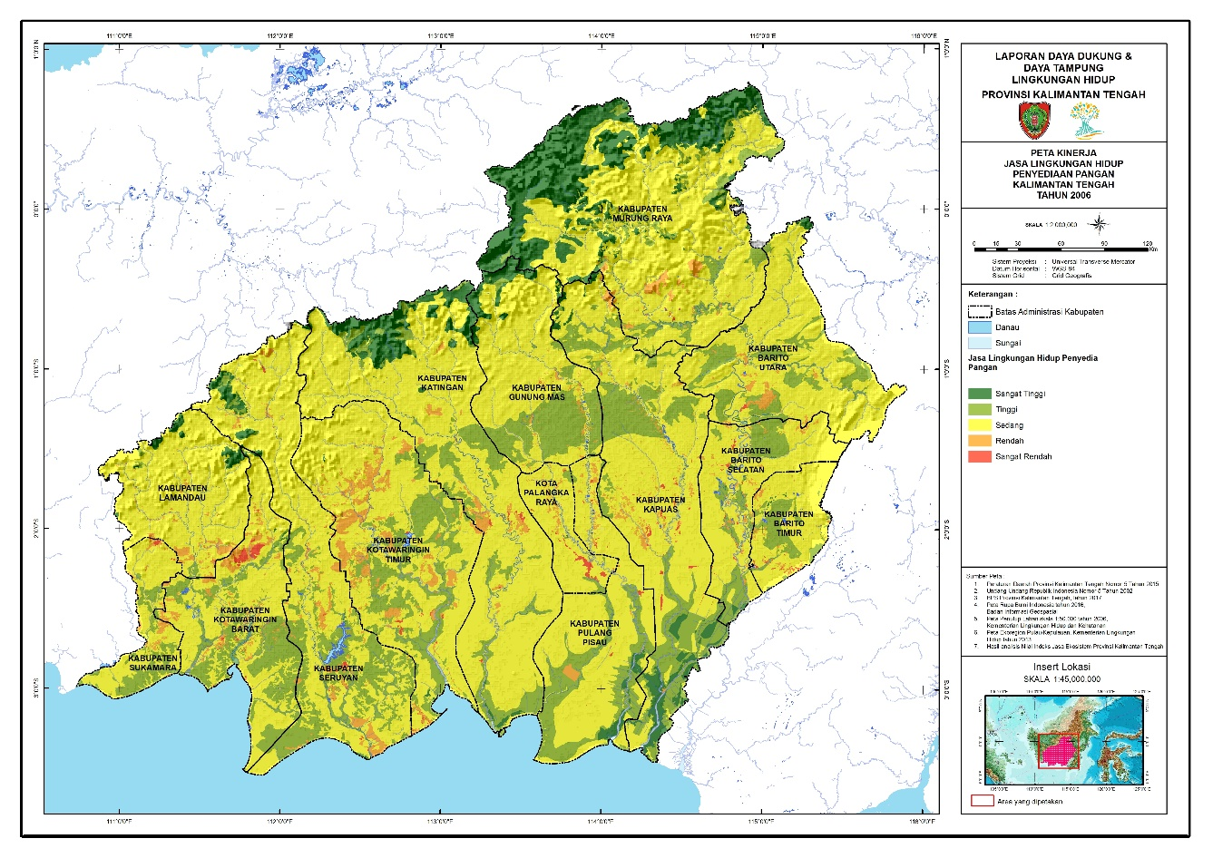
Gambar 4.3 Sebaran Kelas Jasa Ekosistem Penyediaan Pangan di Provinsi Kalimantan Tengah Tahun 2006
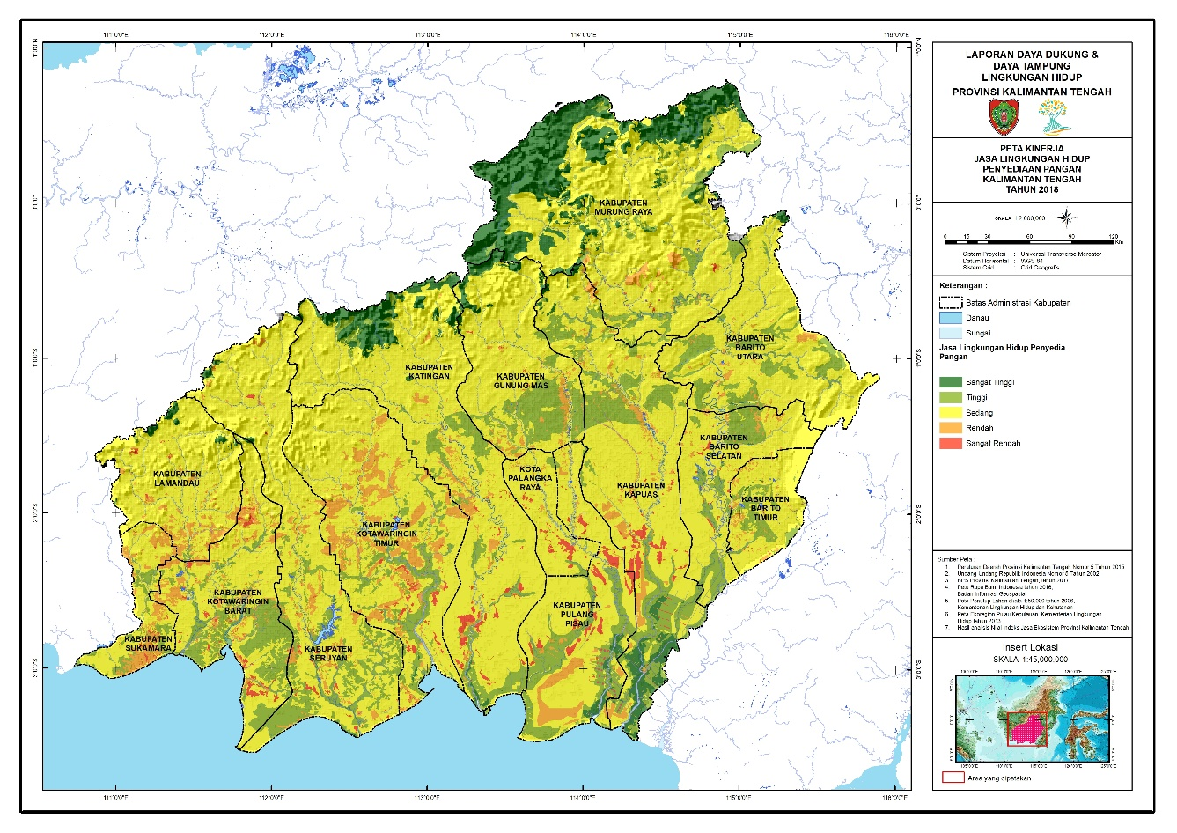
Gambar 4.4 Sebaran Kelas Jasa Ekosistem Penyediaan Pangan di Provinsi Kalimantan Tengah Tahun 2018
Penyediaan pangan oleh ekosistem dapat berasal dari hasil pertanian dan perkebunan, hasil pangan peternakan, hasil laut dan termasuk pangan dari hutan. Berdasarkan kelas ekoregion, lahan berpotensi tinggi – sangat tinggi paling besar proporsinya berada di ekoregion Dataran Struktural Lipatan (Berombak - Bergelombang) (7,85%) seluas 4.204.750,53 hektar dan Dataran Fluvial (Datar - Landai) (4,98%) seluas 2.665.264,44 hektar. Nilai sangat menonjol ditunjukkan pada jenis ekoregion Perbukitan Struktural Lipatan dan Dataran Gambut untuk klasifikasi sangat rendah – rendah, yang masing-masing nilai persentasenya adalah 7,83% dan 4,23%. Hal tersebut dapat diasumsikan bahwa pada kondisi ekoregion tersebut kurang berpotensi atau berpotensi rendah untuk dikembangkan sebagai jasa penyediaan pangan. Nilai penyedia pangan di Kalimantan Tengah dengan kategori rendah dan sangat rendah seluas 3.738.215,64 ha (6,98%), kategori sedang seluas 7.129.568,48 (13,31%) dan kategori tinggi dan sangat tinggi seluas 4.437.902,89 ha (8,29%) dari total luas pulau kalimantan, yaitu 53.400.935,7 ha (P3E Kalimantan, 2016).

    - Jasa Ekosistem Penyediaan Air Bersih
Air merupakan komponen lingkungan hidup yang penting bagi kelangsungan hidup manusia dan makhluk hidup lainnya. Kebutuhan air sangat krusial bagi manusia, baik dalam manfaatnya sebagai air minum atau dalam pemenuhan kebutuhan sehari – hari, serta merupakan modal utama dalam pembangunan. Dalam rangka pelestarian fungsi air, maka menjadi penting halnya untuk melakukan pengelolaan lahan dengan tetap memperhatikan kepentingan lingkungan. Sebagaimana tertuang dalam Undang – Undang RI No. 7 tahun 2004 tentang Sumber Daya Air, bahwa sumber daya air memberikan manfaat untuk mewujudkan kesejahteraan bagi seluruh rakyat dalam segala bidang, dan wajib dikelola dengan memperhatikan fungsi sosial, lingkungan hidup, dan ekonomi secara selaras. Dalam pemenuhan kebutuhan air, ekosistem memberikan manfaat penyediaan air bersih yaitu ketersediaan air bersih baik yang berasal dari air permukaan maupun air tanah (termasuk kapasitas penyimpanannya), bahkan air hujan yang dapat dipergunakan untuk kepentingan domestik, pertanian, insdustri maupun jasa.
Ekosistem memberikan manfaat penyediaan air bersih yaitu ketersediaan air bersih baik yang berasal dari air permukaan maupun air tanah (termasuk kapasitas penyimpanannya), bahkan air hujan yang dapat dipergunakan untuk kepentingan domestik, pertanian, industri maupun jasa. Ekosistem memberikan manfaat penyediaan air bersih yaitu ketersediaan air bersih baik yang berasal dari air permukaan maupun air tanah (termasuk kapasitas penyimpanannya), bahkan air hujan yang dapat dipergunakan untuk kepentingan domestik, pertanian, industri maupun jasa. Secara umum Pulau Kalimantan berdasarkan kelas ekoregion, lahan berpotensi tinggi-sangat tinggi paling besar luasnya mencapai 10.218.062,70 hektar (19,08%) pada jenis ekoregion Pegunungan Struktural Lipatan. Jenis Ekoregion lain yang mempunyai potensi tinggi untuk penyediaan air adalah Dataran Struktural Lipatan (Berombak - Bergelombang) seluas 5.395.398,01 hektar (10,07%) dan Dataran Gambut seluas 3.420.538,86 hektar (6,39%). Sebagian besar luasan Pulau Kalimantan memiliki peran penyedia air bersih tinggi dan sangat tinggi dengan luasan 38.022.334,11 hektar (70,99%). Khusus wilayah Kalimantan Tengah, penyedia air bersih dengan kategori rendah-sangat rendah ada seluas 2.756.418 ha (5,15%), kategori sedang seluas 1.486.332 ha (2,78%), dan tinggi-sangat tinggi seluas 11.062.937 ha (20,65%) dari total luas pulau kalimantan, yaitu 53.400.935,7 ha (P3E Kalimantan, 2016).
Berdasarkan hasil pengkelasan nilai indeks jasa ekosistem penyediaan air bersih di Provinsi Kalimantan Tengah untuk periode tahun 1996 sampai 2018 terjadi peningkatan luas area dengan jasa ekosistem penyediaan air yang signifikan untuk semua kategori (Gambar 4.5). Pada periode yang sama juga terjadi penurunan luas area dengan jasa ekosistem penyediaan air sangat rendah. Peningkatan atau penurunan kemampuan ekosistem dalam menyediakan air bersih bagi kehidupan sangat dipengaruhi oleh tutupan lahan hutan yang terjadi di Provinsi Kalimantan Tengah. Menurut P3E Kalimantan (2016) kawasan hutan yang terletak di perbukitan dan pegunungan merupakan wilayah pengisi air (recharge area). Perbukitan atau pegunungan memiliki curah hujan yang relatif tinggi menyebabkan air hujan akan masuk ke dalam tanah baik langsung maupun tidak langsung, misalnya melalui tumbuhan. Kualitas air tanah di pegunungan dan perbukitan lebih baik karena banyaknya vegetasi sehingga tidak tercampur dengan sedimen.

Gambar 4.5 Trend Luas Area Yang Memiliki Jasa Ekosistem Penyediaan Air Bersih di Provinsi Kalimantan Tengah pada Periode Tahun 1996, 2006, dan 2018
Secara spasial, pada tahun 1996, diketahui bahwa jasa ekosistem penyediaan air bersih tinggi dengan luas yang cukup besar, terdapat di Sukamara dengan luas 19,93% dari luas kabupaten (Gambar 4.6). Area yang masih memiliki jasa ekosistem penyediaan air bersih tinggi, cenderung terletak pada area dengan tutupan hutan yang baik. Namun secara keseluruhan, sejak tahun 1996, Provinsi Kalimantan Tengah telah didominasi oleh area dengan jasa ekosistem penyediaan air rendah dan sedang. Beberapa kabupaten/ kota yang didominasi oleh area dengan jasa ekosistem penyediaan air bersih rendah adalah Kabupaten Pulang Pisau dan Kota Palangkaraya, dengan luas masing – masing area secara berturut – turut mencapai 67,15 dan 83,11% dari luas kabupaten/ kota. Sedangkan beberapa kabupaten yang didominasi oleh area dengan jasa ekosistem penyediaan air bersih sedang adalah Kabupaten Barito Utara, Lamandau dan Murung Raya, dengan luas masing – masing area secara berturut – turut mencapai 91,81%, 83,87% dan 79,87% dari luas kabupaten.
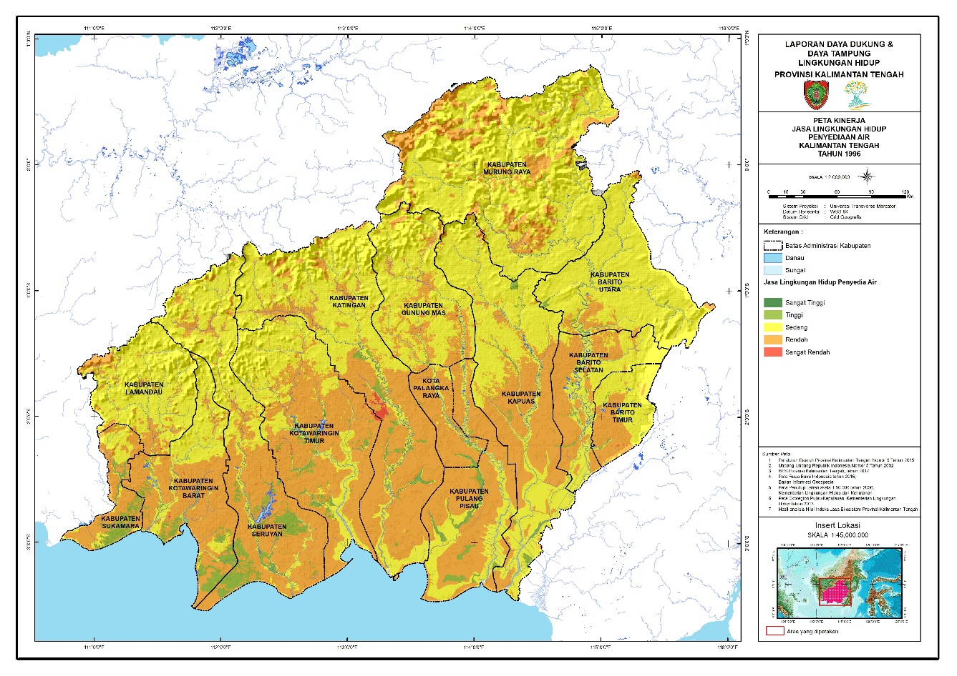
Gambar 4. 6 Sebaran Kelas Jasa Ekosistem Penyediaan Air Bersih di Provinsi Kalimantan Tengah Tahun 1996
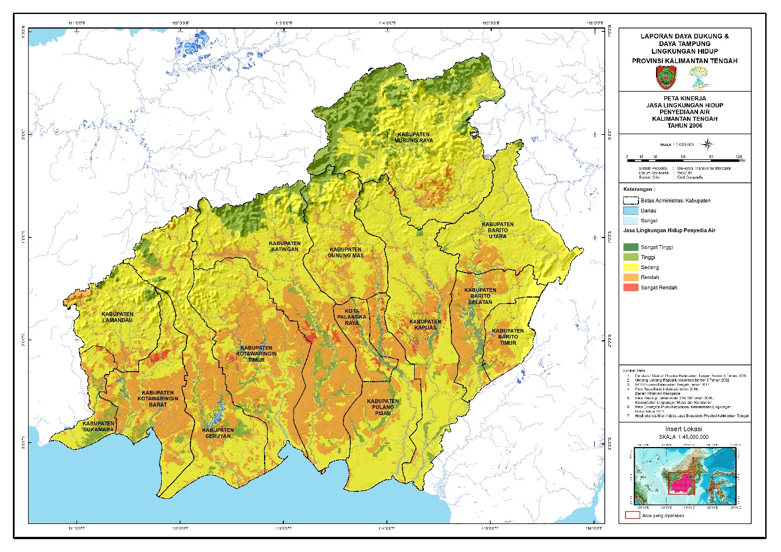
Gambar 4. 7 Sebaran Kelas Jasa Ekosistem Penyediaan Air Bersih di Provinsi Kalimantan Tengah Tahun 2006
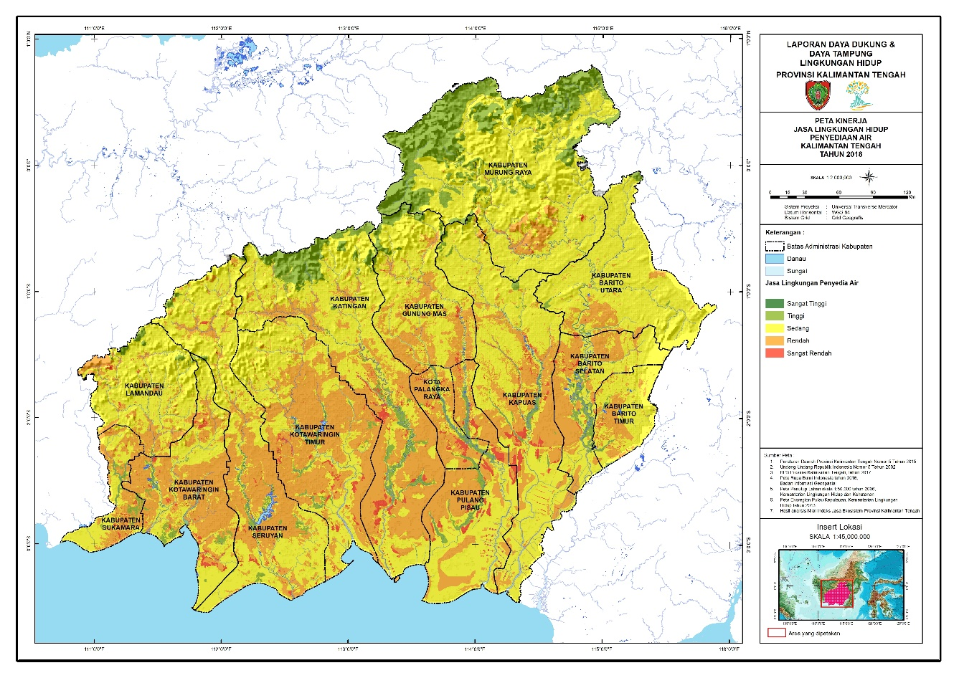
Gambar 4. 8 Sebaran Kelas Jasa Ekosistem Penyediaan Air Bersih di Provinsi Kalimantan Tengah Tahun 2018
Secara spasial, pada periode tahun 2006 hingga 2018 dapat diketahui bahwa terjadi penurunan luas area dengan jasa ekosistem penyediaan air bersih tinggi yang cukup signifikan di Kabupaten Seruyan (Gambar 4.7 dan 4.8) dari 7,93% pada tahun 2006 menjadi 3,16%. Selain itu, pada periode tahun 2006 hingga tahun 2017, juga terjadi peningkatan luas area dengan jasa ekosistem penyediaan air besih sangat rendah yang cukup signifikan di Kabupaten Gunung Mas. Perubahan pada periode ini menunjukkan bahwa secara umum wilayah Provinsi Kalimantan Tengah mengalami penurunan kemampuan ekosistem dalam menyediakan air bersih bagi kehidupan. Jika tidak diperhatikan lebih seksama, trend penurunan kemampuan ekosistem dalam menyediakan air bersih akan terus berlanjut.
  - Profil Daya Dukung Lingkungan Berbasis Jasa Ekosistem Pengaturan
Jasa regulasi/pengaturan merupakan hasil kemampuan ekosistem dalam mengatur iklim, siklus air dan biokimia, proses permukaan tanah, serta berbagai proses biologi. Dalam perkembangannya, jasa ekosistem pengaturan cenderung mengalami penurunan ataupun perubahan yang disebabkan oleh kegiatan untuk meningkatkan pasokan layanan jasa penyediaan dan menghasilkan limbah yang melebihi kemampuan ekosistem. Dalam kajian ini, jasa ekosistem pengaturan yang dianalisis melalui perhitungan nilai Indeks Jasa Pengaturan dengan pendekatan ekoregion dan tutupan lahan secara temporal tahun 1996, 2006 dan 2017. Analisis dilakukan dengan memperhatikan faktor temporal untuk melihat trend perubahan jasa ekosistem pengaturan pada masing – masing periode perhitungan, sehingga dapat memberi gambaran dalam penentuan rencana pengelolaan lahan selanjutnya. Adapun jasa ekosistem pengaturan yang menjadi fokus analisis dalam kajian ini meliputi Jasa Ekosistem Pengaturan Iklim, Tata Aliran Air dan Banjir, Pencegahan dan Perlindungan (Mitigasi) Bencana, Pengolahan dan Penguraian Limbah, Pemeliharaan Kualitas Udara, Penyerbukan Alami, Pengendalian Hama dan Penyakit, serta Pengaturan Kesuburan Tanah.

    - Jasa Ekosistem Pengaturan Air
Selain jasa lingkungan penyedia air, juga terdapat jasa lingkungan pengatur air. Jasa lingkungan pengatur air memiliki definisi peran bentang alam dan penutupan lahan dalm infiltrasi air dan pelepasan air secara berkala, dengan indikator keadaannya adalah kapasitas infiltrasi dan retensi air serta pengaruhnya terhadap wilayah hidrologis. Hutan berperan sebagai pengatur tata air, dimana sebagian curah hujan yang jatuh di atasnya akan disimpan sebagai air tanah dan akan dikeluarkan saat musim kemarau. Areal dengan tutupan hutan yang baik akan mampu menyimpan air lebih banyak dibandingkan dengan areal yang tidak memiliki tutupan hutan. Dengan demikian dapat dikatakan bahwa peningkatan luas area yang memiliki jasa ekosistem pengaturan tata air sedang dan rendah bisa terjadi akibat adanya penurunan luas hutan di Provinsi Kalimantan Tengah.
Berdasarkan Gambar 4.33, dapat diketahui bahwa selama periode tahun 1996 hingga tahun 2017, cenderung tidak terjadi perubahan luas area dengan kelas jasa ekosistem pengaturan air secara signifikan. Secara umum, kemampuan ekosistem di Provinsi Kalimantan Tengah dalam pengaturan air masih tergolong baik, hal ini terlihat dari dominansi area dengan jasa ekosistem pengaturan air tinggi dan sedang. Namun demikian, terjadi penurunan luas area yang memiliki jasa ekosistem pengaturan air sedang secara dari periode tahun 1996 hingga 2017. Hal ini menunjukkan bahwa, secara perlahan telah terjadi penurunan kemampuan lingkungan dalam pengaturan air. Jika tidak diperhatikan secara serius, maka kualitas air di Provinsi Kalimantan Tengah dikhawatirkan akan menjadi semakin buruk.

Gambar 4. 33 Trend Luas Area Yang Memiliki Jasa Ekosistem Pengaturan Air di Provinsi Kalimantan Tengah pada Periode Tahun 1996, 2006, dan 2018
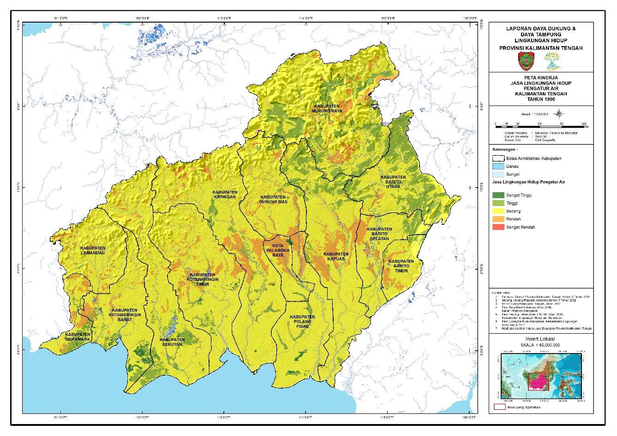
Gambar 4. 34 Sebaran Kelas Jasa Ekosistem Pengaturan Air di Provinsi Kalimantan Tengah Tahun 1996
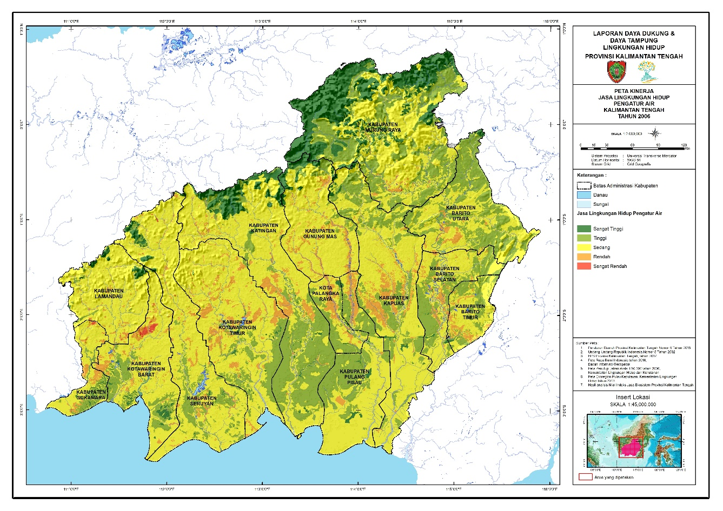
Gambar 4. 35 Sebaran Kelas Jasa Ekosistem Pengaturan Air di Provinsi Kalimantan Tengah Tahun 2006
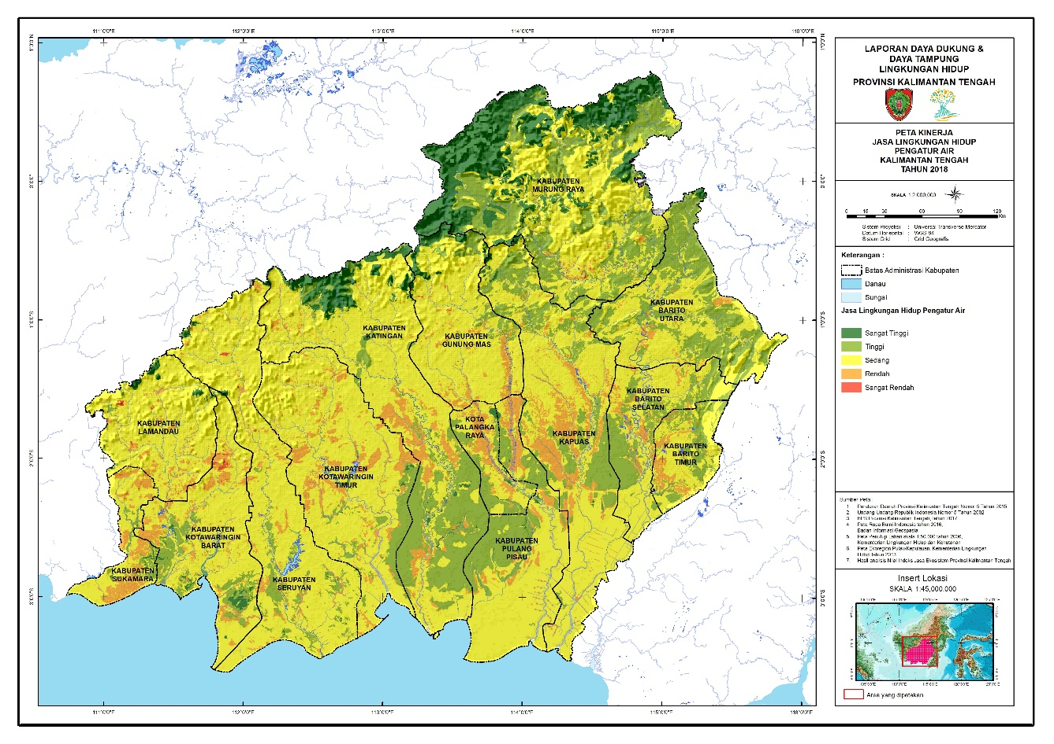
Gambar 4. 36 Sebaran Kelas Jasa Ekosistem Pengaturan Air di Provinsi Kalimantan Tengah Tahun 2018
Berdasarkan Gambar 4.34, 4.35, dan 4.36, terlihat bahwa hingga periode tahun 2017, Provinsi Kalimantan Tengah masih didominasi oleh area dengan jasa ekosistem pengaturan air tinggi dan sedang, yang tertelak di bagian tengah – utara wilayah provinsi. Bagian tersebut merupakan area pegunungan yang didominasi oleh hutan sehingga pengaturan air relatif banyak.
Pada tahun 1996, beberapa kabupaten yang sebagian besar wilayahnya memiliki jasa ekosistem pengaturan air sangat tinggi adalah Kabupaten Kotawaringin Barat (5,05% dari luas kabupaten). Jika memperhatikan Gambar 4.34, dapat dilihat bahwa hampir semua kabupaten/ kota di Provinsi Kalimantan Tengah mampu menjaga kualitas lingkungannya pengaturan air. Peningkatan luas area dengan jasa ekosistem pengaturan air sangat tinggi paling besar terjadi di Kabupaten Murung Raya dari 0,39% luas kabupaten di tahun 1996 menjadi 33,92% pada tahun 2018. Hal ini disebabkan karena Kabupaten Murung Raya telah menerapkan strategi pertumbuhan ekonomi hijau. Strategi ini menjelaskan tentang peluang yang dimiliki kabupaten Murung Raya untuk bisa beralih ke model pertumbuhan ekonomi baru yang mendatangkan kesejahteraan dan sekaligus melestarian lingkungan. Strategi ini mengidentifikasi dan menguraikan langkah-langkah yang bisa dilakukan di empat sektor yang berpeluang menjadi sumber pertumbuhan ekonomi hijau di Murung Raya, yaitu: kehutanan, pertambangan, perkebunan dan energi (Kabupaten Murung Raya, 2015). Adapun peningkatan luas area paling besar untuk kelas rendah terjadi di Kabupaten Sukamara dari 19,42% dari luas kabupaten di tahun 1996 menjadi 29,54% di tahun 2018.

    - Jasa Ekosistem Pengaturan Iklim
Kinerja jasa lingkungan hidup sebagai pengatur iklim memiliki definisi pengaruh ekosistem terhadap iklim lokal dan global melalui tutupan lahan dan proses yang dimediasi secara biologis. Indikator keadaannya adalah tutupan lahan yang bervegetasi, sedangkan indikator kinerjanya adalah luas tutupan lahan yang bervegetasi.
Secara alamiah ekosistem mampu memberikan jasa ekosistem berupa jasa pengaturan iklim mikro, yang meliputi pengaturan suhu, kelembaban dan hujan, angin, pengendalian gas rumah kaca, dan penyerapan karbon. Fungsi pengaturan iklim dipengaruhi oleh keberadaan faktor biotik khususnya vegetasi, serta letak dan faktor fisiografis seperti ketinggian tempat dan bentuk lahan. Kawasan dengan kepadatan vegetasi yang rapat dan letak ketinggian yang besar seperti pegunungan akan memiliki sistem pengaturan iklim yang lebih baik yang bermanfaat langsung pada pengurangan emisi karbondiokasida dan efek rumah kaca serta menurunkan dampak pemanasan global seperti peningkataan permukaan laut dan perubahan iklim ekstrim dan gelombang panas. Dalam kajian ini, jasa ekosistem pengaturan iklim dihitung secara temporal untuk kondisi tahun 1996, 2006, dan 2018, yang disajikan dalam Gambar 4.17.

Gambar 4.17 Trend Luas Area Yang Memiliki Jasa Ekosistem Pengaturan Iklim di Provinsi Kalimantan Tengah pada Periode Tahun 1996, 2006, dan 2017
Berdasarkan Gambar 4.17, diketahui bahwa sebagian besar wilayah Provinsi Kalimantan Tengah memiliki jasa ekosistem pengaturan iklim yang tinggi, meskipun luasnya menurun dalam dua dekade terakhir. Pada periode tahun 2006 terjadi perubahan luas paling besar pada kemampuan ekosistem dalam pengaturan iklim. Perubahan tersebut berupa peningkatan luas area dengan jasa ekosistem pengaturan iklim tinggi sebesar ± 9,85% dari luas provinsi, dan penurunan luas area dengan jasa ekosistem pengaturan iklim sedang sebesar ± 0,27% dari luas provinsi. Meningkatnya kemampuan alam dalam mengatur iklim sangat depengaruhi oleh kondisi lahan hutan di Provinsi Kalimantan Tengah. Penggunaan lahan dan ketinggian tempat menyebabkan udara di pegunungan dan perbukitan lebih sejuk dan relatif bersih. Hutan juga menjadi penyaring alami polusi udara yang dihasilkan oleh kegiatan manusia.
Gambar 4.18 menunjukkan bahwa sebagian besar area yang memiliki jasa ekosistem pengaturan iklim tinggi terletak di bagian utara Provinsi Kalimantan Tengah. Bahkan terdapat kabupaten yang hampir keseluruhan areanya memiliki jasa ekosistem pengaturan iklim sangat tinggi, yaitu Kabupaten Barito Utara dengan luas area yang memiliki jasa ekosistem pengaturan iklim mencapai 95,43% dari luas kabupaten. Terdapat area yg memiliki jasa ekosistem sangat rendah dengan luas 0,01%, dan hanya sekitar 2,14% dari luas kabupaten yang memiliki jasa ekosistem rendah di Kabupaten Barito Utara. Adapun area dengan jasa ekosistem pengatur iklim rendah paling luas terdapat di Kabupaten Barito Selatan, dengan luas 11,93% dari luas kabupaten.
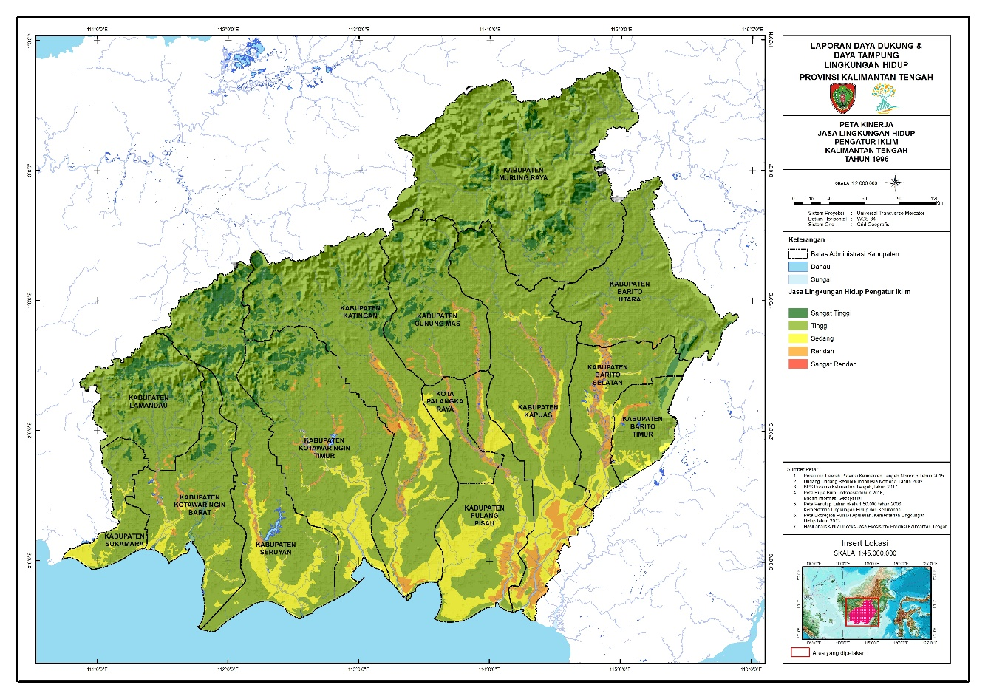
Gambar 4.18 Sebaran Kelas Jasa Ekosistem Pengaturan Iklim di Provinsi Kalimantan Tengah Tahun 1996
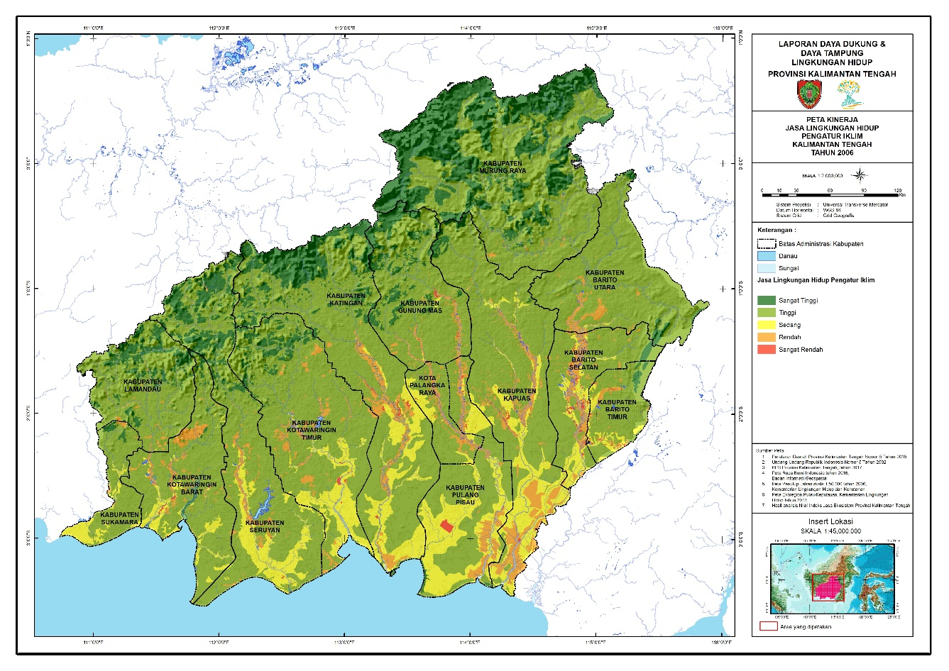
Gambar 4.19 Sebaran Kelas Jasa Ekosistem Pengaturan Iklim di Provinsi Kalimantan Tengah Tahun 2006
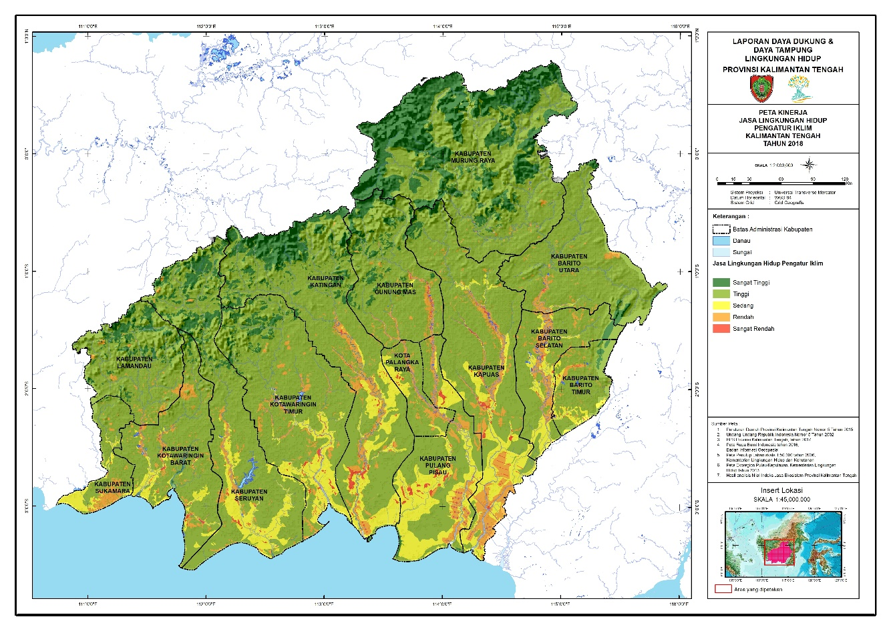
Gambar 4.20 Sebaran Kelas Jasa Ekosistem Pengaturan Iklim di Provinsi Kalimantan Tengah Tahun 2018
Berdasarkan Gambar 4.19, dan 4.20, diketahui bahwa terjadi perubahan kemampuan ekosistem terkait jasa pengaturan iklim di kabupaten/ kota di Provinsi Kalimantan Tengah pada periode tahun 2006 hingga 2018. Perubahan cukup besar terjadi di Kabupaten Sukamara, berupa peningkatan luas area dengan jasa ekosistem pengaturan iklim rendah seluas dari 1,75% di tahun 2006 menjadi 12,30% di tahun 2018. Perubahan luas area dengan jasa ekosistem pengaturan iklim dapat terjadi karena penurunan luas hutan, yang mana hutan memiliki peran penting dalam pengaturan iklim di suatu wilayah.

    - Jasa Ekosistem Pengaturan Mitigasi Banjir
Kinerja jasa ekosistem sebagai pengatur mitigasi bencana banjir memiliki definisi bahwa struktur alam yang berfungsi untuk pencegahan dan perlindungan dari banjir. Indikator keadaannya berupa karakteristik bentang alam, vegetasi dan penutupan lahan, sedangkan indikator kinerjanya adalah luasan karakteristik bentang alam, vegetasi dan penutupan lahan yang berfungsi sebagai pencegahan dan perlindungan banjir. Dalam kajian ini, analisis terhadap kemampuan ekosistem dalam melakukan pengaturan tata aliran air dan mitigasi banjir dilakukan terhadap data tahun 1996, 2006, 2018, dan ditampilkan dalam Gambar 4.21.

Gambar 4.21 Trend Luas Area Yang Memiliki Jasa Ekosistem Pengaturan Mitigasi Banjir di Provinsi Kalimantan Tengah pada Periode Tahun 1996, 2006, dan 2018
Berdasarkan Gambar 4.21, diketahui bahwa dari tahun 1996 hingga tahun 2018 telah terjadi peningkatan luas kemampuan ekosistem dalam pengaturan mitigasi banjir kategori sangat tinggi dan tinggi. Meskipun di tahun 2006 luas area lebih tinggi dibanding dengan tahun 2018. Untuk kategori rendah dan sangat rendah mengalami peningkatan luasan. Ini menunjukkan penurunan kualitas jasa ekosistem.
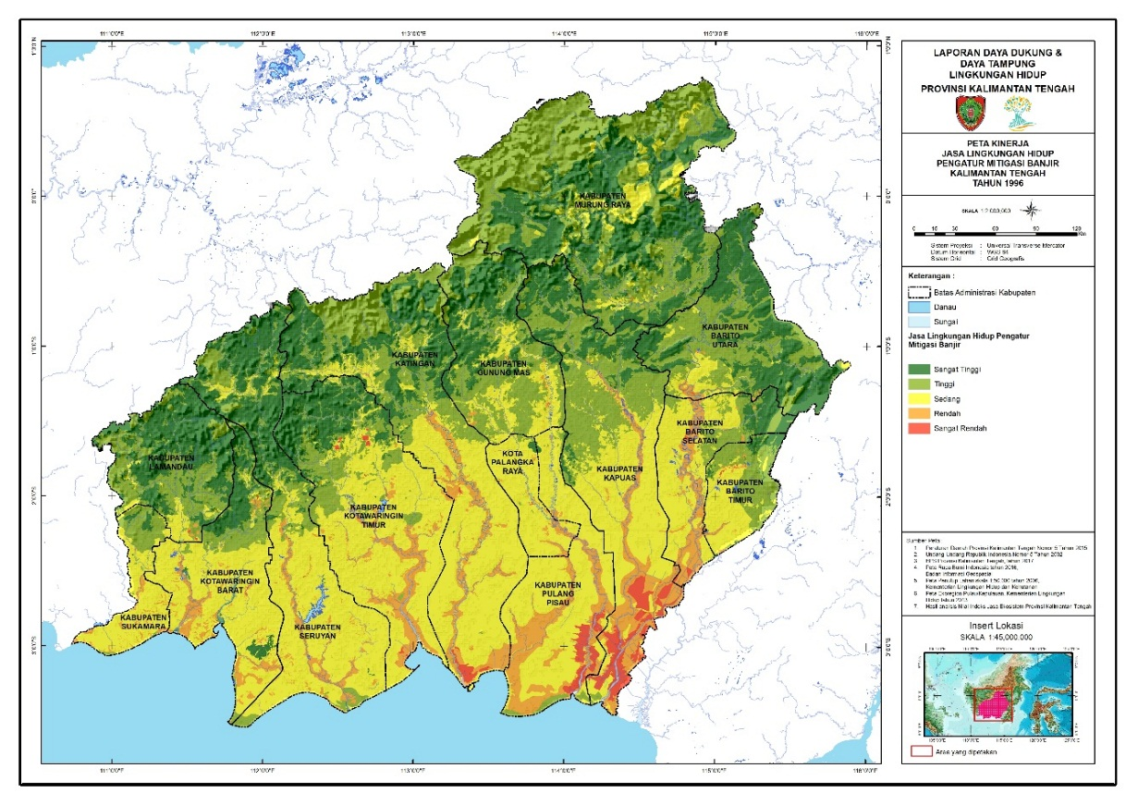
Gambar 4.22 Sebaran Kelas Jasa Ekosistem Pengaturan Tata Aliran Air dan Banjir di Provinsi Kalimantan Tengah Tahun 1996
Secara spasial, diketahui bahwa pada tahun 1996, Provinsi Kalimantan Tengah cukup didominasi dengan jasa ekosistem pengaturan mitigasi banjir sangat tinggi dan tinggi yang tersebar di semua kabupaten (Gambar 4.22). Beberapa kabupaten yang areanya didominasi oleh jasa ekosistem pengaturan mitigasi banjir kategori sangat tinggi dan tinggi adalah Kabupaten Lamandau dan Kabupaten Murung Raya dengan luas secara berturut – turut mencapai 53,07% dan 57,40% dari luas kabupaten. Di sisi lain, diketahui bahwa pada tahun 1996 beberapa kabupaten telah mengalami kerusakan lingkungan, yang ditandai oleh adanya area dengan jasa ekosistem pengaturan banjir rendah dengan luas cukup besar, yaitu Kabupaten Pulang Pisau (24,14% dari luas kabupaten).
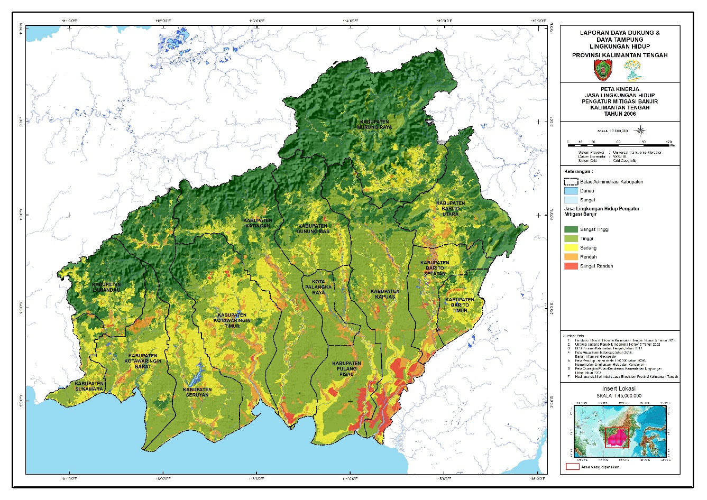
Gambar 4.23 Sebaran Kelas Jasa Ekosistem Pengaturan Banjir di Provinsi Kalimantan Tengah Tahun 2006
Berdasarkan gambar 4.22 dan 4.23, dapat dilihat bahwa pada periode tahun 1996 hingga tahun 2006, terjadi perubahan kemampuan lahan dalam pengaturan mitigasi banjir di Kabupaten Pulang Pisau. Dalam periode 10 tahun, telah terjadi penurunan luas area dengan jasa ekosistem pengaturan mitigasi banjir kategori sedang seluas 48,18% dari luas kabupaten, di Kabupaten Pulang Pisau. Penurunan luas area tersebut dibarengi dengan peningkatan luas area dengan jasa ekosistem pengaturan mitigasi banjir kategori tinggi sebesar 64% dari luas kabupaten. Hal ini menunjukkan bahwa terjadi kecenderungan peningkatan kualitas lingkungan dalam pengaturan mitigasi banjir di Kabupaten Pulang Pisau.
Dengan memperhatikan Gambar 4.24, terlihat bahwa pada periode selanjutnya (periode tahun 2006 – 2017), telah terjadi penurunan kualitas lingkungan. Hal ini terlihat terutama di Kabupaten Pulang Pisau, dimana terjadi perubahan atau peningkatan luas areal jasa ekosistem pengaturan mitigasi banjir rendah, seluas 10,73% dari area kabupaten dari 7,67% di tahun 2006 menjadi 18,40% di tahun 2018.
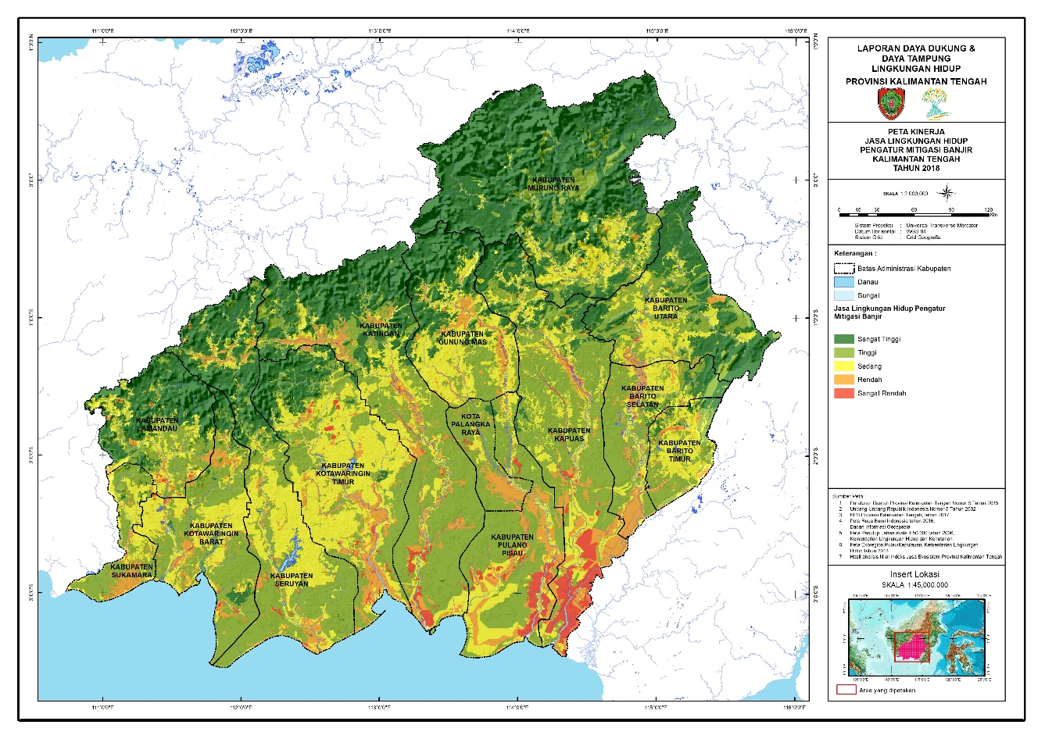
Gambar 4.24 Sebaran Kelas Jasa Ekosistem Pengaturan Mitigasi Banjir di Provinsi Kalimantan Tengah Tahun 2018
    - Jasa Ekosistem Pengaturan Pencegahan (Mitigasi) Longsor
Kinerja jasa lingkungan hidup sebagai pengatur mitigasi bencana tanah longsor didefinisikan sebagai struktur alam yang berfungsi untuk pencegahan dan perlindungan dari tanah longsor. Indikator keadaannya berupa karakteristik bentang alam, vegetasi dan penutupan lahan, sedangkan indikator kinerjanya adalah luasan karakteristik bentang alam, vegetasi dan penutupan lahan yang berfungsi sebagai pencegahan dan perlindungan terhadap tanah longsor.
Berdasarkan Gambar 4.25, dapat diketahui bahwa antara periode tahun 1996 hingga tahun 2018, tidak terjadi perubahan kemampuan ekosistem dalam memitigasi bencana longsor yang signifikan. Namun demikian, meskipun cenderung terjadi pada luasan yang kecil (0,5 – 2,6 % dari luas provinsi), diketahui bahwa terjadi penurunan luas area yang memiliki jasa ekosistem pencegahan dan perlindungan bencana kategori sedang di Provinsi Kalimantan Tengah, sejak tahun 1996. Penurunan luas area yang memiliki jasa ekosistem pengaturan pencegahan mitigasi longsor sedang paling besar terjadi pada periode tahun 2006. Penurunan kualitas lingkungan ini dapat disebabkan karena dampak perubahan tutupan lahan (terutama tutupan lahan bervegetasi) yang terjadi pada periode tersebut.

Gambar 4.25 Trend Luas Area Yang Memiliki Jasa Ekosistem Pengaturan Pencegahan (Mitigasi) Longsor di Provinsi Kalimantan Tengah pada Periode Tahun 1996, 2006, dan 2018
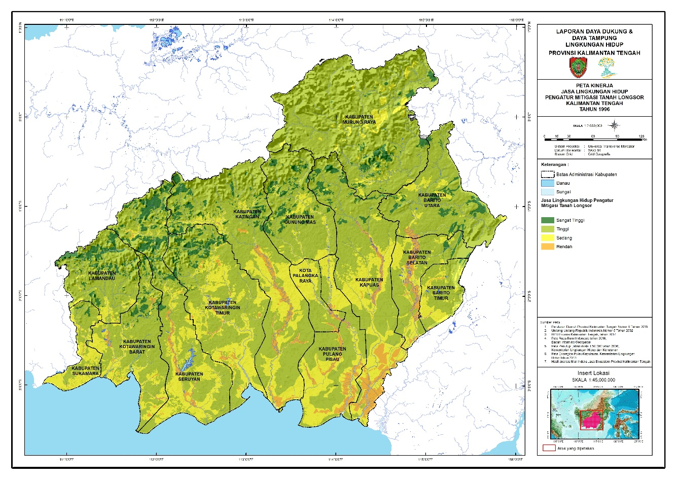
Gambar 4.26 Sebaran Kelas Jasa Ekosistem Pengaturan Pencegahan dan Perlindungan Bencana di Provinsi Kalimantan Tengah Tahun 1996
Secara spasial, dapat diketahui bahwa pada tahun 1996 hampir semua kabupaten/ kota di Provinsi Kalimantan Tengah didominasi oleh area yang memiliki jasa ekosistem pencegahan longsor kateogori tinggi dan sangat tinggi (Gambar 4.26). Hal ini dipengaruhi oleh ekoregion pegunungan, perbukitan dan dataran struktural lipatan dengan tutupan lahan yang masih bervegetasi memiliki potensi tinggi untuk mencegah bencana. Namun demikian, masih terdapat beberapa kabupaten/ kota yang memiliki jasa ekosistem pencegahan dan perlindungan bencana rendah dengan luas yang cukup besar. Kabupaten/ kota tersebut diantaranya yaitu Kabupaten Barito Selatan, Pulang Pisau dan Kapuas dengan luas masing masing 13,04%, 10,62% dan 10,35% dari luas Kabupaten.
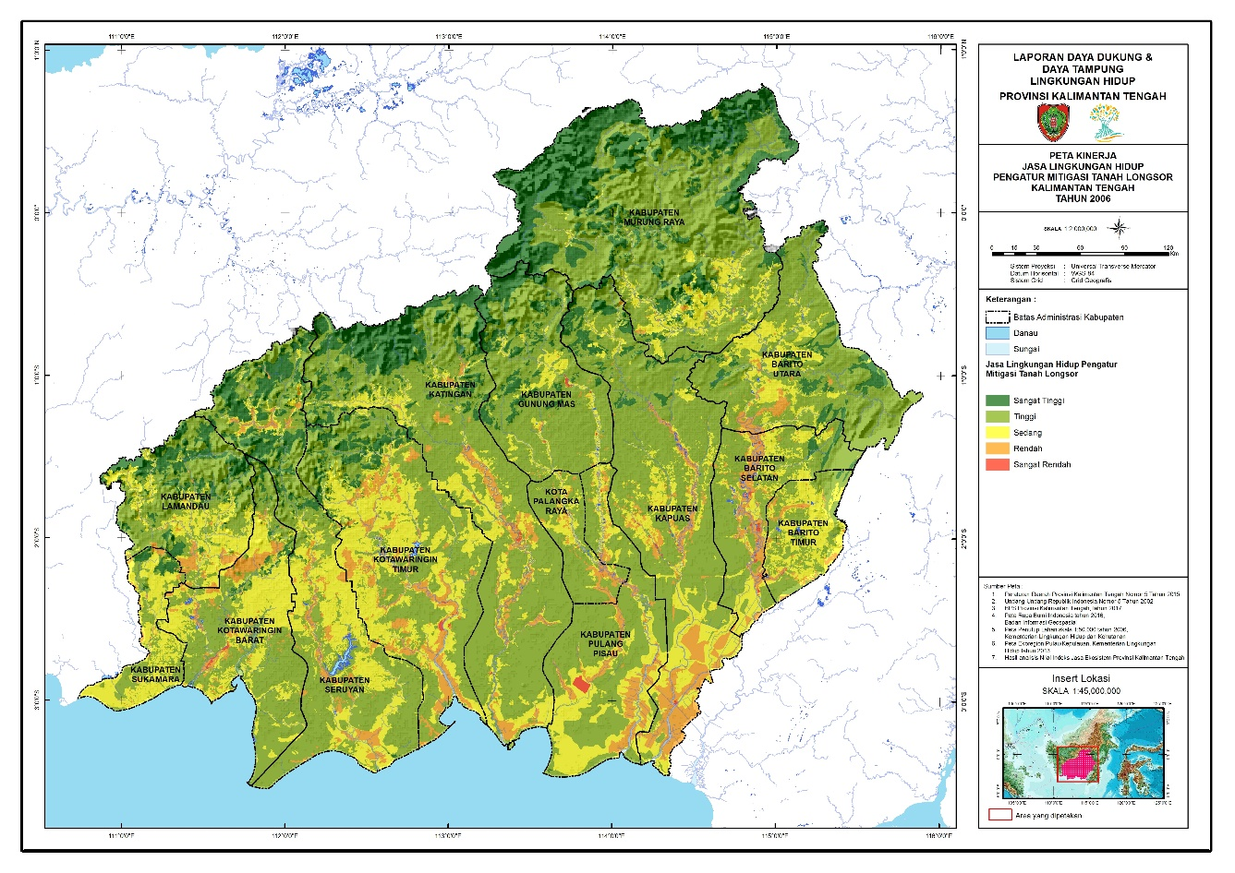
Gambar 4.27 Sebaran Kelas Jasa Ekosistem Pengaturan Pencegahan dan Perlindungan Bencana di Provinsi Kalimantan Tengah Tahun 2006
Berdasarkan Gambar 4.27 dan 4.28, diketahui bahwa perubahan kemampuan lahan dalam pengaturan mitigasi bencana longsor yang cukup signifikan terjadi pada tahun 2006. Pada periode tersebut, walaupun masih didominasi oleh area yang memiliki jasa ekosistem pengaturan pencegahan dan perlindungan bencana tinggi, namun di beberapa kabupaten/ kota terjadi peningkatan luas area yang memiliki jasa ekosistem pengaturan pencegahan dan perlindungan bencana rendah. Peningkatan persentase luas area tersebut paling besar terjadi di Kabupaten Pulang Pisau dengan peningkatan luas mencapai 14,34% dari luas kabupaten dan juga Kabupaten Sukamara sebesar 13,59% dari luas kabupaten. Di sisi lain, terjadi penurunan luas area dengan jasa ekosistem pengaturan tinggi di Kabupaten Gunugn Mas, dengan persentase penurunan mencapai 27,33% dari luas kabupaten. Hal ini menunjukkan bahwa dalam periode tahun 1996 hingga 2006, telah terjadi penurunan kemampuan lahan dalam mencegah terjadinya bencana alam. Penurunan kemampuan lahan dalam mencegah terjadinya bencana masih terjadi pada periode tahun 2006 hingga 2018, namun dengan luas yang tidak terlalu besar.
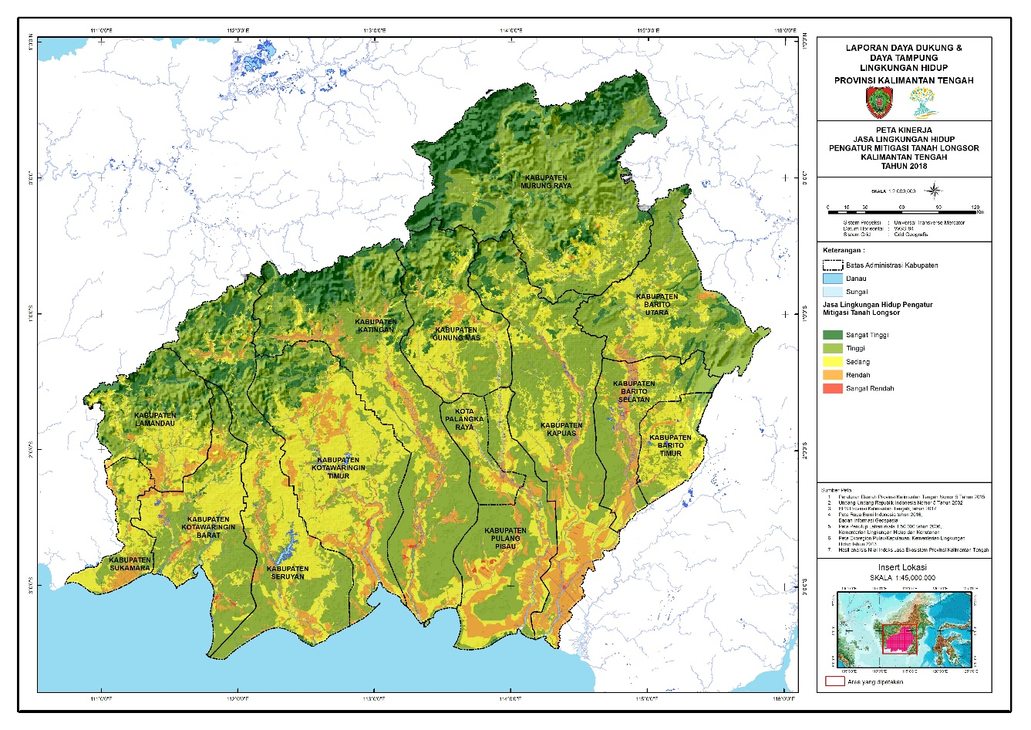
Gambar 4.28 Sebaran Kelas Jasa Ekosistem Pengaturan Pencegahan dan Perlindungan Bencana di Provinsi Kalimantan Tengah Tahun 2017
    - Jasa Ekosistem Pengaturan Mitigasi Kebakaran
Kinerja jasa lingkungan hidup sebagai pengatur mitigasi bencana kebakaran hutan dan lahan didefinisikan sebagai struktur alam yang berfungsi untuk pencegahan dan perlindungan dari kebakaran hutan dan lahan. Indikator keadaannya berupa karakteristik bentang alam, vegetasi dan penutupan lahan, sedangkan indikator kinerjanya adalah luasan karakteristik bentang alam, vegetasi dan penutupan lahan yang berfungsi sebagai pencegahan dan perlindungan terhadap kebakaran hutan dan lahan.
Berdasarkan Gambar 4.29 dapat diketahui bahwa antara periode tahun 1996 hingga tahun 2018 terjadi perubahan kemampuan lahan dalam mitigasi kebakaran yang cukup signifikan. Hingga tahun 2018, Provinsi Kalimantan Tengah masih didominasi oleh area yang memiliki jasa ekosistem pengaturan mitigasi kebakaran sangat tinggi dan tinggi. Pada periode tahun 1996 hingga 2006 juga tidak terdapat area yang memiliki jasa ekosistem pengaturan mitigasi kebakaran kategori sangat rendah. Hal ini menunjukkan bahwa pada periode tersebut kemampuan lingkungan dalam mitigasi kebakaran masih sangat baik.

Gambar 4.29 Trend Luas Area Yang Memiliki Jasa Ekosistem Pengaturan Mitigasi Kebakaran di Provinsi Kalimantan Tengah pada Periode Tahun 1996, 2006, dan 2018
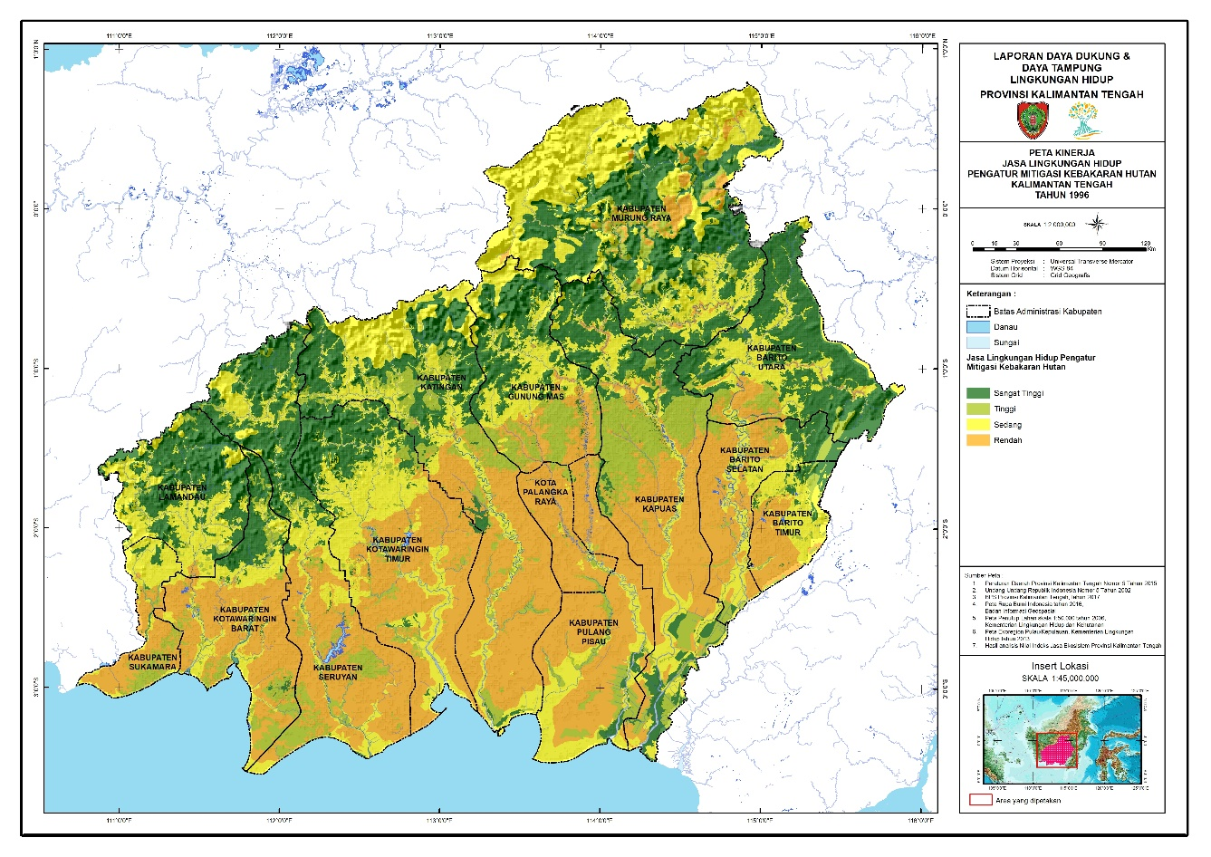
Gambar 4.30 Sebaran Kelas Jasa Ekosistem Pengaturan Penguraian Limbah di Provinsi Kalimantan Tengah Tahun 1996
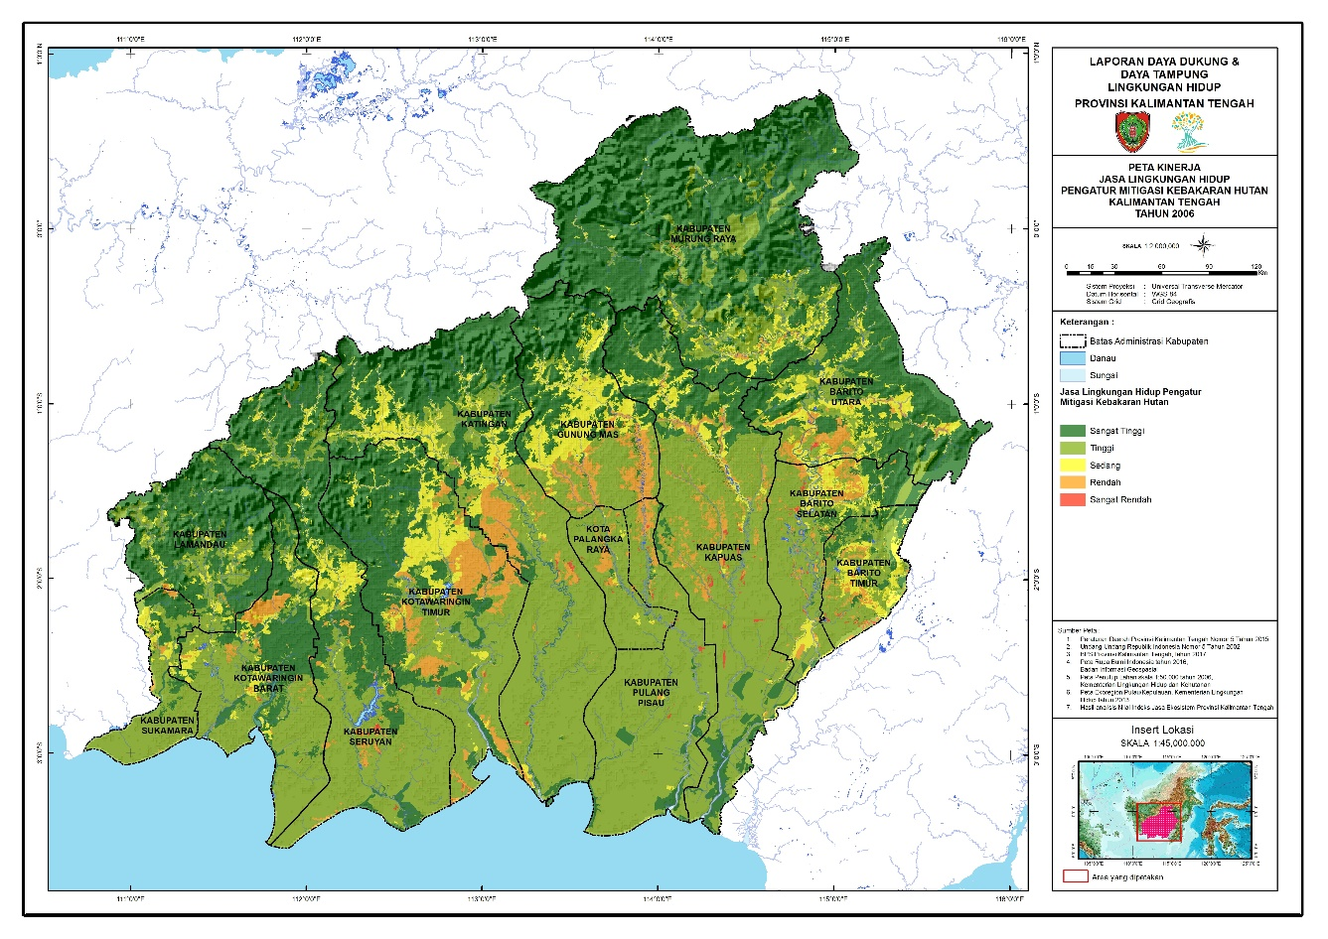
Gambar 4.31 Sebaran Kelas Jasa Ekosistem Pengaturan Penguraian Limbah di Provinsi Kalimantan Tengah Tahun 2006
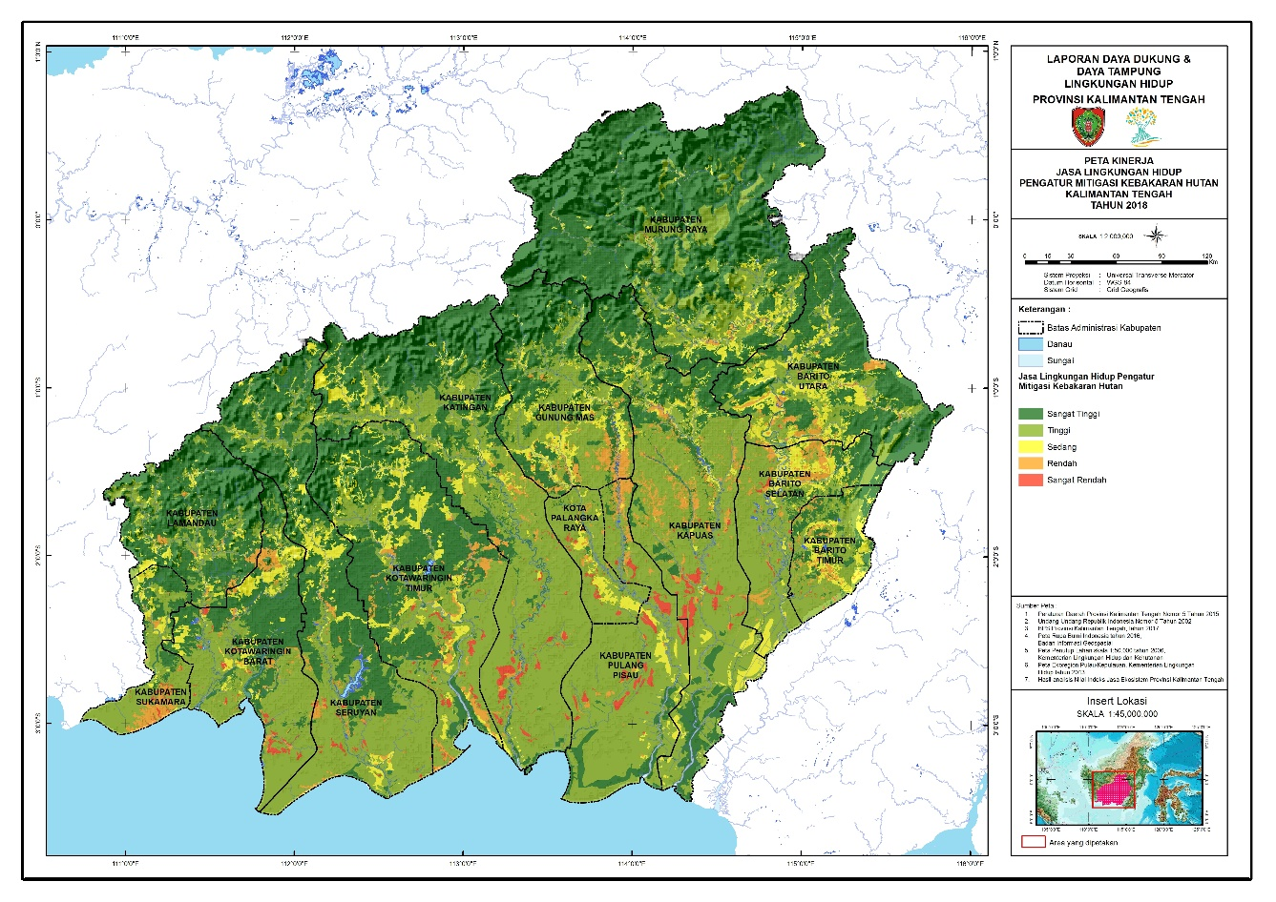
Gambar 4.32 Sebaran Kelas Jasa Ekosistem Pengaturan Penguraian Limbah di Provinsi Kalimantan Tengah Tahun 2018
Berdasarkan gambar 4.30, dan 4.31, dapat diketahui bahwa sebagian besar area yang memiliki jasa ekosistem pengaturan mitigasi kebakaran kategori sangat tinggi terdapat di bagian utara Provinsi Kalimantan Tengah. Adapun beberapa kabupaten yang sebagian besar areanya memiliki jasa ekosistem pengaturan mitigasi kebakaran kategori sangat tinggi di tahun 2006 adalah Kabupaten Murung Raya dan Kabupaten Lamandau dengan luas berturut – turut mencapai 80,65% dan 72,90% dari luas kabupaten.
Berdasarkan Gambar 4.32, diketahui bahwa pada tahun 2018, terjadi peningkatan kualitas kemampuan lahan mitigasi kebakaran, dimana terjadi perubahan luas areal jasa ekosistem pengaturan mitigasi kebakaran kategori rendah menurun. Beberapa kabupaten yang mengalami perubahan tersebut adalah Kabupaten Barito Selatan, Kabupaten Barito Timur, Kabupaten Barito Utara, Kabupaten Gunung Mas dan Kabupaten Kotawaringin Timur, dengan penurunan luas area secara berturut – turut menjadi 8,2%, 6,07%, 4,21%, 6,80% dan 4,11% dari luas kabupaten.

BAB V Status Daya Dukung Lingkungan Hidup

  - Status Daya Dukung Jasa Ekosistem Penyediaan Air
Perkembangan wilayah pada suatu daerah akan menyebabkan kebutuhan air terus meningkat seiring dengan laju pertumbuhan penduduk. Hampir semua aktivitas penduduk dalam memenuhi kebutuhan pokok, seperti kebutuhan pangan, selalu erat kaitannya dengan kebutuhan akan air. Pemanfaatan air menjadi penting untuk direncanakan agar tercapai keseimbangan antara kebutuhan dan ketersediaan air. Namun sayang, kecenderungan yang terjadi adalah terus meningkatnya kebutuhan akan air dibarengi dengan semakin berkurangnya ketersediaan air.
Dalam rangka mencapai keseimbangan antara kebutuhan air dan ketersediaan air di masa mendatang, diperlukan upaya pengkajian komponen – komponen kebutuhan air, serta efisiensi penggunaan air. Komponen yang paling berpengaruh untuk menghitung neraca air adalah kebutuhan air irigasi dan kebutuhan air domestik. Dengan demikian hendaknya dilakukan suatu perencanaan yang tepat agar kebutuhan air dapat terpenuhi. Khusus kebutuhan air untuk irigasi diperlukan pengkajian dan perencanaan unit kebutuhan airnya secara cermat dan teliti. Hal ini penting dilakukan karena kebutuhan air untuk irigasi merupakan komponen yang paling tinggi kebutuhan airnya.
Perhitungan dan analisis terhadap status jasa ekosistem penyediaan air diawali dengan menghitung ketersediaan jasa ekosistem penyediaan air, lalu dilanjutkan dengan perhitungan kebutuhan air domestik dan non – domestik. Kebutuhan air domestik dihitung berdasarkan Permen LH No. 17 tahun 2009 yang menetapkan bahwa total kebutuhan air minum dan rumah tangga adalah 120 l/ha perkapita. Sedangkan kebutuhan air non – domestik dihitung dengan pemberian bobot terhadap kegiatan pengelolaan lahan yang terdapat di Kalimantan Tengah, seperti perkebunan sawit, kebun campuran, perladangan, dan sawah. Pembobotan dilakuakan dengan pertimbangan kebutuhan air dari masing – masing penglolaan lahan. Seperti halnya sawah yang diberikan bobot 5 dari 5 karena dalam pengelolaannya membutuhkan air dalam jumlah besar. Berkebalikan dengan perladangan yang diberi bobot 1 dari 5 karena hanya membutuhkan air dalam jumlah kecil dalam pengelolaannya.
Sebagaimana ditunjukkan dalam Gambar 5.1, sebagain besar wilayah Provinsi Kalimantan Tengah masih memiliki kebutuhan air yang belum melampaui ketersediaan air di wilayah tersebut (area berwarna hijau). Namun demikian, terdapat beberapa kabupaten yang memiliki area dengan ketersediaan air yang telah terlampaui. Adapun beberapa kabupaten dengan luas wilayah yang ketersediaan airnya terlampaui yaitu Kabupaten Barito Selatan, Barito Timur, Barito Utara, Kapuas, Katingan, Kotawaringin Barat, Kotawaringin Timur, Lamandau, Kabupaten Pulang Pisau dan Kota Palangkaraya, dengan persentase luas area berturut – turut seluas 0,1%, 0,19%, 0,02%, 8,29%, 0,92%, 0,11%, 0,70%, 0,06%, 5,65% dan 0,03% dari luas masing – masing kabupaten (Tabel 5.1). Berdasarkan tutupan lahan yang digunakan dalam analisis, tutupan lahan di lokasi yang telah melampaui ketersediaan air, sebagian besar merupakan perkebunan sawit. Hal ini sejalan dengan hasil temuan Taufiq et al (2013), bahwa perkebunan sawit dapat mengurangi kemampuan lahan dalam menyediakan air hingga mencapai 30% - 40%.
\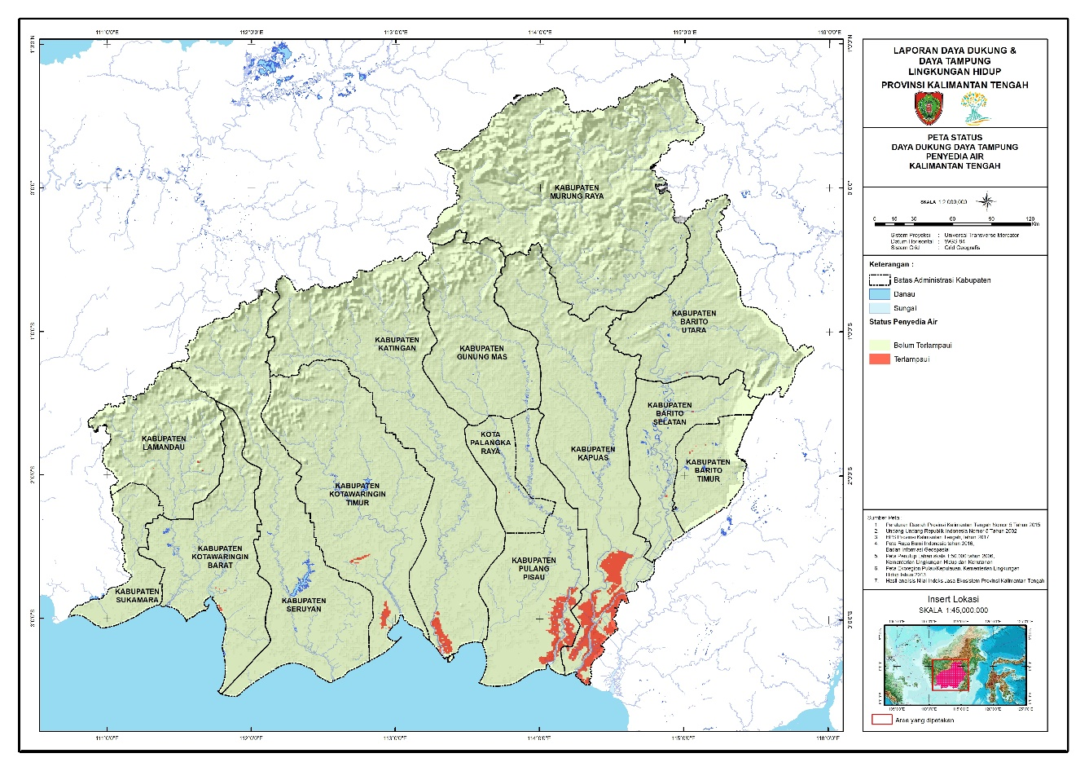
Gambar 5. 1 Sebaran Status Daya Dukung Penyedia Air di Provinsi Kalimantan Tengah
Tabel 5. 1 Luas area dengan Status ketersediaan air di Provinsi Kalimantan Tengah
Kabupaten | Status Ketersediaan Air (Ha) |  |  |  | Grand Total
 | Belum Terlampaui | % | Terlampaui | %
Kabupaten Barito Selatan | 651.458 | 99,90% | 683 | 0,10% | 652.141
Kabupaten Barito Timur | 359.083 | 99,81% | 670 | 0,19% | 359.753
Kabupaten Barito Utara | 1.048.373 | 99,98% | 259 | 0,02% | 1.048.631
Kabupaten Gunung Mas | 959.070 | 100,00% |  | 0,00% | 959.070
Kabupaten Kapuas | 1.548.176 | 91,71% | 139.859 | 8,29% | 1.688.035
Kabupaten Katingan | 2.027.466 | 99,08% | 18.891 | 0,92% | 2.046.358
Kabupaten Kotawaringin Barat | 983.802 | 99,89% | 1.113 | 0,11% | 984.915
Kabupaten Kotawaringin Timur | 1.533.864 | 99,30% | 10.879 | 0,70% | 1.544.743
Kabupaten Lamandau | 766.146 | 99,94% | 428 | 0,06% | 766.574
Kabupaten Murung Raya | 2.359.380 | 100,00% |  | 0,00% | 2.359.380
Kabupaten Pulang Pisau | 900.770 | 94,35% | 53.973 | 5,65% | 954.743
Kabupaten Seruyan | 1.488.458 | 100,00% |  | 0,00% | 1.488.458
Kabupaten Sukamara | 326.445 | 100,00% |  | 0,00% | 326.445
Kota Palangka Raya | 268.845 | 99,97% | 86 | 0,03% | 268.931
Grand Total | 15.221.333 | 98,85% | 226.842 | 1,15% | 15.448.175

Hasil perhitungan menunjukkan bahwa secara keseluruhan ketersediaan air di Provinsi Kalimantan Tengah masih cukup untuk memenuhi kebutuhan air, dengan potensi kelebihan ketersediaan air mencapai 162.451.139.206 m³/tahun (Tabel 5.2). Seluruh kabupaten yang memiliki ketersediaan air yang melebihi kebutuhan. Selisih yang paling besar berada di Kabupaten Murung Raya dan Kabupaten Katingan sebesar 34.750.391.047 m³/tahun dan 23.058.921.956 m³/tahun.

Tabel 5.2 Hasil analisis selisih antara ketersediaan dan kebutuhan air di Provinsi Kalimantan Tengah
Kabupaten | Status Ketersediaan Air (m³/Tahun) |  | Selisih | Jumlah Populasi Yang Bisa Ditampung (Jiwa)
 | Ketersediaan | Kebutuhan
Kabupaten Barito Selatan | 7.538.353.576 | 638.702.892 | 6.899.650.684 | 8.624.563
Kabupaten Barito Timur | 4.072.132.226 | 945.611.842 | 3.126.520.383 | 3.908.150
Kabupaten Barito Utara | 13.786.526.826 | 1.221.972.964 | 12.564.553.862 | 15.705.692
Kabupaten Gunung Mas | 11.800.542.527 | 1.867.809.821 | 9.932.732.707 | 12.415.916
Kabupaten Kapuas | 20.139.307.775 | 4.672.120.827 | 15.467.186.949 | 19.333.984
Kabupaten Katingan | 25.107.443.778 | 2.048.521.822 | 23.058.921.956 | 28.823.652
Kabupaten Kotawaringin Barat | 10.794.774.010 | 2.312.424.486 | 8.482.349.524 | 10.602.937
Kabupaten Kotawaringin Timur | 16.901.893.567 | 5.675.409.868 | 11.226.483.700 | 14.033.105
Kabupaten Lamandau | 9.576.333.336 | 1.676.146.878 | 7.900.186.457 | 9.875.233
Kabupaten Murung Raya | 35.840.724.246 | 1.090.333.200 | 34.750.391.047 | 43.437.989
Kabupaten Pulang Pisau | 10.650.560.826 | 2.172.406.584 | 8.478.154.242 | 10.597.693
Kabupaten Seruyan | 18.124.427.826 | 3.132.701.720 | 14.991.726.106 | 18.739.658
Kabupaten Sukamara | 3.731.838.253 | 696.028.972 | 3.035.809.281 | 3.794.762
Kota Palangka Raya | 2.765.619.462 | 229.147.152 | 2.536.472.310 | 3.170.590
Grand Total | 190.830.478.235 | 28.379.339.028 | 162.451.139.206 | 203.063.924

Jumlah populasi yang dapat ditampung juga dapat dianalisis dengan melihat ketersediaan air. Dengan membagi standar kebutuhan air untuk hidup layak sebesar 800 m³/kapita/tahun maka dapat diketahui populasi yang dapat ditampung. Secara keseluruhan, Provinsi Kalimantan Tengah masih dapat menampung populasi sebesar 203.063.924 Jiwa.
Ketersediaan air dapat dipengaruhi oleh berbagai faktor seperti tutupan lahan, jenis tanah dan iklim. Dalam kajian ini, faktor dominan dalam perhitungan adalah tutupan lahan, karena tutupan lahan memiliki peran penting dalam siklus hidrologi. Menurut ICRAF (2017), perubahan lahan pada suatu wilayah akan perubahan terhadap kondisi hidrologis wilayah tersebut, seperti perubahan besaran aliran permukaan dan infiltrasi. Lebih jauh, ICRAF menjelaskan bahwa perubahan lahan hutan menjadi perkebunan sawit, maupun pertanian lahn kering dan sawah, dapat memicu kenaikan aliran permukaan di masa mendatang. Hal ini akan mengurangi kemampuan ilfiltrasi lahan sehingga ketersediaan air menjadi berkurang.
Pada tahun kajian, tidak keseluruhan perkebunan kelapa sawit di Provinsi Kalimantan Tengah memiliki kebutuhan air yang melampaui ketersediaan airnya. Masih terdapat 40% dari seluruh area perkebunan kelapa sawit di Provinsi Kalimantan Tengah yang kebutuhan airnya tidak melampuai ketersediaan air di areanya. Namun jika tidak dilakukan intervensi ke arah perbaikan lingkungan, maka pada masa yang akan datang ketersediaan air akan semakin berkurang.
Salah satu upaya yang dapat dilakukan dalam menjaga ketersediaan air dalam area pengelolaan lahan seperti perkebunan kelapa sawit adalah melalui penerapan teknik konservasi air. Prinsip konservasi air adalah penggunaan air yang jatuh ke tanah seefisien mungkin dan pengaturan waktu aliran yang tepat, sehingga tidak terjadi banjir pada musim hujan dan terdapat cukup air pada musim kemarau (Arsyad 2000). Agus dan Ruijter (2004) menambahkan, penerapan teknik konservasi baik dilakukan pada daerah yang memiliki; (1) daya serap atau infiltrasi rendah, (2) bulan kering lebih dari tiga bulan berturut-turut, (3) curah hujan sangat tinggi pada musim dan (4) memiliki kemiringan lahan yang besar. Disamping itu, penelitian berbeda oleh Julianto (2011), menunjukkan bahwa Teknik konservasi air pada lahan perkebunan kelapa sawit tidak hanya memberikan pengaruh dalam meningkatkan ketersedian air, namun juga mampu meningkatkan kemampuan tanah dalam menyimpan air lebih lama, sehingga tidak terjadi kekurangan air pada musim kemarau.
Menurut DLH-Kalteng (2017) Kalimantan pada umumnya dan Kalimantan Tengah pada khususnya memiliki ketersediaan sumber daya alam yang dapat dikatakan masih cukup tinggi namun ketersediaannya mulai terbatas. Nilai komoditas sumber daya alam yang berasal dari beberapa sektor, diantaranya hasil hutan, tambang, pertanian dan perikanan yang mendatangkan nilai ekonomi wilayah. Namun belakangan ini potensi sumber daya alam tersebut mengalami pemborosan dalam pemanfaatan, sehingga terjadi kerusakan dan penurunan kualitas lingkungan hidup yang ditandai dengan pencemaran sungai serta banjir. Disamping itu wilayah perbatasan kalimantan (4º24' LU - 4º10' LS dan 108º30' BT - 119º00' BT) seluas wilayah lebih kurang 535.834 km² berbatasan dengan Negara Malaysia terletak dibagian utara yang panjangnya mencapai 3.000 km. Pengelolaan wilayah perbatasan yang masih belum intensif maka menimbulkan pula persoalan yang terkait dengan illegal loging, konversi kawasan hutan dan illegal trading.
Kondisi fisik wilayah Kalimantan yang masih menyimpan potensi sumber daya alam sebagian besar di wilayah pegunungan, yang meliputi kawasan taman nasional yang berfungsi sebagai konservasi flora dan fauna, hutan di pegunungan Muller dan Schawaner, serta kawasan hutan dan hutan lindung lainnya yang ditetapkan sebagai “world heritage forest”. Kawasan hutan tersebut merupakan hulu-hulu sungai yang menyimpan cadangan air untuk seluruh Kalimantan, yaitu sebanyak 35 % yang tidak akan habis, tetapi dengan syarat tidak terganggu dan tercemar serta perlu dikelola sebagai suatu kawasan bioregion (DLH-Kalteng, 2017).

  - Status Daya Dukung Jasa Ekosistem Penyediaan Pangan
Kebutuhan terhadap pangan merupakan salah satu keutuhan pokok masyarakat yang harus terpenuhi untuk mencapai kesejahteraan. Sebagaimana amanat yang tertuang dalam Undang – Undang No.7 Tahun 1996 tentang pangan, pemerintah berkewajiban memenuhi kebutuhan pangan dan menyediakan pangan dalam jumlah yang cukup, bermutu dan bergizi layak, aman dan merata serta terjangkau oleh setiap rumah tangga. Pembangunan ekonomi dan sektor lain tidak akan dapat tercapai jika tidak didahului dengan penyelesaian permasalahan pangan. Oleh karena itu, pemenuhan kebutuhan pangan menjadi syarat mutlak bagi mewujudkan pembangunan dan ketahanan di Provinsi Kalimantan Tengah. Dalam hal ini, tantangan pembangunan di masa depan adalah jumlah penduduk yang terus meningkat.
Penduduk merupakan komponen terpenting dalam suatu ruang. Dikatakan ruang karena memiliki tiga unsur utama yaitu wilayah (tanah, udara, air), manusia, dan tata kehidupan. Manusia merupakan komponen yang bersifat dinamis, senantiasa bertambah jumlahnya, dan merupakan mahluk hidup paling kompleks, terutama masalah kebutuhan hidupnya. Manusia membutuhkan pangan untuk dapat berkembang dan beraktivitas. Sementara dalam pemenuhan kebutuhan pangan, ketersediaan pangan menjadi hal yang tidak terpisahkan demi mencapai kecukupan pangan. Dalam kajian ini, ketersediaan pangan dihitung dengan pendekatan produksi sektor pertanian, perikanan, dan peternakan. Berdasarkan data BPS Kalimantan Tengah tahun 2018, diketahui bahwa dari sektor – sektor tersebut terdapat beberapa komoditi utama yang tersedia untuk memenuhi kebutuhan energi dan pangan masyarakat (Tabel 5.3). Di sisi lain, nilai kebutuhan energi dan pangan diperoleh dari Angka Kecukupan Energi yang dikeluarkan oleh Kementerian Kesehatan melalui Surat Keputusan No 332 tahun 1994, yaitu sebesar 2150 Kkal/orang/hari.

Tabel 5.3 Produksi sektor pertanian, peternakan, dan perikanan dalam pemenuhan kebutuhan pangan di Provinsi Kalimantan Tengah
No | Nama Komoditi | Total produksi tahun 2017
 |  | Ton | Kkal
Sektor Pertanian
1 | Padi sawah + ladang | 893,202 | 3,215,527,200,000
2 | Jagung Kuning | 8,189 | 29,971,740,000
3 | Kacang kedelai | 1,262 | 4,808,220,000
4 | Kacang tanah | 523 | 2,747,850,000
5 | Ubi Kayu/singkong | 45,712 | 66,739,520,000
6 | Ubi Jalar | 9,640 | 11,857,200,000
Sektor Perikanan
7 | Ikan | 113,194.5 | 127,909,807,600
Sektor Peternakan
8 | Daging Sapi | 4,947.5 | 10,241,334,495
9 | Daging Kambing | 220.6 | 339,701,606
10 | Daging Ayam | 22,857.5 | 69,029,547,285
11 | Daging Bebek (itik) | 197.7 | 644,521,274
12 | Telur Ayam | 5,196.3 | 8,417,972,659
13 | Telur Bebek (itik) | 1,801.6 | 3,405,063,644
Total |  | 1,106,944.08 | 3,551,639,678,563
Sumber: Hasil analisis data BPS, Provinsi Kalimantan Tengah dalam Angka 2018
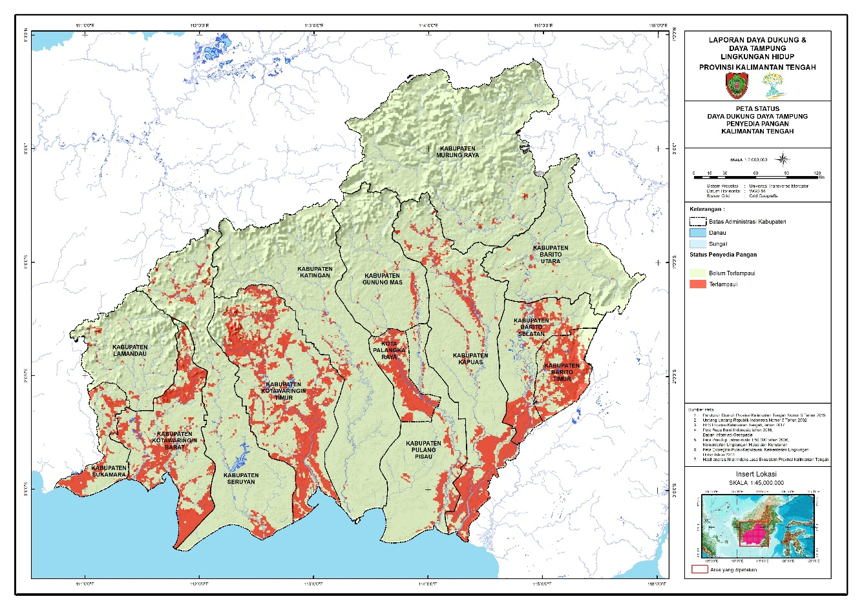
Gambar 5. 2 Sebaran Status Daya Dukung Penyedia Pangan di Provinsi Kalimantan Tengah
Tabel 5. 4 Luas area dengan Status ketersediaan pangan di Provinsi Kalimantan Tengah
Kabupaten | Status Ketersediaan Pangan (Ha) |  |  |  | Grand Total
 | Belum Terlampaui | % | Terlampaui | %
Kabupaten Barito Selatan | 475.589 | 72,93% | 176.552 | 27,07% | 652.141
Kabupaten Barito Timur | 150.691 | 41,89% | 209.062 | 58,11% | 359.753
Kabupaten Barito Utara | 1.036.314 | 98,83% | 12.317 | 1,17% | 1.048.631
Kabupaten Gunung Mas | 935.461 | 97,54% | 23.609 | 2,46% | 959.070
Kabupaten Kapuas | 1.327.724 | 78,65% | 360.312 | 21,35% | 1.688.035
Kabupaten Katingan | 2.015.482 | 98,49% | 30.876 | 1,51% | 2.046.358
Kabupaten Kotawaringin Barat | 606.307 | 61,56% | 378.608 | 38,44% | 984.915
Kabupaten Kotawaringin Timur | 956.500 | 61,92% | 588.243 | 38,08% | 1.544.743
Kabupaten Lamandau | 750.160 | 97,86% | 16.414 | 2,14% | 766.574
Kabupaten Murung Raya | 2.348.177 | 99,53% | 11.203 | 0,47% | 2.359.380
Kabupaten Pulang Pisau | 881.216 | 92,30% | 73.527 | 7,70% | 954.743
Kabupaten Seruyan | 1.406.682 | 94,51% | 81.776 | 5,49% | 1.488.458
Kabupaten Sukamara | 231.655 | 70,96% | 94.790 | 29,04% | 326.445
Kota Palangka Raya | 113.480 | 42,20% | 155.451 | 57,80% | 268.931
Grand Total | 13.235.436 | 79,23% | 2.212.739 | 20,77% | 15.448.175

Berdasarkan Gambar 5.2 dan Tabel 5.4 terlihat bahwa secara keseluruhan kebutuhan pangan di Provinsi Kalimantan Tengah belum melampaui ketersediaannya (warna hijau). Namun demikian, terdapat area yang kebutuhan pangannya telah melampaui ketersediaanya. Kabupaten/ kota dengan persentase luas wilayah yang telah melampaui ketersediaan pangan cukup besar adalah Kabupaten Barito Timur dan Kota Palangkaraya, Adapun persentase luas per- kabupaten/ kota tersebut secara berturut – turut mencapai 58,11% dan 57,80% dari luas masing – masing kabupaten/ kota. Jika diamati penggunaan lahannya, area yang kebutuhan pangannya telah melampaui ketersediaan pangan cenderung terletak di area permukiman yang padat penduduk. Semakin tinggi kepadatan penduduk di suatu wilayah, kebutuhan pangan akan semakin besar, sehingga cenderung memiliki kebutuhan pangan yang melampaui ketersediaan pangannya.
Tingkat pertumbuhan penduduk dan ketersediaan pangan memiliki hubungan yang sangat erat. Pertumbuhan penduduk dalam suatu wilayah harus diimbangi dengan meningkatnya jumlah ketersediaan pangan bagi para penduduknya. Lebiha luas, Thomas Robert Malthus sejak tahun 1798 telah memprediksi bahwa dunia akan menghadapi ancaman karena ketidakmampuan penyediaan pangan yang memadai bagi penduduknya. Malthus dalam teorinya mengungkapkan bahwa peningkatan produksi pangan mengikuti deret hitung dan pertumbuhan penduduk mengikuti deret ukur sehingga manusia pada masa depan akan mengalami ancaman kekurangan pangan.
Hasil analisis status ketersediaan pangan di Provinsi Kalimantan Tengah menunjukkan bahwa ketersediaan pangan di beberapa kabupaten/ kota masih mampu memenuhi kebutuhan pangan di wilayahnya masing – masing, dengan total kelebihan ketersediaan kalori total mencapai 1,512,436,983,073 Kkal/tahun (Tabel 5.5). Namun demikian, ketersediaan pangan di Kota Palangkaraya, Kabupaten Kotawaringin Timur, Kabupaten Kotawaringin Barat dan Kabupaten Barito Timur telah melampaui ketersediaan pangannya, dengan kekurangan kalori per tahun mencapai – 161.500.453.263 Kkal/tahun, - 33.366.089.608 Kkal/tahun, - 22.715.824.546 Kkal/tahun dan - 13.878.966.087 Kkal/tahun. Sebagai Ibu Kota Provinsi, Kota Palangkaraya mengalami defisit kalori per tahun terbesar di Provinsi Kalimantan Tengah. Hal ini sejalan dengan kepadatan penduduk di Kota Palangkaraya, yang berdasarkan data Badan Pusat Statistik (2018), merupakan yang paling besar di Provinsi Kalimantan Tengah, mencapai 115 per km2.

Tabel 5.5 Hasil analisis selisih antara ketersediaan dan kebutuhan pangan di Provinsi Kalimantan Tengah
Kabupaten | Status Ketersediaan Pangan (Kkal/Tahun) |  | Selisih
 | Ketersediaan | Kebutuhan
Kabupaten Barito Selatan | 147.283.293.513 | 105.134.527.000 | 42.148.766.513
Kabupaten Barito Timur | 80.529.597.913 | 94.408.564.000 | - 13.878.966.087
Kabupaten Barito Utara | 248.538.213.981 | 103.217.382.750 | 145.320.831.231
Kabupaten Gunung Mas | 223.730.525.958 | 90.561.719.500 | 133.168.806.458
Kabupaten Kapuas | 397.201.996.882 | 277.544.886.750 | 119.657.110.132
Kabupaten Katingan | 471.904.537.956 | 129.825.116.250 | 342.079.421.706
Kabupaten Kotawaringin Barat | 208.724.999.704 | 231.440.824.250 | - 22.715.824.546
Kabupaten Kotawaringin Timur | 314.394.303.392 | 347.760.393.000 | - 33.366.089.608
Kabupaten Lamandau | 166.889.548.695 | 60.886.398.250 | 106.003.150.445
Kabupaten Murung Raya | 643.090.742.525 | 87.236.733.750 | 555.854.008.775
Kabupaten Pulang Pisau | 205.273.385.676 | 100.127.822.000 | 105.145.563.676
Kabupaten Seruyan | 322.397.795.558 | 147.708.784.000 | 174.689.011.558
Kabupaten Sukamara | 66.846.803.335 | 47.015.157.250 | 19.831.646.085
Kota Palangka Raya | 54.833.933.487 | 216.334.386.750 | - 161.500.453.263
Grand Total | 3.551.639.678.573 | 2.039.202.695.500 | 1.512.436.983.073

Selain pesatnya laju pertumbuhan penduduk yang berkaitan langsung dengan peningkatan kebutuhan pangan, permasalahan lain yang juga terjadi adalah alih fungsi lahan pertanian. Lahan pertanian sebagai sumber ketersediaan pangan sering kali mendapat tekanan dari perkembangan lahan pemukiman atau sektor perkebunan kelapa sawit dan pertambangan yang lebih memberi manfaat ekonomi. Untuk menanggulangi permasalahan ini maka perlu adanya usaha serius dalam mengerem laju pertumbuhan penduduk melalui program-program yang sudah dilaksanakan seperti Keluarga Berencana. Serta menetapkan batas minimum lahan pertanian, sehingga setiap kota dan wilayah di Provinsi Kalimantan Tengah memiliki rencana jangka panjang akan ketahanan pangan. Selain itu perlu adanya dukungan terhadap konsep pembangunan yang berwawasan kependudukan dan pengembangan manajemen pertanian secara komprehensif. Secara eksplisit konsep ini terkait dengan program pengendalian pertumbuhan penduduk, serta memacu produksi pangan secara berkelanjutan.

BAB VI Penutup

  - Kesimpulan
Penyusunan Peta Daya Dukung Lingkungan Hidup berbasis jasa ekosistem Provinsi Kalimantan Tengah memberikan gambaran secara spasial atau memberikan kajian keruangan dan kewilayahan tentang kondisi lingkungan hidup terutama di Provinsi Kalimantan Tengah. Kajian ini dapat memberikan batasan terhadap proses pembangunan yang sedang dan akan dilakukan di Provinsi Kalimantan. Dokumen ini juga dapat menjadi dasar dalam penyusunan Kajian Lingkungan Hidup Strategis, dan Rencana Pengelolaan dan Perlindungan Lingkungan Hidup, sehingga dapat tercapai pembangunan yang berkelanjutan di Provinsi Kalimantan Tengah.
Berdasarkan hasil kajian Daya Dukung Lingkungan Hidup di Provinsi Kalimantan Tengah, maka dapat disimpulkan poin penting sebagai berikut:
- Provinsi Kalimantan Tengah didominasi oleh bentanglahan Dataran Fluvial Kalimantan dengan luas mencapai 31.7% dari luas provinsi. Tanah yang berkembang pada satuan ekoregion dataran fluvial kalimantan adalah tanah alluvial yang relatif subur, sehingga satuan ini banyak dimanfaatkan untuk lahan – lahan pertanian irigasi. Ancaman bahaya yang mungkin muncul berupa ancaman banjir dan genangan, pada saat curah hujan maksimum dengan intensitas yang tinggi durasi hujan yang lama, yang menyebabkan luapan aliran sungai tidak normal (ekstrim).
- Provinsi Kalimantan Tengah masih didominasi oleh tutupan lahan Hutan Lahan Kering Sekunder dan Hutan Lahan Kering Primer dengan luas berturut – turut mencapai 29% dan 7% dari luas provinsi. Selain itu, juga terdapat Hutan Rawa Sekunder seluas 13.4% dari luas provinsi. Tutupan lahan hutan yang masih terjaga turut memberi efek positif bagi daya dukung lingkungan hidup di Provnsi Kalimantan Tengah.
- Berdasarkan hasil FGD dengan para pakar, disepakati bahwa batasan kajian ini difokuskan pada daya dukung lingkungan hidup penyediaan air dan pangan, yang merupakan poin utama dalam menunjang kehidupan.
- Pada periode tahun 1996, 2006 dan 2018, terjadi penurunan luas area dengan kelas jasa ekosistem penyedia pangan tinggi dan sedang di Provinsi Kalimantan Tengah. Peningkatan luas area dengan jasa ekosistem penyedia pangan rendah secara signifikan terjadi pada periode tahun 2006 hingga 2017. Hal ini menunjukkan bahwa luas lahan yang kurang mampu menyediakan pangan bagi masyarakat semakin meningkat luasannya, atau dengan kata lain, ketersediaan pangan dari alam semakin berkurang.
- Sejak tahun 1996, Provinsi Kalimantan Tengah telah didominasi oleh area dengan jasa ekosistem penyediaan air rendah dan sedang. Pada periode tahun 1996, 2006, dan 20187 luasan area dengan jasa ekosistem penyediaan air bersih tinggi mengalami naik turun luasan. Untuk kategori sangat rendah mengalami peningkatan dari tahun 1996 sampai dengan 2018. Hal ini menunjukkan bahwa terjadi penurunan jasa ekosistem penyediaan air bersih di Provinsi Kalimantan Tengah dalam dua dekade terakhir. Penurunan kemampuan ekosistem dalam menyediakan air bersih bagi kehidupan sangat dipengaruhi oleh penurunan tutupan lahan hutan yang terjadi di Provinsi Kalimantan Tengah.
- Ketersediaan air di Provinsi Kalimantan Tengah masih cukup untuk memenuhi kebutuhan air, dengan potensi kelebihan ketersediaan air mencapai 162.451.139.206 m³/tahun. Namun terdapat beberapa kabupaten dengan luas wilayah yang ketersediaan airnya terlampaui seperti Kabupaten Barito Selatan, Barito Timur, Barito Utara, Kapuas, Katingan, Kotawaringin Barat, Kotawaringin Timur, Lamandau, Kabupaten Pulang Pisau dan Kota Palangkaraya, dengan persentase luas area berturut – turut seluas 0,1%, 0,19%, 0,02%, 8,29%, 0,92%, 0,11%, 0,70%, 0,06%, 5,65% dan 0,03% dari luas masing – masing kabupaten.
- Secara keseluruhan ketersediaan pangan di Provinsi Kalimantan Tengah masih mampu memenuhi kebutuhan pangan dengan total kelebihan ketersediaan kalori mencapai 1,512,436,983,073 Kkal/tahun. Namun jika dilihat per kabupaten/ kota, ketersediaan pangan di Kota Palangkaraya, Kabupaten Kotawaringin Timur, Kabupaten Kotawaringin Barat dan Kabupaten Barito Timur telah melampaui ketersediaan pangannya, dengan kekurangan kalori per tahun mencapai – 161.500.453.263 Kkal/tahun, - 33.366.089.608 Kkal/tahun, - 22.715.824.546 Kkal/tahun dan - 13.878.966.087 Kkal/tahun.
- Salah satu upaya yang dapat dilakukan dalam menjaga ketersediaan air dalam suatu wilayah adalah melalui penerapan teknik konservasi air. Sedangkan upaya yang dapat dilakukan untuk menanggulangi masalah ketersediaan pangan adalah melalui penerapan program – program untuk mengerem laju pertumbuhan penduduk, serta penerapan pembangunan yang berwawasan kependudukan dan pengembangan manajemen pertanian secara komprehensif.

  - Saran
Hasil analisis dari kedua jasa ekosistem penyedia pangan dan air menuntut Pemerintah Provinsi Kalimantan Tengah mengambil 5 (lima) langkah penting untuk perlindungan dan pengelolaan kedua jasa ekosistem tersebut. Langkah awal adalah memberikan perhatian kepada wilayah-wilayah pengunungan yang menjadi penghasil utama air dengan memperbaiki tutupan lahannya melalui kegiatan rehabilitasi hutan dan lahan. Langkah kedua adalah melindungi semua sumber-sumber mata air lokal dari segala gangguan yang akan menurunkan kualitas dan kuantitas dari sumber-sumber mata air tersebut. Langkah ketiga adalah melakukan moratorium pengeluaran izin-izin baru dalam pemanfaatan sumber daya alam yang akan berdampak siginifikan terhadap persediaan air di wilayah kabupaten tersebut. Langkah keempat adalah mencegah terjadi alih fungsi lahan pertanian menjadi penggunaan lainnya (pemukiman/perumahan dan pusat-pusat perbelanjaan) pada daerah-daerah yang memang sudah mendekati ambang krisis pangan. Langkah kelima adalah membuka lahan-lahan baru yang memang termasuk kategori tinggi untuk ekosistem penyediaan pangan dengan program-program pencetakan sawah baru dan sekaligus sebagai antisipasi penyediaan pangan di masa yang akan datang.

Berdasarkan serangkaian proses penyusunan pemetaan DDDTLH berbasis jasa ekosistem yang telah dilaksanakan, masih terdapat beberapa kekurangan dan kelemahan.
- Hasil pemetaan DDDTLH berbasis jasa ekosistem sangat dipengaruhi oleh penilaian pakar lokal oleh karena itu expert judgement dan verifikasi hasil pemetaan sangat diperlukan untuk memberikan hasil yang sesuai dengan kondisi riil (mendekati kenyataan);
- Perlu adanya pembaharuan data yang sesuai dengan kondisi di lapangan, serta pemetaan DDDTLH yang lebih rinci sebagai bentuk pendetailan hasil yang ada saat ini dengan menggunakan data pada skala lebih rinci yang lebih sesuai untuk kebutuhan kabupaten/ kota.

DAFTAR PUSTAKA

Agus, F., & Ruitjer, J. (2004). Panen dan Konservasi Air. Bogor: Wold Agroforestry Center.
Arsyad, S. (2000). Konservasi Tanah dan Air. Bogor: IPB Press.
Bidang Integrasi Pengolahan dan Diseminasi Statistik. (2018). Provinsi Kalimantan Tengah Dalam Angka 2018. Palangkaraya: BPS Provinsi Kalimantan Tengah.
Deputi 1 Bidang Tata Lingkungan. (2013). Deskripsi Peta Ekoregion Pulau/Kepulauan. Jakarta: Kementerian Lingkunga Hidup.
Julianto, A. (2011). Pengaruh Teknik Konservasi Air Terhadap Ketersediaan Air Pada Perkebunan Kelapa Sawit (Studi kasus : PT. SAWIT ASAHAN INDAH, Rokan Hulu, Riau). Bogor: IPB.
Taufiq, M., Siswoyo, H., & Anggara. (2013). Pengaruh Tanaman Kelapa Sawit Terhadpa Keseimbangan Air Hutan (Studi Kasus Sub DAS Landak, DAS Kapuas). Jurnal Teknik Pengairan, 47-52.
World Agroforestry Centre. (2017). Dampak Perubahan Tutupan Lahan terhadap Kondisi Hidrologi di DAS Buol, Kabupaten Buol, Sulawesi Tengah : Simulasi dengan Model Genriver. Bogor: World Agroforestry Centre (ICRAF) Southeast Asia Regional Program.
P3E Kalimantan. 2016. Data Dukung dan Daya Tampung Sumber Daya Alam dan Lingkungan Hidup di Ekoregion Kalimantan. Pusat Pengendalian Pembangunan Ekoregion Kalimantan. Balikpapan, Kalimantan Timur.

DLH-Kalteng. 2017. Laporan Penentuan Inventarisasi Penyusunan Data Duku Daya Tampung
(DDDT) DAS Kahayan dan DAS Lamandau. Dinas Lingkungan Hidup Provinsi Kalimantan
Tengah. Palangkaraya.

Kompas. 2019. Restorasi: Kesatuan Hidrologi Gambut Menjadi Dasar. Harian Kompas, tanggal 14 September 2019. Rubrik Sains, Lingkungan dan Kesehatan, halaman 9. Jakarta.
Kabupaten Murung Raya. 2015. Strategi Pertumbuhan Ekonomi Hijau. Hasil Kerjasama antara Pemerintah Kabupaten Murun Raya, BAPPENAS dan Global Green Groth Institute (GGG).

